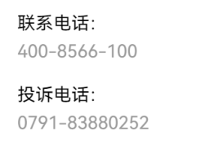

江铜集团电子招投标采购平台

操
作
指
南

江西省精彩纵横采购咨询有限公司
二〇二五年九月

目录
一、电脑环境要求 3
二、采购人/代理机构操作 3
1.登陆系统 3
1.1采购人注册及登录 3
1.2.企业管理 6
2.招标采购 7
2.1.委托采购功能介绍 7
2.1.1.发布委托 7
2.1.2.跟踪委托项目 8
2.1.3.代理机构采购项目发布 9
2.2.招标采购功能介绍 10
2.2.1.项目发布 10
2.2.2线上开评标（如线下开标项目无需此操作） 17
2.2.3.答疑澄清、变更公告和流标处理 20
2.2.4.定标 22
3.询比采购功能介绍 24
3.1.发布询比采购 24
3.2.询比采购信息查询 31
3.2.1 线上开评标（如线下开标项目无需此操作） 31
3.2.2 线下开评标（如线上开标项目无需此操作） 40
3.2.3 定标 41
3.2.4 信息变更、异常处理 43
4.竞价采购功能介绍 46
4.1.发布竞价采购 46
4.2.竞价采购项目管理 51
5.谈判采购功能介绍 53
5.1.发布谈判采购 53
5.2.谈判采购项目管理 56
6.直接采购 60
6.1 发布直接采购 60
7.备案采购 61
7.1 项目登记 61
7.2 结果备案 62
8.供应商招募 63
8.1.供应商招募 63
8.2.供应商库 67
9.专家管理 67
9.1.专家入库审核 67
9.2.专家维护 68
9.3.专家抽取 69
10.平台技术支持 72

一、电脑环境要求
建议使用微软自带的Chrome（谷歌浏览器），同时也兼容360、edge、QQ等主流浏览器，不建议使用IE浏览器。

二、采购人/代理机构操作

1.登陆系统

1.1采购人注册及登录
通过https://jxcc.jczh.com/，直接访问平台首页。
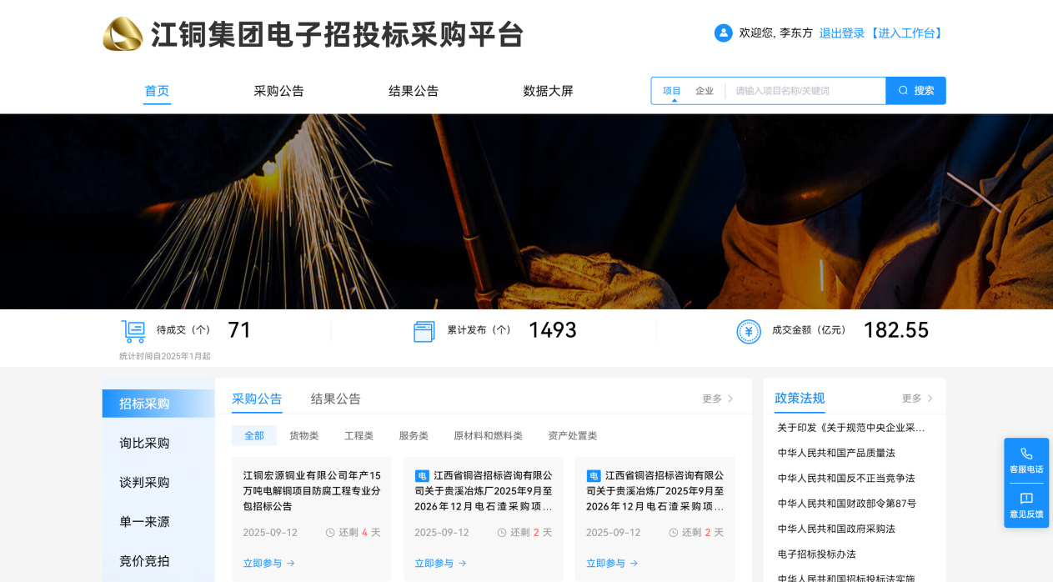
如已注册，点击“登录”，使用手机号码及密码进行登录；如初次使用，点击“注册”图标，进入平台注册界面。

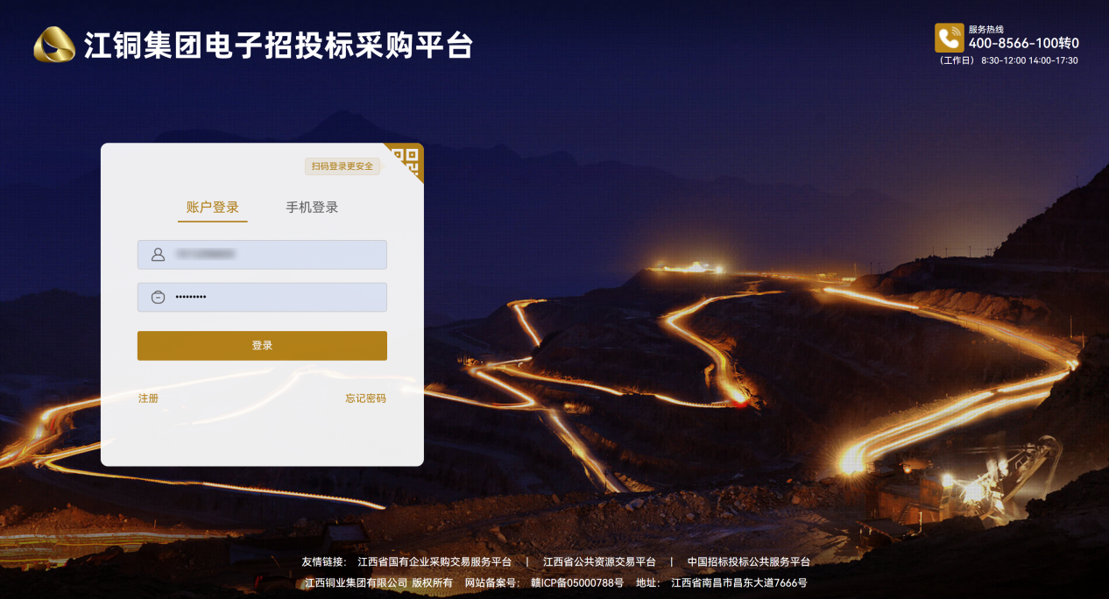
平台注册：填写“手机号码、短信验证码”等信息，选择“采购人”或“代理机构”点击“开始认证”，选择企业类型并填写企业信息，上传相应扫描件，点击最下方的“提交认证”。
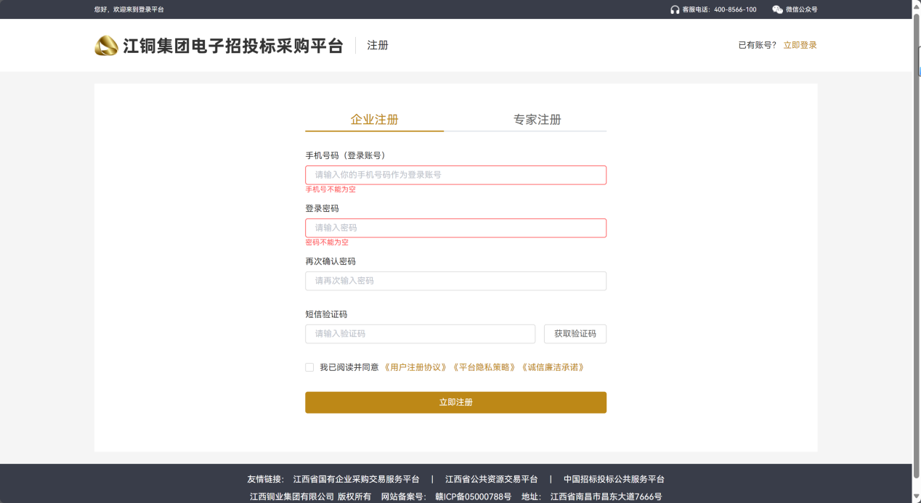
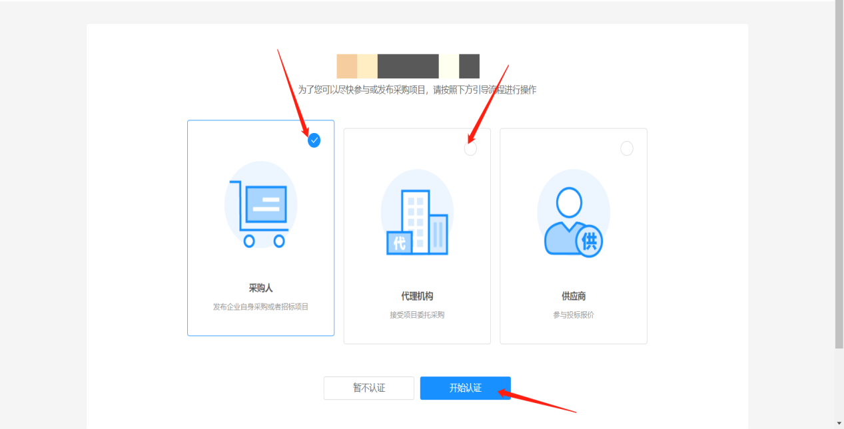
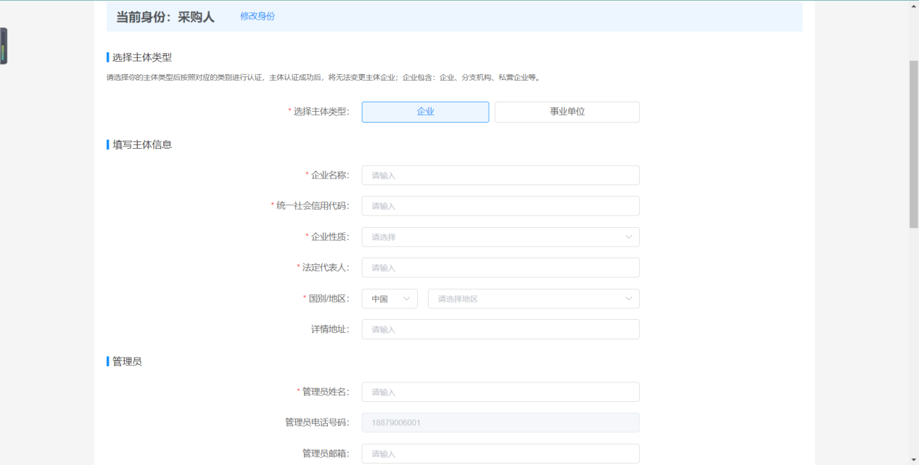
返回平台首页，点击登录后，可选择三种登录方式：帐号密码登录、手机短信验证码登录、微信扫码登录（需绑定微信）。
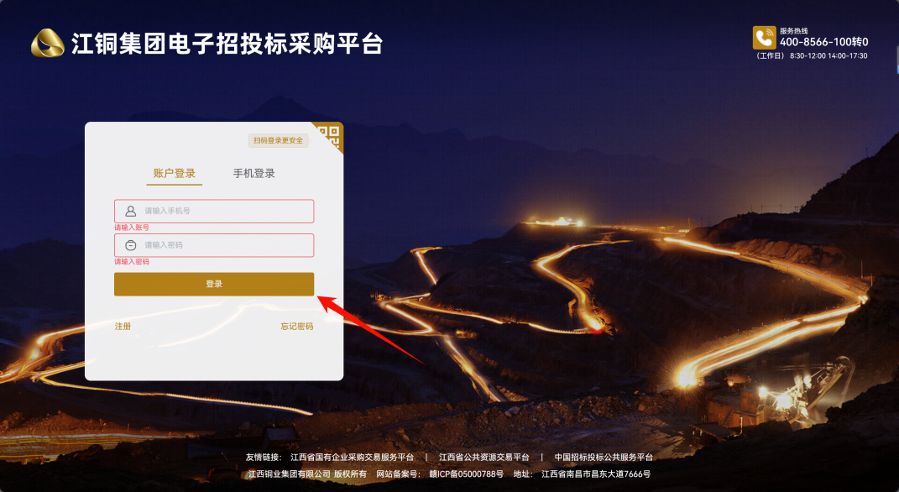
如手机账号下有多个企业任职，可点击右上角“姓名”处，点击“切换企业”，可切换到其他企业或者新增企业。
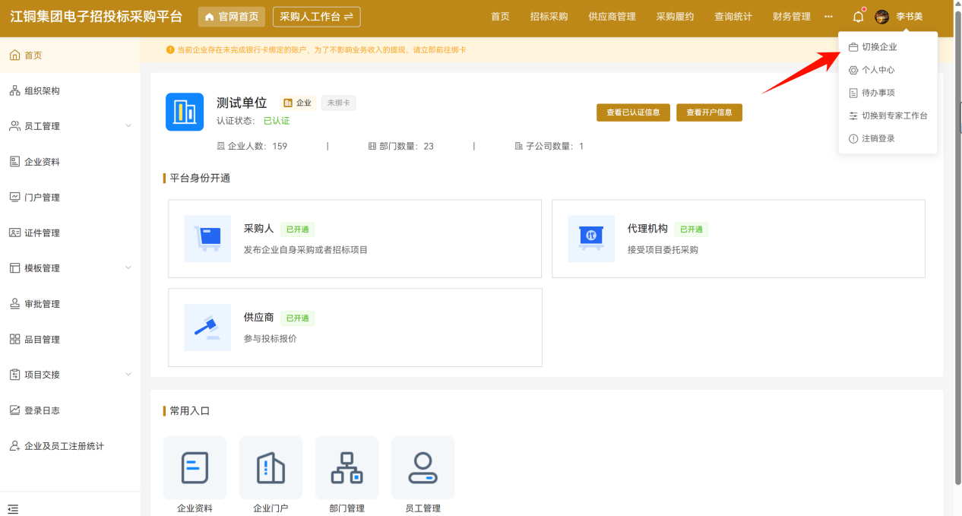

1.2.企业管理
组织架构：
关联上下级企业：点击上方“关联子公司”（或“关联上级公司”）可关联下级企业（上级单位），目标企业需在平台注册，经过目标企业同意后即可关联成功，则上级单位可查看下级单位项目数据等信息。
编辑企业部门：在相应企业或者部门右边点击“添加下级部门”即为其添加下级部门；
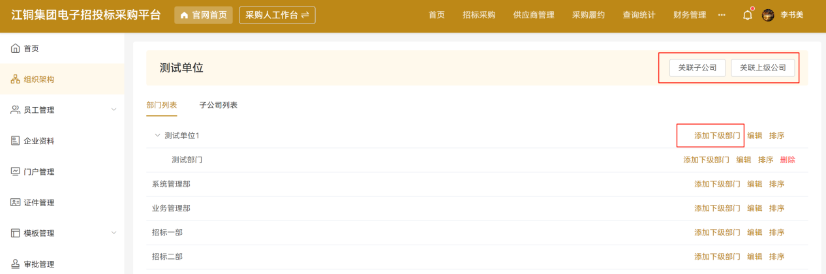
“员工管理”：“企业管理员”可在“员工管理”页面添加本单位员工，添加成功后自动生成员工帐号，帐号为手机号码，密码为添加员工时填写的密码。
点击“修改”，可挑选及设置该员工所处部门及系统功能权限。
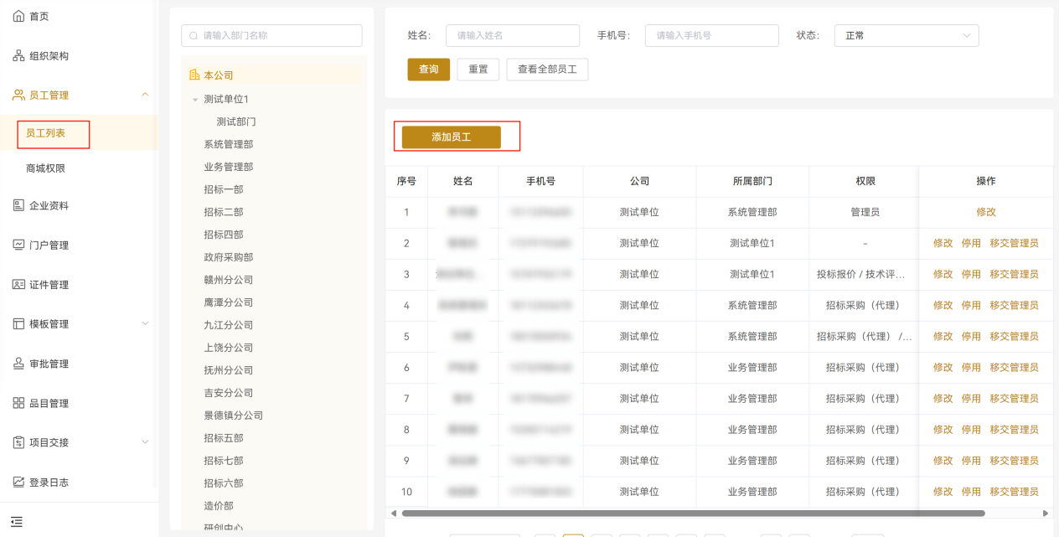
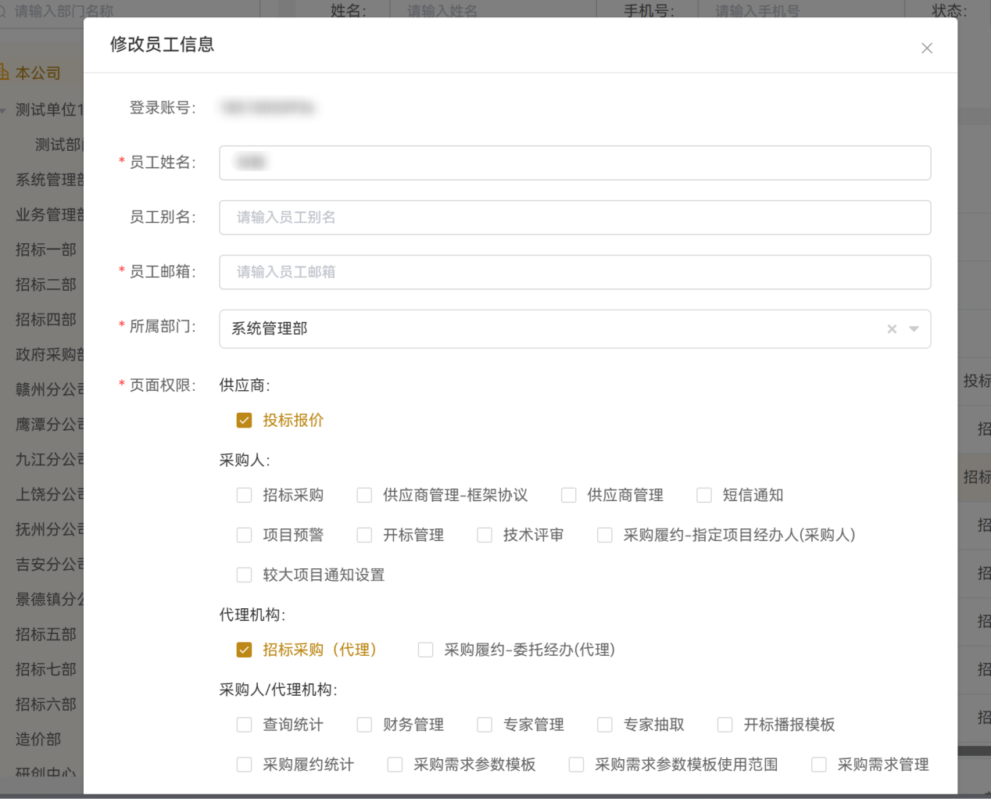

2.招标采购

2.1.委托采购功能介绍

2.1.1.发布委托
如采购人将项目委托给代理机构，选用该操作页面。
在“招标采购——委托采购——委托项目”模块下，点击“新增委托”；填写委托项目信息，选择代理单位，点击“发送委托”（代理机构需在平台已注册并开通代理机构服务）；被委托代理机构在线接受委托后即可新建项目。
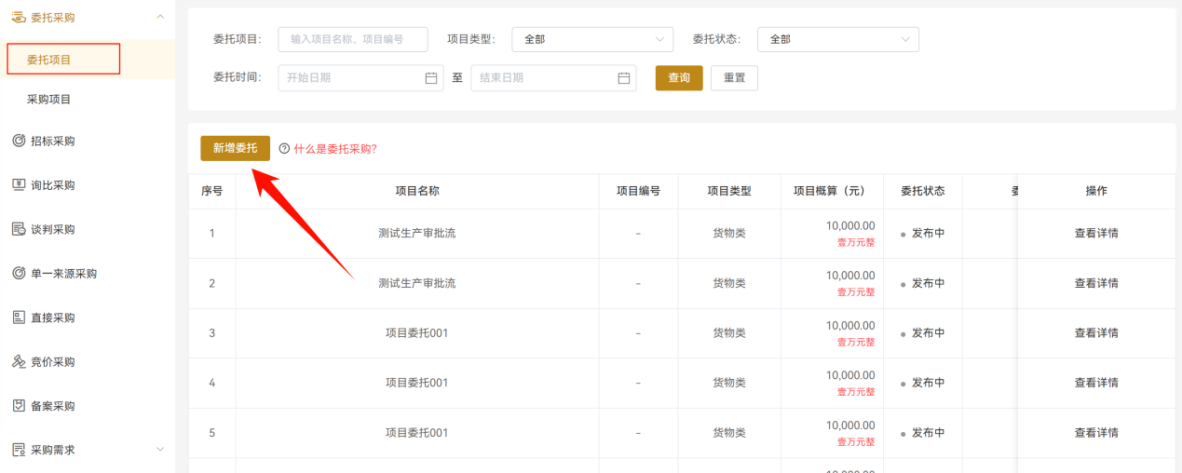

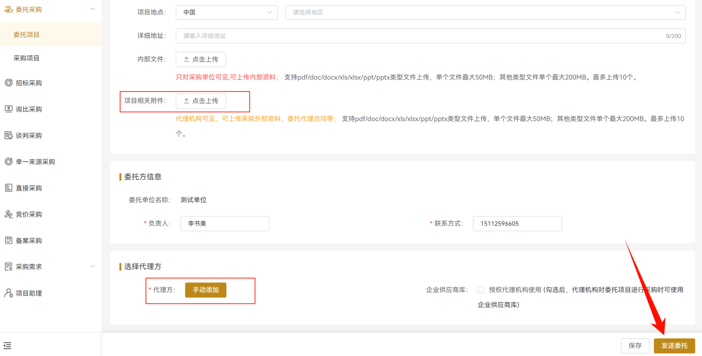

2.1.2.跟踪委托项目
选择“招标采购——委托采购——采购项目”模块，在此页面可查看“已委托”给代理机构项目的项目信息、已报名单位以及项目进度，找到需要查询的项目，点击右侧的“查看详情”即可查看。

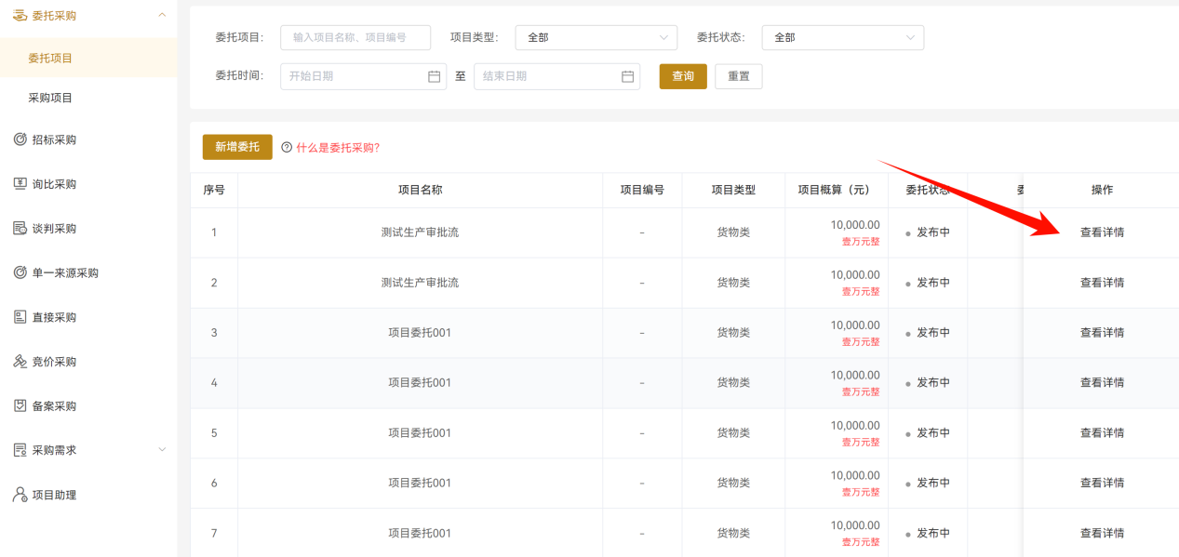

2.1.3.代理机构采购项目发布
代理机构在“招标采购（代理）——代理采购——招标、询比、竞价、谈判采购”模块下，选择对应的采购方式，如招标项目，点击“新增招标”，“选择委托项目”，填写项目信息，完成后发布即可。
备注：项目委托完成后，代理机构采购项目后续操作步骤与采购人相同，详细操作参考下方采购人端操作说明。
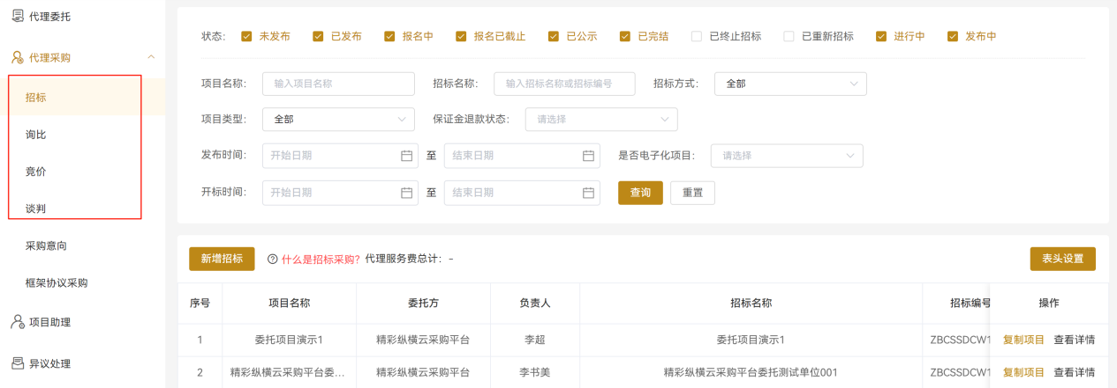

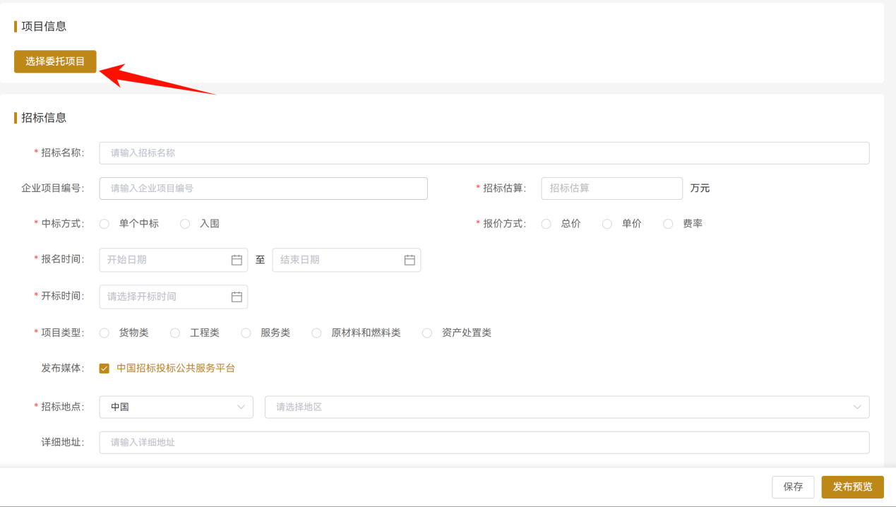

2.2.招标采购功能介绍
此模块用于采购人发布招标项目，在本平台发布的招标项目，投标人须在平台“线上参与”并购买获取招标文件。

2.2.1.项目发布
选择“招标采购”，点击“新增招标”，如之前发过类似项目，可点击右侧的“复制项目”按钮，则会把对应项目信息复制。“查看详情”按钮可查看已发布项目详情并操作项目后续流程。
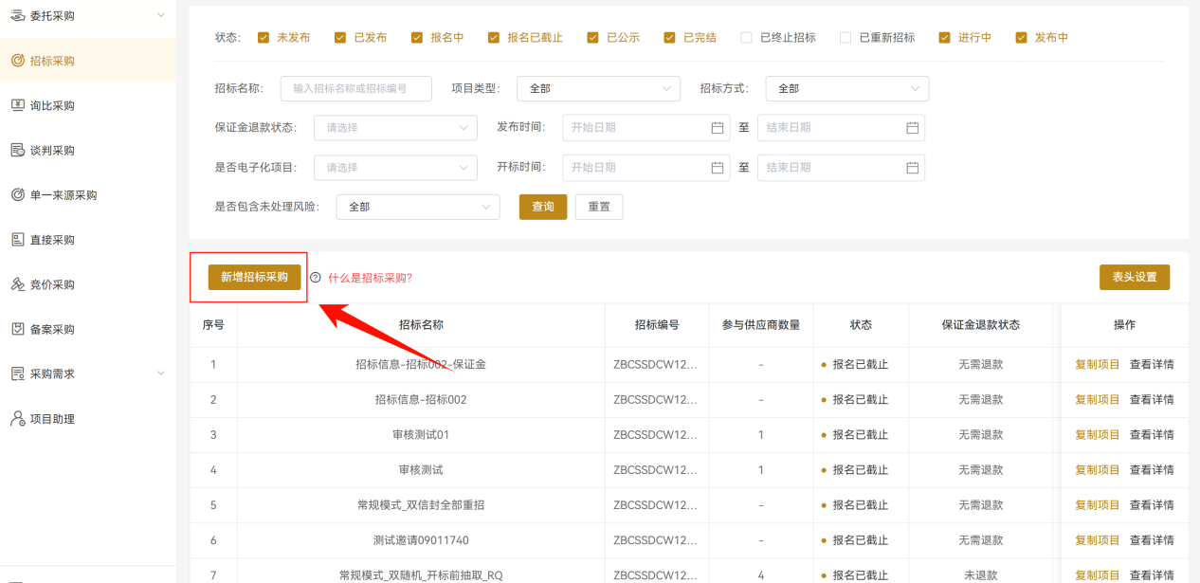
1）招标信息：
填写此次项目信息，包括“项目名称”、“项目估算”信息。
“中标方式”如选择“单一中标”，则只允许有一个中标单位；如选择“入围”则允许多个中标单位。
“报价方式”如选择“总价”则此次项目，供应商按总金额进行项目报价；如选择“单价”则此次项目，供应商按项目单价进行项目报价；如选择“费率”则此次项目，供应商按金额的折扣率进行项目报价。
“报名时间”为控制此次项目供应商可参与的时间范围。
“开标时间”为此次项目进行开标评审时间。
“项目类型”根据此次项目分类进行选择。
“发布媒体”，如勾选“中国招标投标公共服务平台”，相关项目公告、公示等信息将自动推送到中国招标投标公共服务平台进行展示。
2）招标信息：
“招标方式”可选为“公开招标、邀请招标”。
“发布方式”中选择“招标公告”，则全网投标单位都可参与此项项目；选择“邀请函”则需要对应被邀请的单位可参与此项项目。
“公开范围”中“全网公开”为对平台所有供应商公开。
“定向公开”则只有入了采购单位供应商库才可参加，选择“定向公开”后可选择添加公开范围（需提前建立供应商库）。
如勾选“报名审核”中“是”，则投标人报名需提经采购人审核才可获取文件。
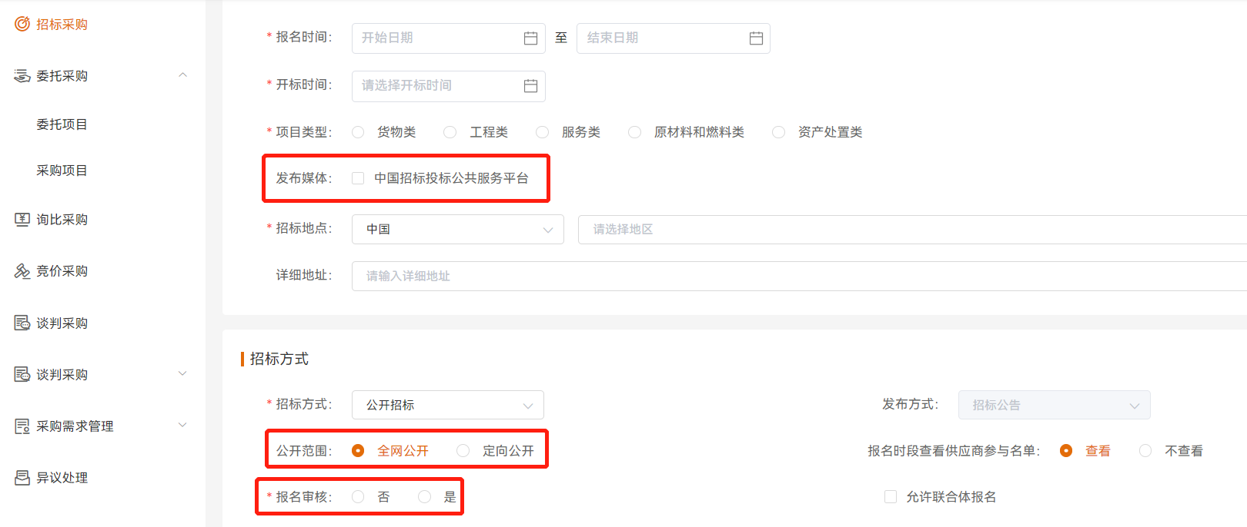
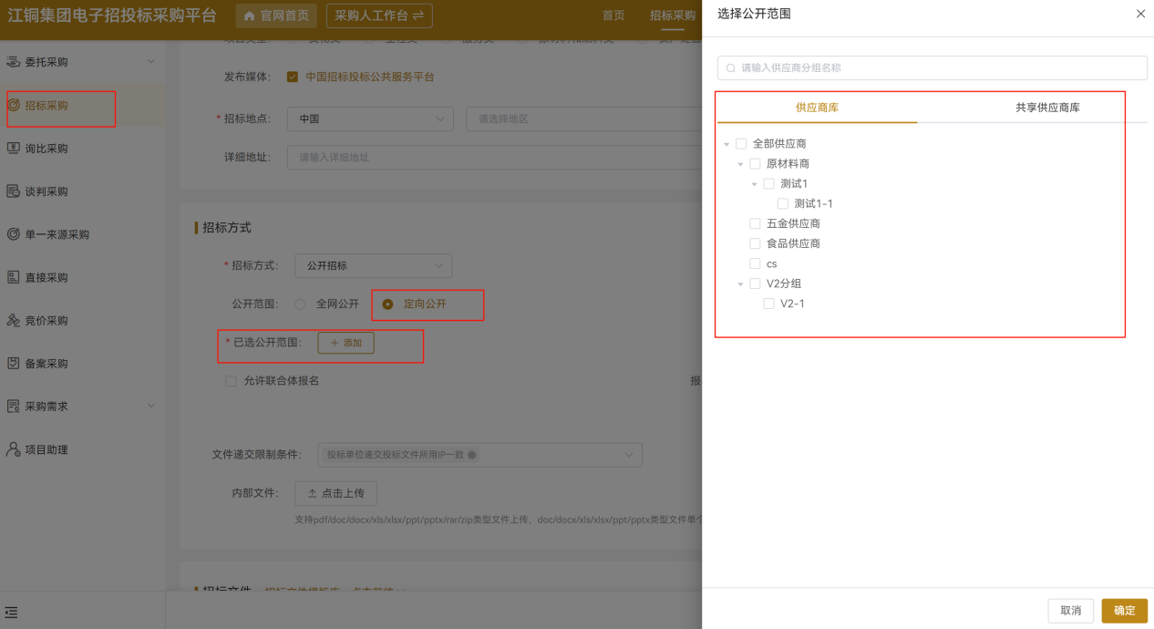

3）招标文件
项目分为线上开评标和线下开评标
线下开评标：“在线开评标”选“否”，填写“标书费”并“上传招标文件”即可，勾选“稍后上传”则允许先发招标公告或邀
请函，填写项目详情后再上传。
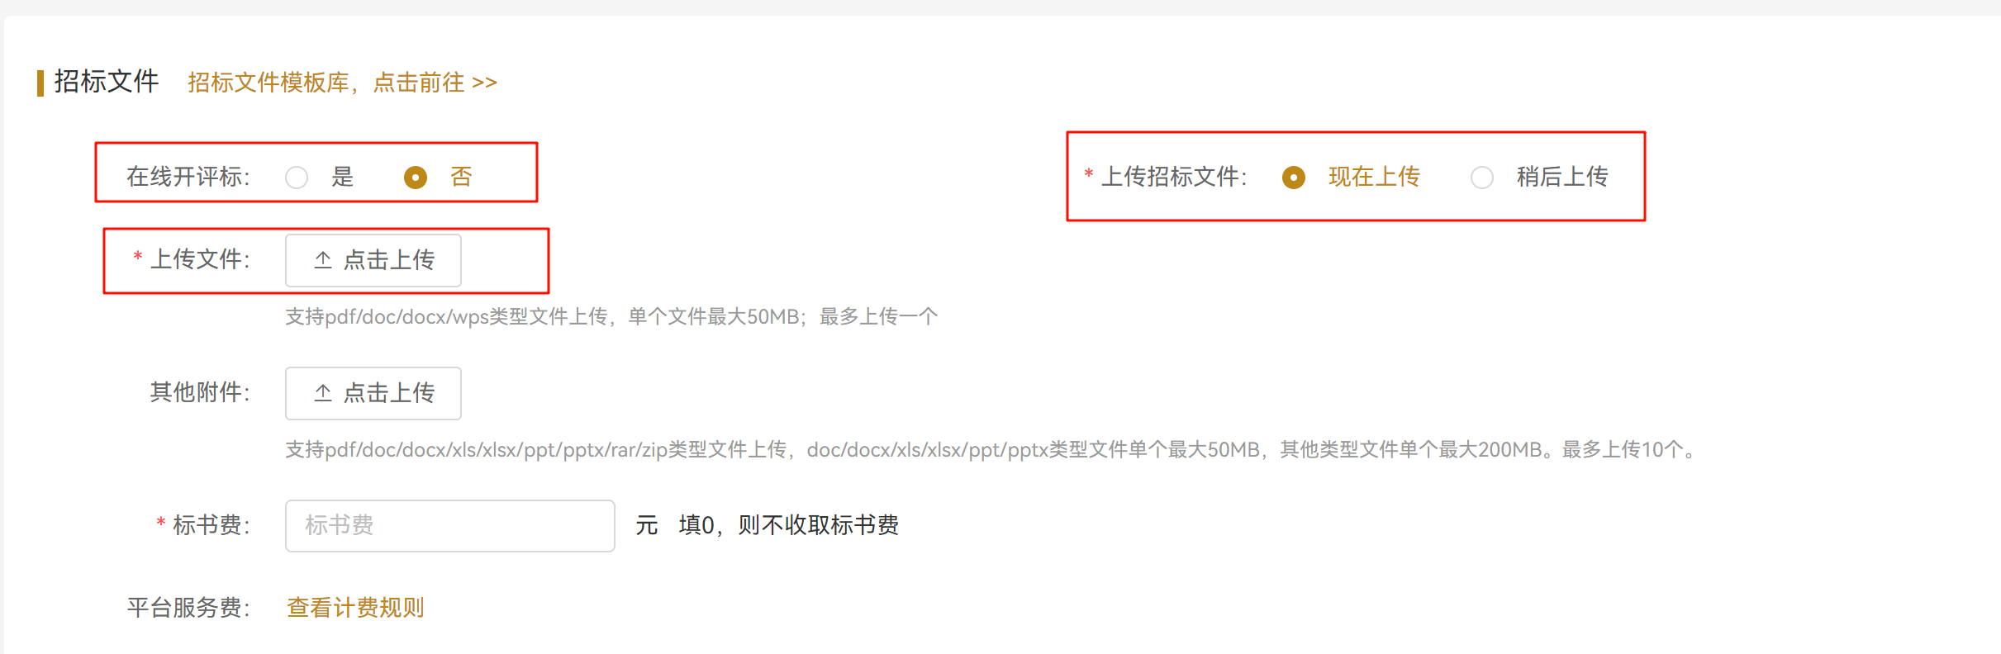
保证金收取：保证金默认收取方式为“平台代收”，平台运营代为收取投标保证金，发布人需设置保证金金额，保证金缴纳截止时间，金额大于2000元可支持在线申请电子保函，如不收保证金则金额设置为0元。
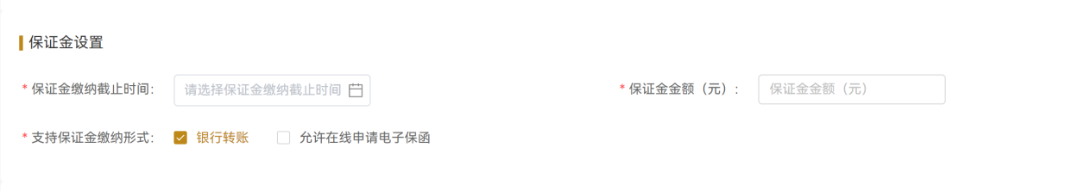
保证金退回：在发布项目中标候选人公示时，需项目负责人选择保证金退款设置：仅候选单位需手动退款、所有单位需手动退款、所有单位自动退款
1、设置手动退款的投标单位保证金，在发布结果公告后，需招标方先在系统内保证金退款页面点击同意退款操作，系统在同意后的5日内自动有息退款至打款账户。
2、自动退款的投标单位保证金，在发布结果公告后，系统自动在5日内有息退款至打款账户。
3、流标后所有投标单位保证金按照保证金退款设置 进行自动/手动退款（未设置时自动退款），发起退款后，当日有息退款至打款账户。
4、项目负责人可在保证金退款页面操作冻结保证金，如果保证金退款状态为已冻结，则需联系项目负责人协商解冻后，才可退回。
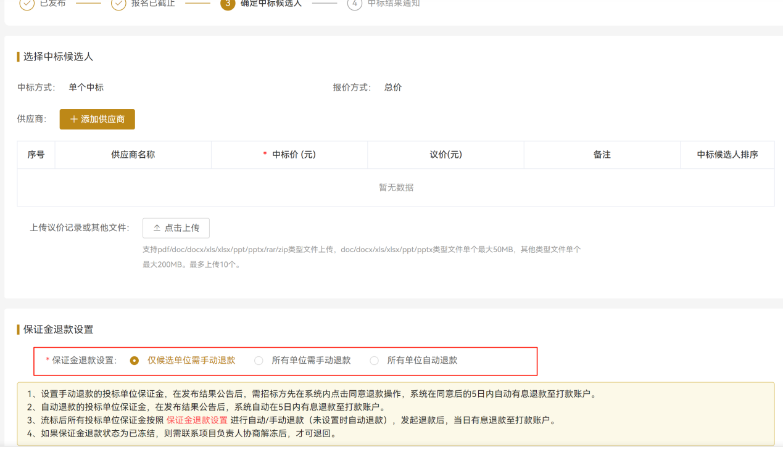
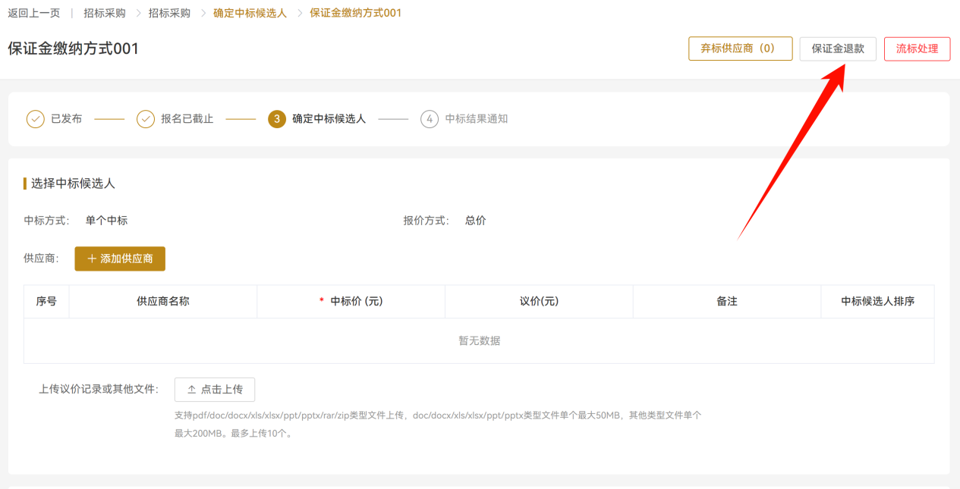
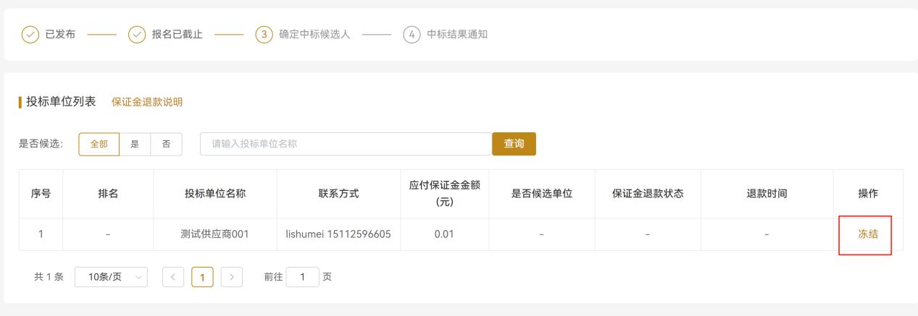

线上开评标：“在线开评标”选“是”，点击立即制作即进入电子招标文件制作界面（文件制作流程见后），制作完成后填写标书费、保证金金额，点“发布”即可，线上开评标项目不支持文件延后上传。

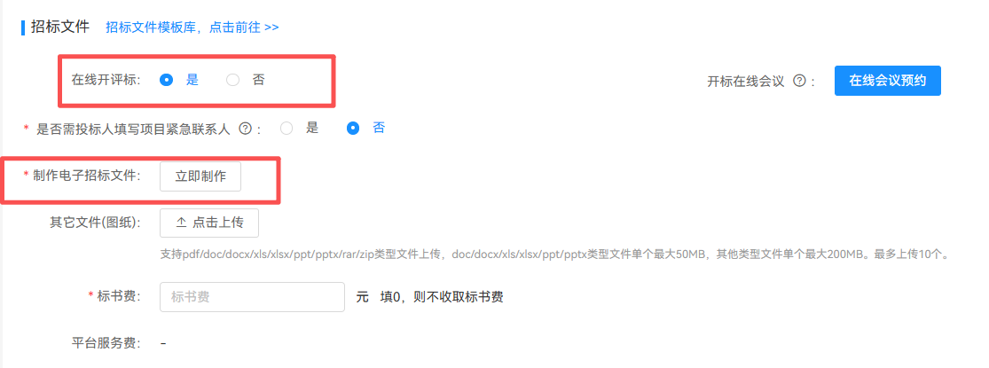
制作电子招标文件：选择“立即制作”，填写“设置基本信息”后，选择“设置投标文件目录”，可新增/修改目录，可设置为将投标文件拆分多个部分上传，也可设置为一份投标文件整体上传；选择“设置评审办法”（推荐使用excel导入方式），五个评审模块可选择搭配，勾选需要的评审模块，点“添加”按钮进行相应设置后点击“完成”（技术、商务、价格评审需要先设置评审总分值才能设置评分标准）。评标办法也可通过excel导入，具体操作为：点击“导入模版下载”；
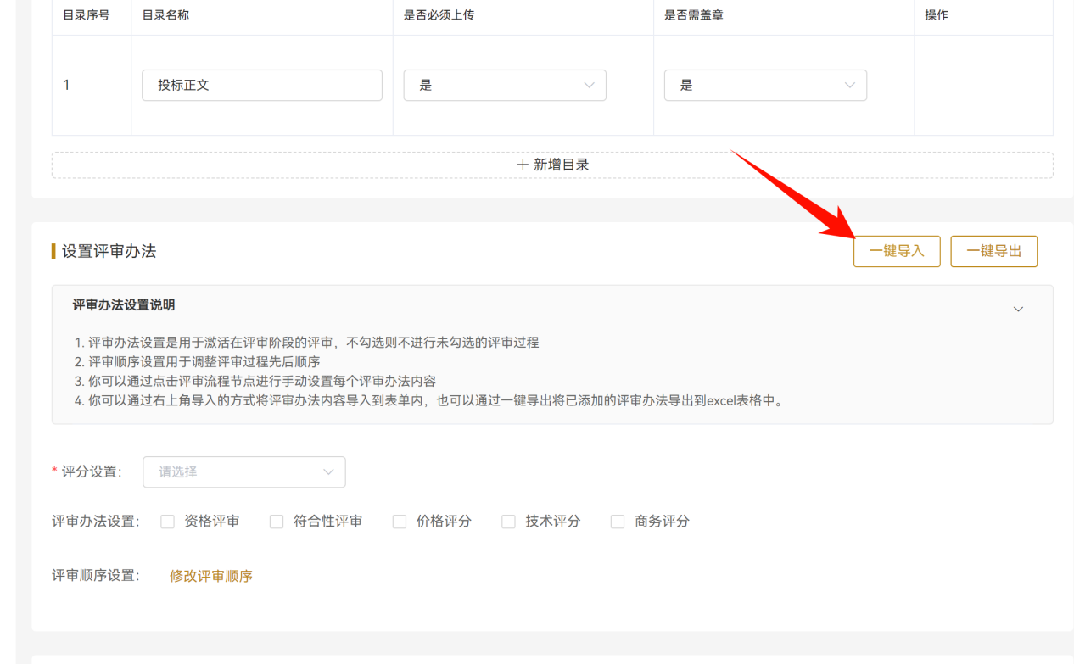
使用excel编制好评标办法后，点击“一键导入excel”，把该文档导入即可。
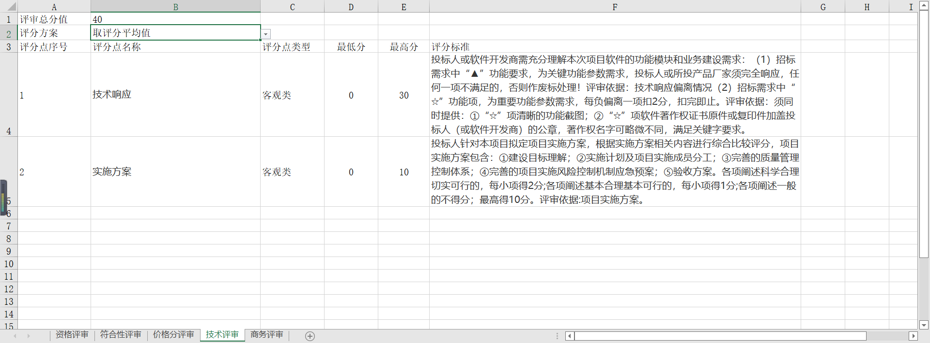
设置开标一览表：点击“添加”设置开标一览表内容，上传招标文件并点击“提交”。
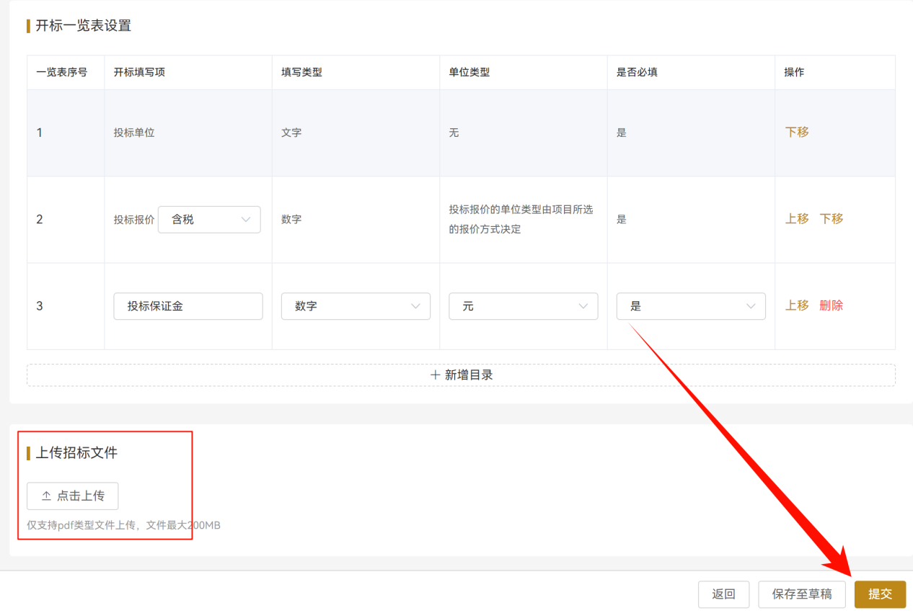

2.2.2线上开评标（如线下开标项目无需此操作）

2.2.2.1.开标
开标前请做好专家抽取，专家抽取将在第7节“专家管理”模块进行介绍。
点击进入对应的项目详情，选择“开标”，点击“进入开标大厅”，解密可选择现场解密或远程解密，投标人插入ca锁或使用移动ca在开标现场点 “解密”按钮，也可登录系统自行解密。
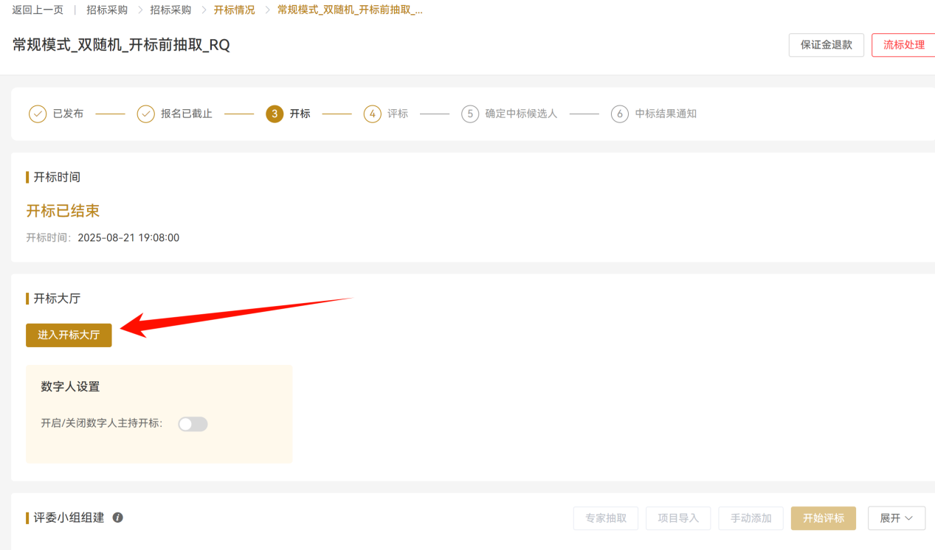
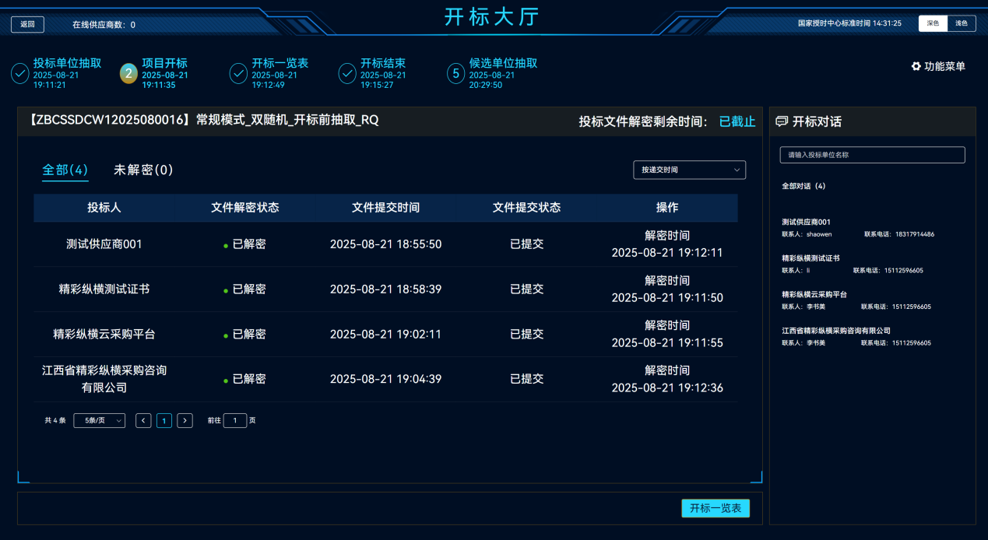
全部解密完成后可点击开标一览表进行唱标，可打印开标一览表，确认无误后点“开标结束”。

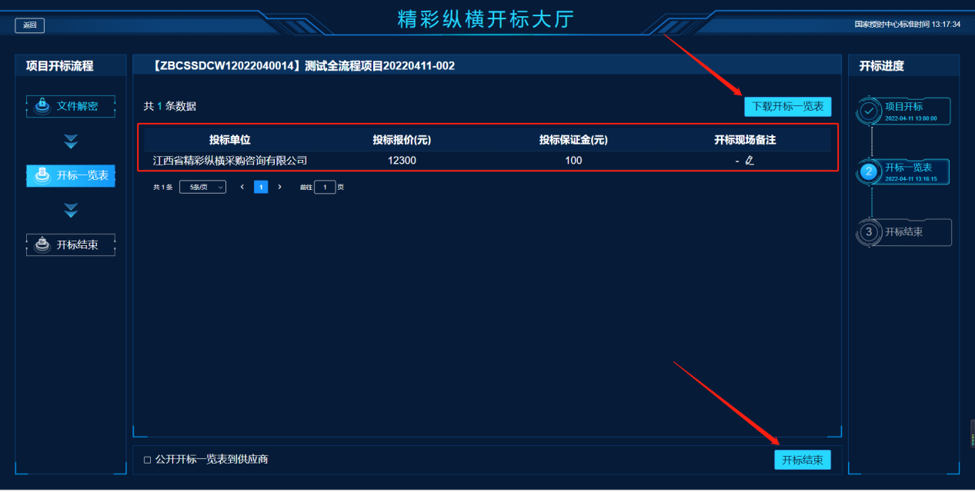

2.2.2.2.评标
开标结束后进入项目详情页面，在开标进度模块点击“开始评标”按钮；后点击“进入评标大厅”，评标专家登录专家工作台进行评审。
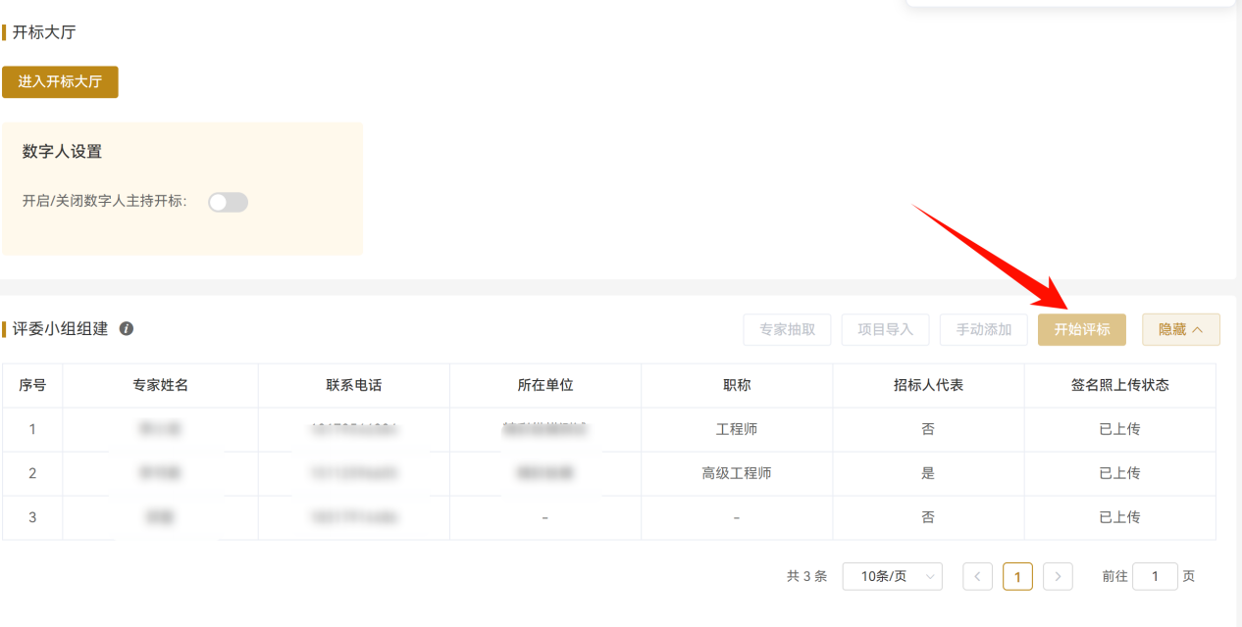

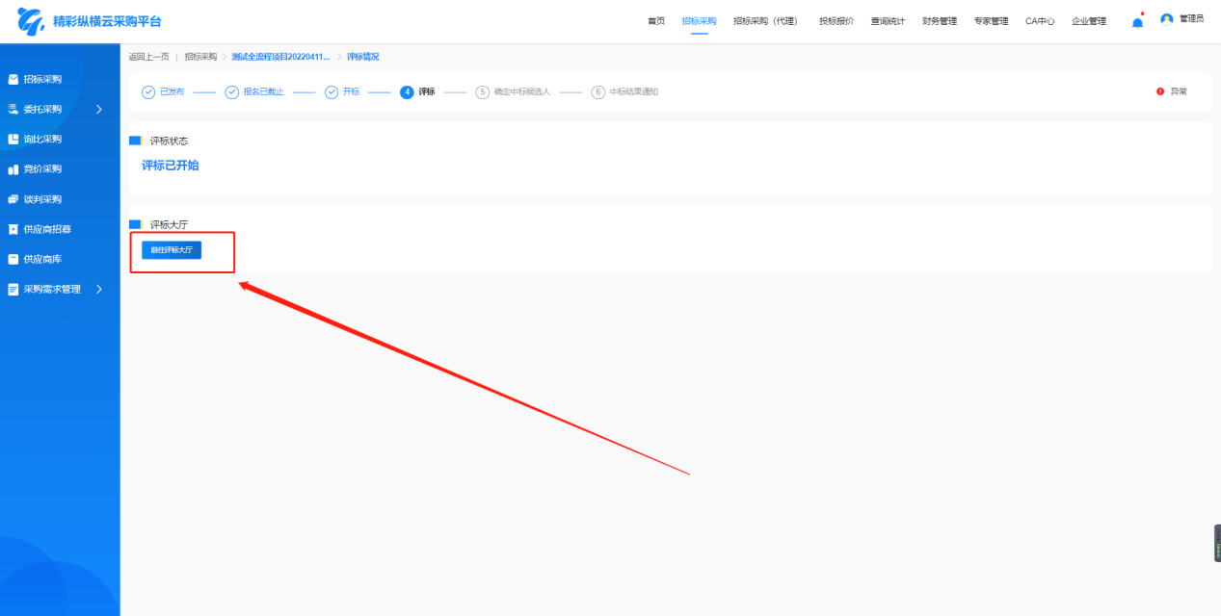
评标委员会评标结束后，点击“评审报告”，编辑评标报告，确认无误后点击“生成报告”。

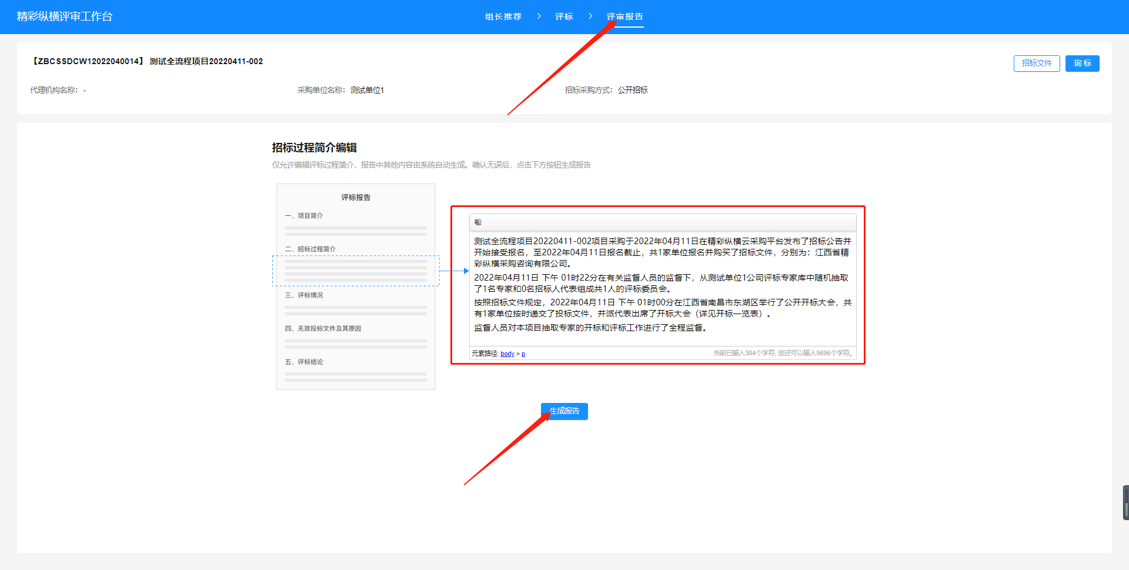
评审报告生成后勾选“需要打印的评审表”，点击“合并下载”，打印经专家签字后，线上评审过程结束。
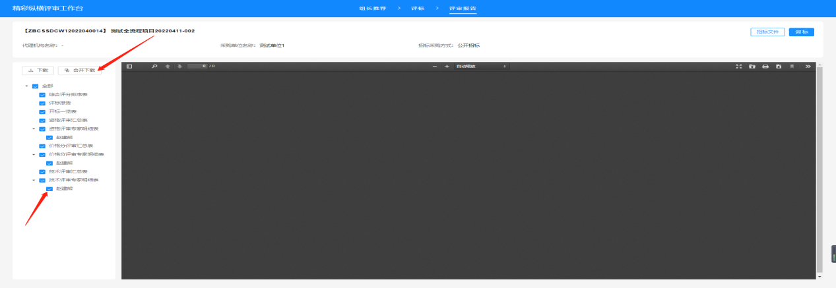

2.2.3.答疑澄清、变更公告和流标处理
当项目完成“已发布”后，则“招标采购”功能中，会出现相应的项目信息，可点击最右侧的“查看详情”进入项目详情页面；如进行其他操作，可点击右上角“信息变更”、“招标文件澄清”，进行答疑澄清。
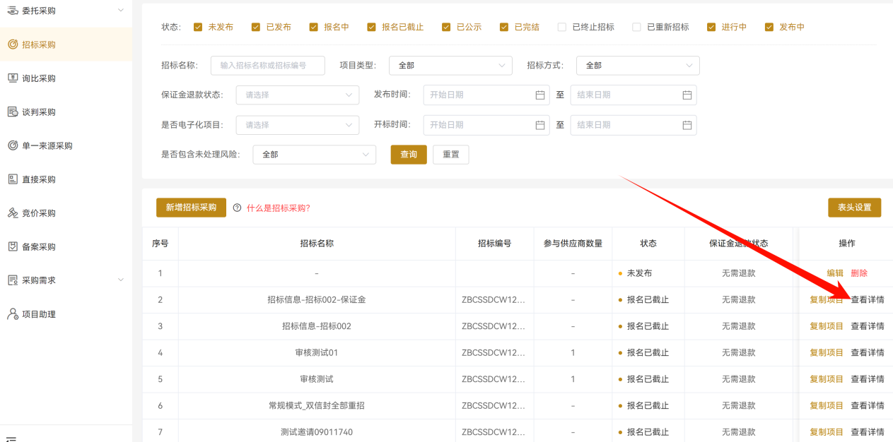
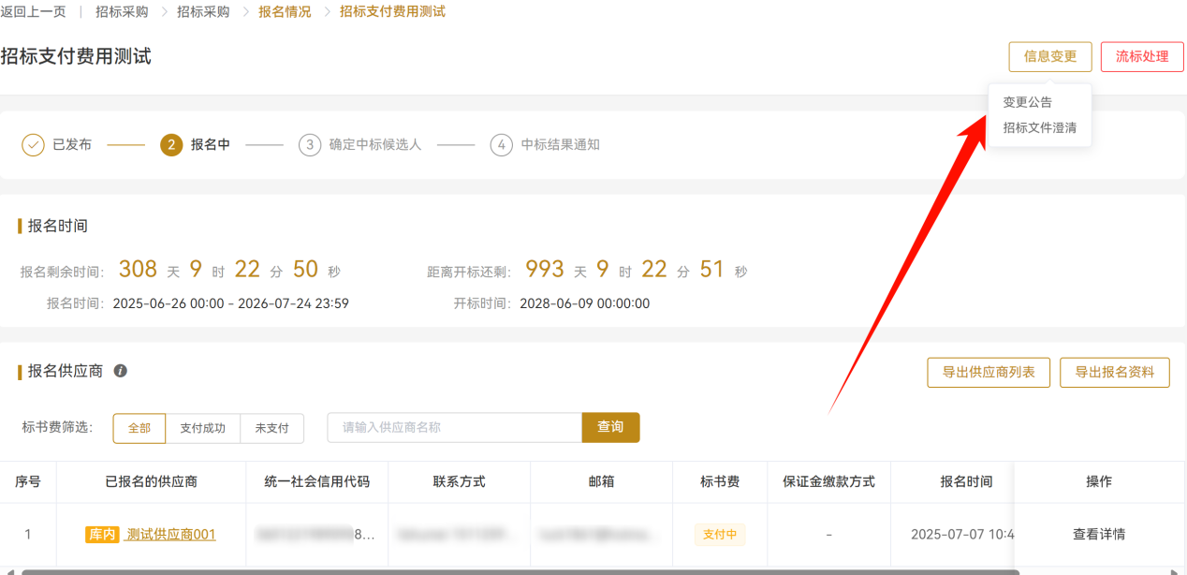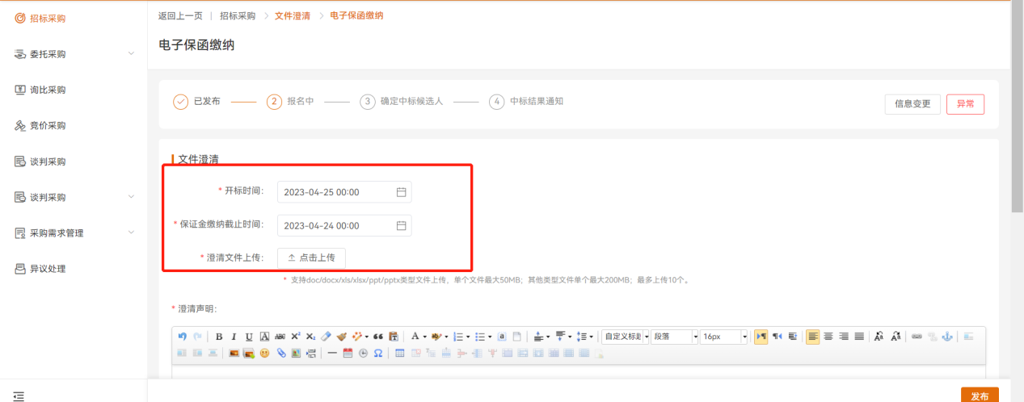
项目开标前可点击内容变更，可修改报名时间和开标时间，填写“变更公告”相应内容，发布即可。
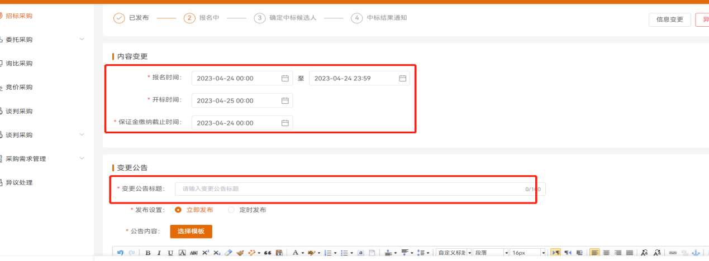
进入项目详情页面，项目完结前可点击右上角“异常”，选择“流标处理”。
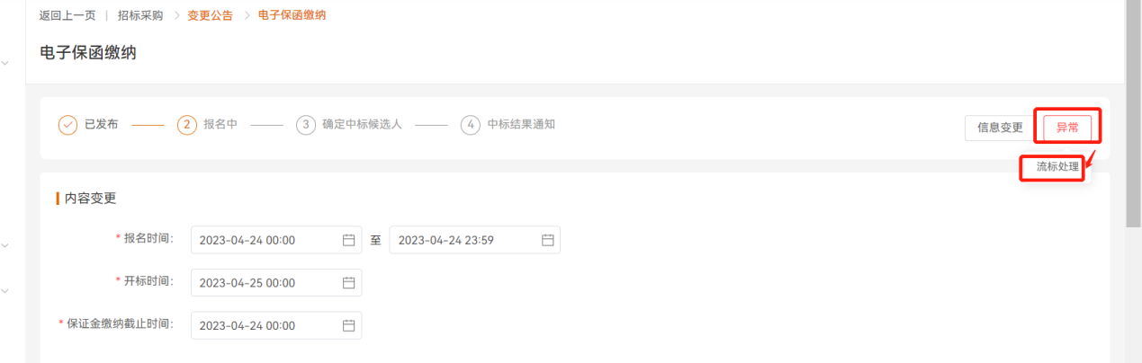
可选择是否对外发布流标公示，流标处理可选择“重新招标”或“终止招标”，如选择“重新招标”，选择“流标原因”,并在“是否免收标书费”，选择“是”与“否”，如选“是”，则已支付标书费的投标人参与该项目第二次招标无需再支付标书费，也可针对部分已参与投标人提供免收标书费服务，“免收范围”选择“全部”或“部分”，若“部分”，挑选免收投标单位即可。
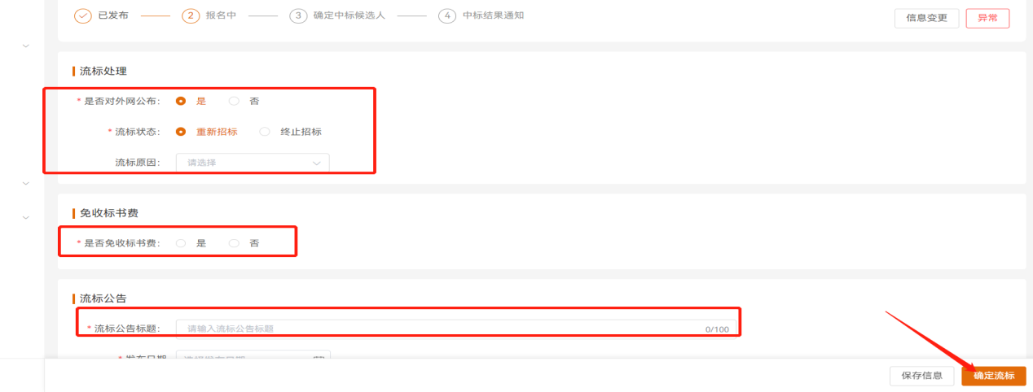

2.2.4.定标

2.2.4.1.确认中标候选人
进入项目详情，点击上方“确认中标候选人”进度条，点击“添加供应商”进行勾选。添加后可通过右侧上下移调整排序，填写中标价，选择是否对外发布公示，如选择“否”则公示不对外网发布，填写完候选公示内容，点“发布”即可。
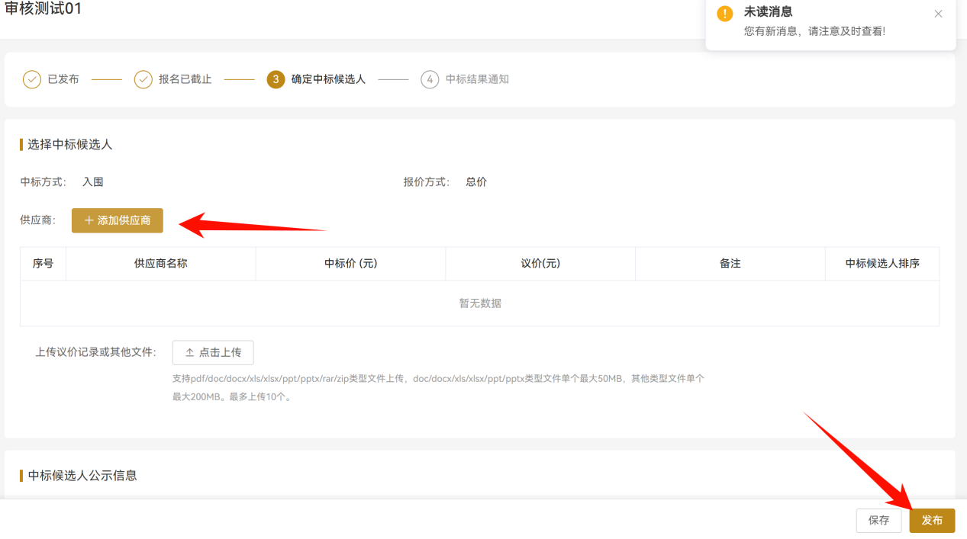
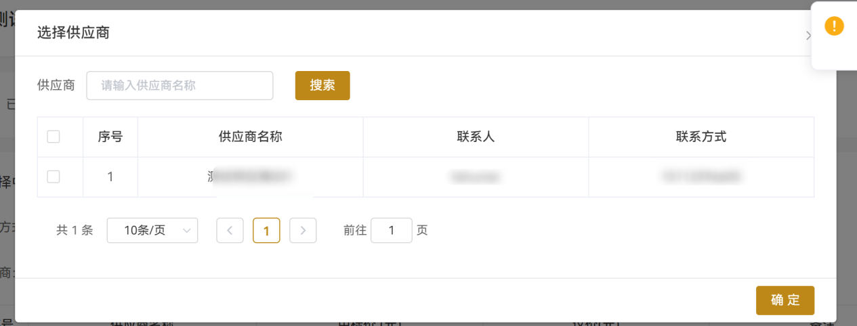

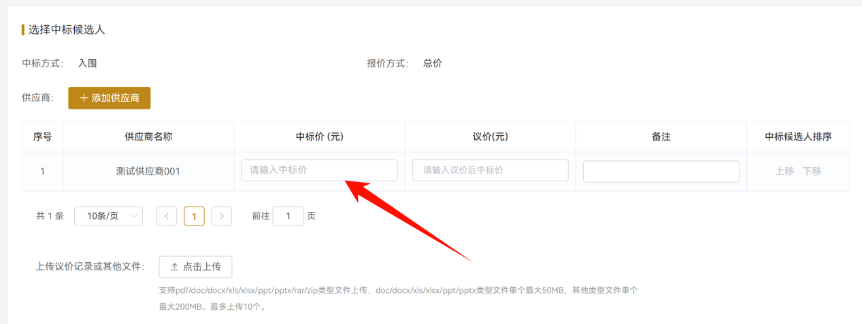
发布候选公示后，在项目流程结束前点击“异常”—“修改中标候选人公示”可重新公示，但无法修改投标人的中标价格。
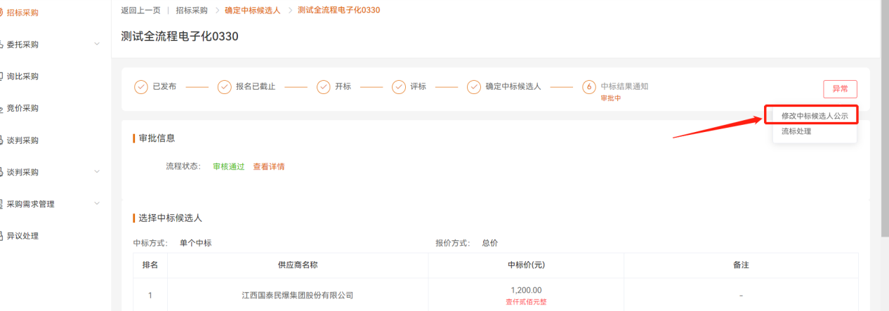

2.2.4.2.中标结果通知
候选公示发布后，可进一步发布中标结果通知，系统默认候选排序第一为中标单位，可点击“添加供应商”来修改或添加其他候选单位。
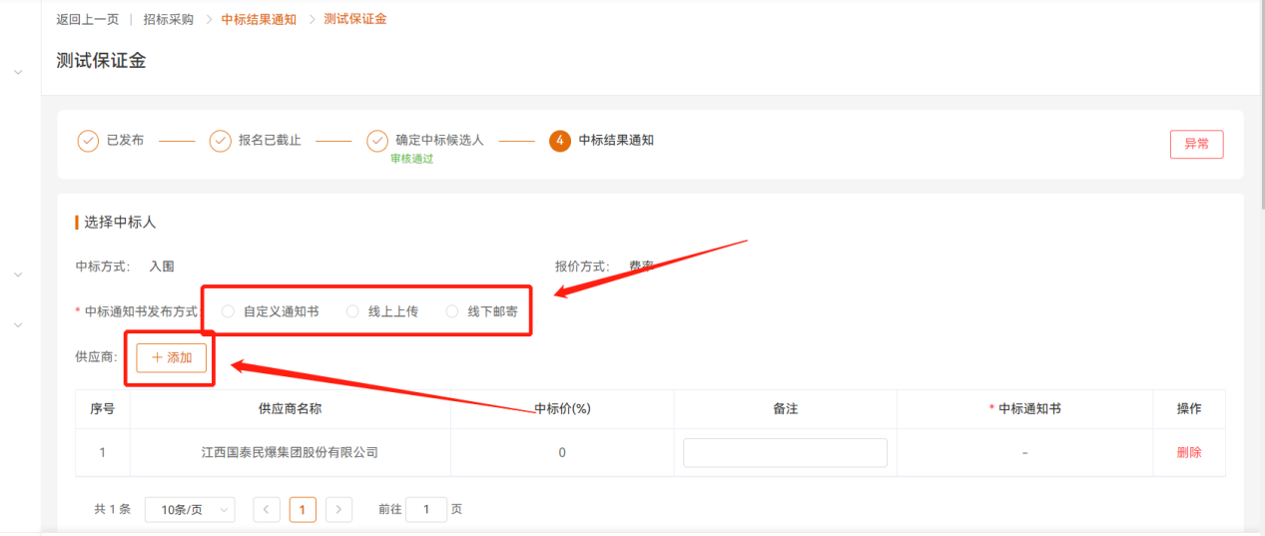
中标通知书可选择三种发布方式：平台生成、线上上传、线下邮寄。

3.询比采购功能介绍
通过平台发布的询比采购项目，投标人需在平台报名并在线
提交报价操作。

3.1.发布询比采购
选择“招标采购——询比采购”，点击“新增询比”；

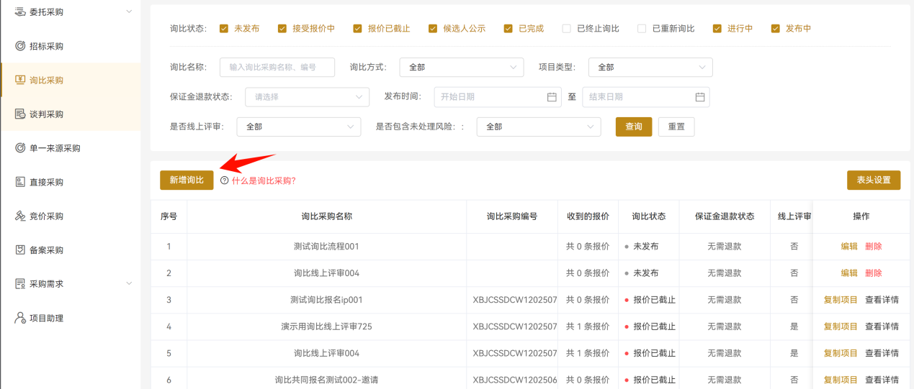
- 询比单信息
填写此次采购项目信息，包括“询比单名称”、“项目类型”“收货地址”信息。
“发布媒体”，如勾选“中国招标投标公共服务平台”，相关项目公告、公示等信息将自动推送到中国招标投标公共服务平台进行展示。
- 供应商签字设置
“报价单是否在线签章”、“报价附件是否在线签章”：如选
择“签章”，则供应商在报价时必须进行电子签章操作，否则不能提交报价。一般无特殊要求情况建议选择“否”。
- 对供应商要求
“报价截止时间”为此次项目可报价的截止时间。
“采购类型”即项目的采购是按照本次报价成交还是按照协议进行供货；。
“平台使用费”及“保证金”：根据项目预算自动计算，无需填写
“报价含税”则供应商线上报价金额，必须为含税的单价，且平台会自动算出“含税价”和“非含税价”相差。
“允许对部分品目报价”如选择“是”则可对项目参与供应商可供商品不进行限制。例：此次项目采购100项商品，参与供应商只报价50项商品，也可进行报价提交；反之则不允许。
“报价币种”可选择元与美元，如选择美元，则需填入当前美元汇率。
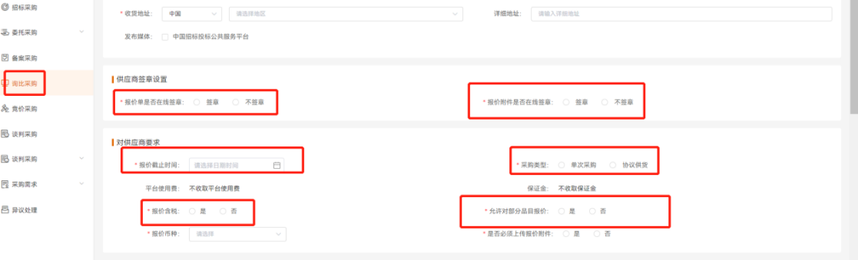
“是否必须上传报价附件”是要求供应商是否需要在线提供报价材料（扫描件或询比项目投标文件）
- 采购清单
填写项目信息，品目即需要采购的货物、服务、工程等。如
采购物资种类较多点击“采购清单导入”，选择“品目模板”进行下载，下载完成后在线填写表格内容（其中红色带星号的内容是必需填写项），表格填写完成后点击“上传文件”进行上传；
采购物质种类较少，可通过点击“添加品目”新增品目信息。（注：“字段列设置”：可自定义设置品目字段列，并可保存为模版）。
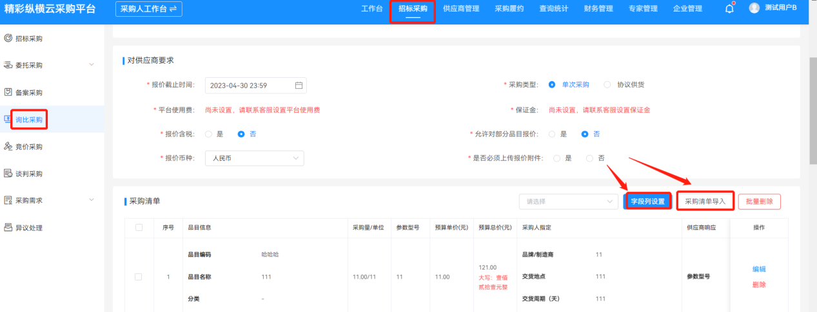
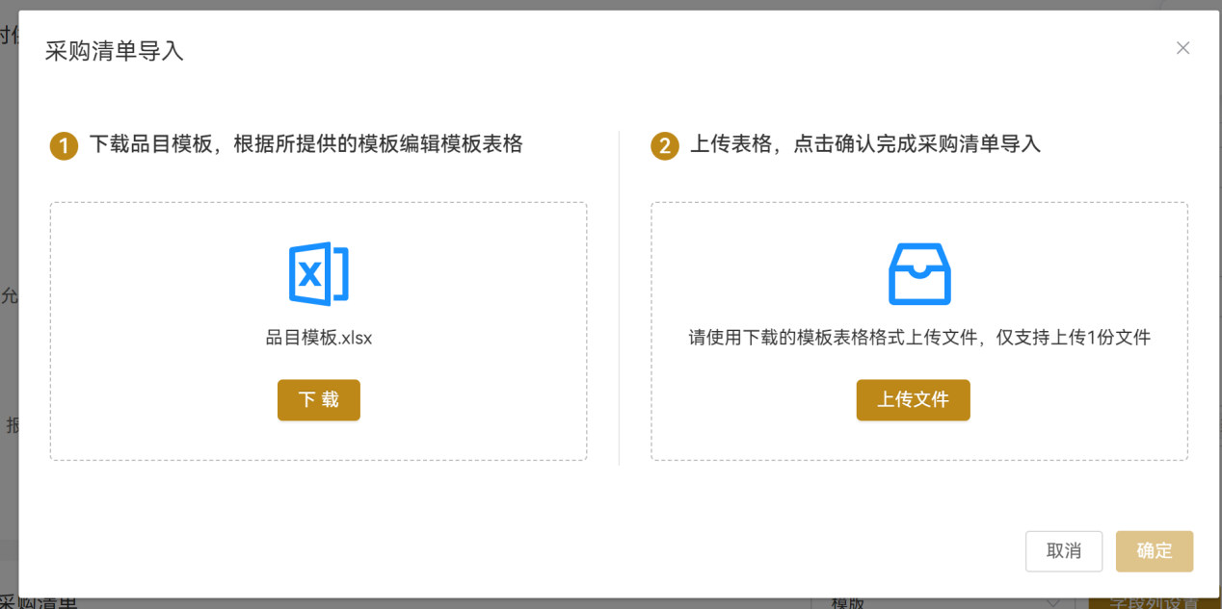

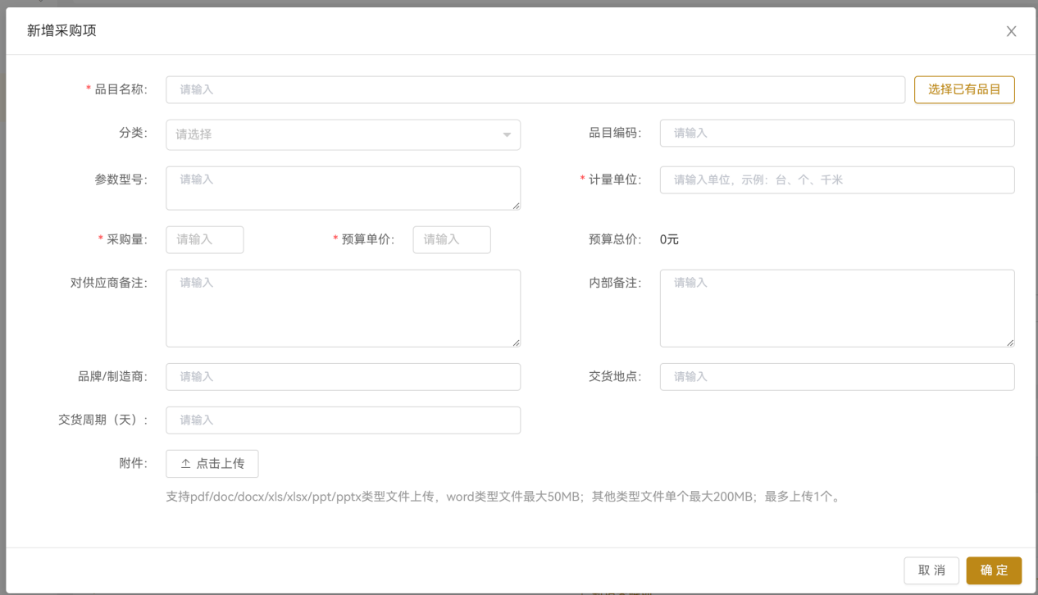
- 询比方式：
如选“公开询比”，则所有意向单位可报名参加，如选“邀请询比”，则只有特定的邀请单位可参与；
“比价方式”，如选“密封比价”，则开启前供应商报价是保密的，需在报价截止时间到后，“开启报价”按钮才可看各企业实际报价；如选“非密封比价”，则项目在进行中，对供应商报价实时可查；
“公开范围”，“全网公开”为对平台所有供应商公开，选择“定向公开”则只有入了采购单位供应商库的供应商（需前期组建）才可参加；
“报名审核”，如选“是”，则投标单位需经过发布人审核后才可参与项目。

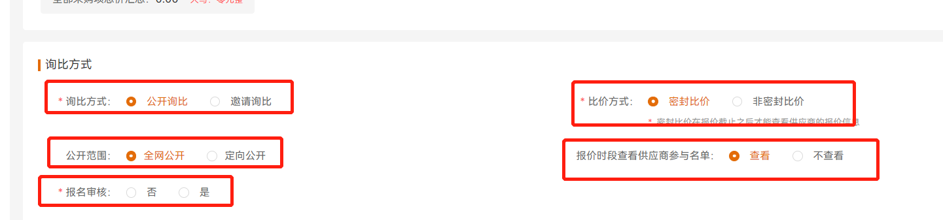
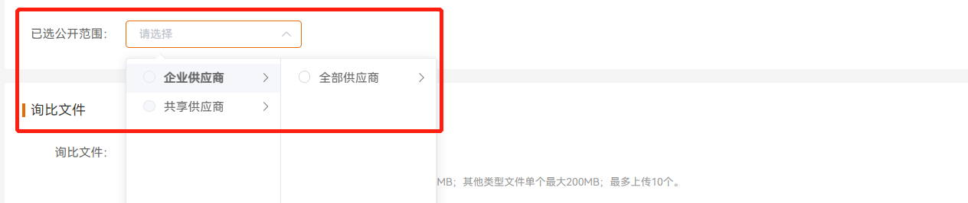
在“询比方式”中选择“评审办法”，包括“综合评分法”和“最低价法”“最高价法”三种方式，对于“是否需线上评审”，如选择“否”，流程不变（项目无需进行线上开评标环节，报价截止后，由项目负责人发布“确定候选供应商”再进行“确定成交供应商”操作）。
如选择“是”，需进行“线上评审文件制作”，点击“前往制作”进入评审办法设置页面，以下针对两种评审办法文件制作进行介绍。
（1）最低价法：
如“评审办法”选择“最低价法”，则需要进行“初步评审”（即符合性评审）设置，因采用“最低价法”，所以在“价格分评审”环节无需再进行设置，评审结果排序时平台将根据供应商报价自动排序。
备注：评审点设置方式支持“新增评审点”和“导入评审办法”填写两种方式。（下同）
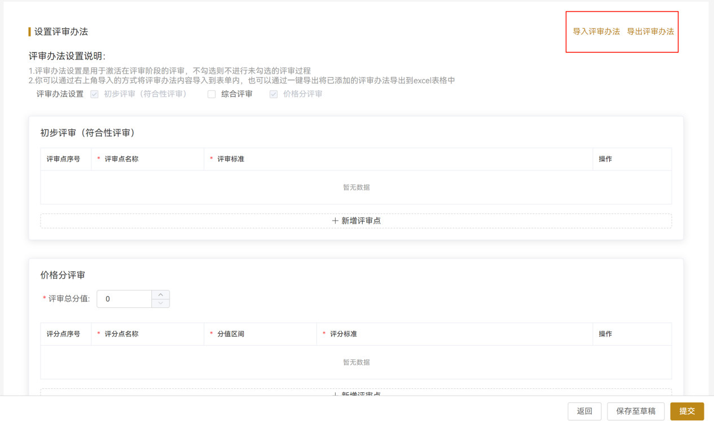
①新增评审点：点击下方“新增评审点”，填写“评审点名称”及“评审标准”，如有多项可再次点击“新增评审点”按钮进行填写。
②导入评标办法：点击“导入评审办法”弹出下载和上传窗口，在“评标办法模板”下方点击“下载”按钮，下载完成后打开已下载好的表格，填写“评审点序号”、“评审点名称”、“评审标准”等信息并保存，完成后点击“上传文件”将编辑完成的表格进行上传。（导出评审办法：当评审点填写完成后，如需要下载，可点击“导出评审办法”按钮将设置好的评审办法导出进行查看）
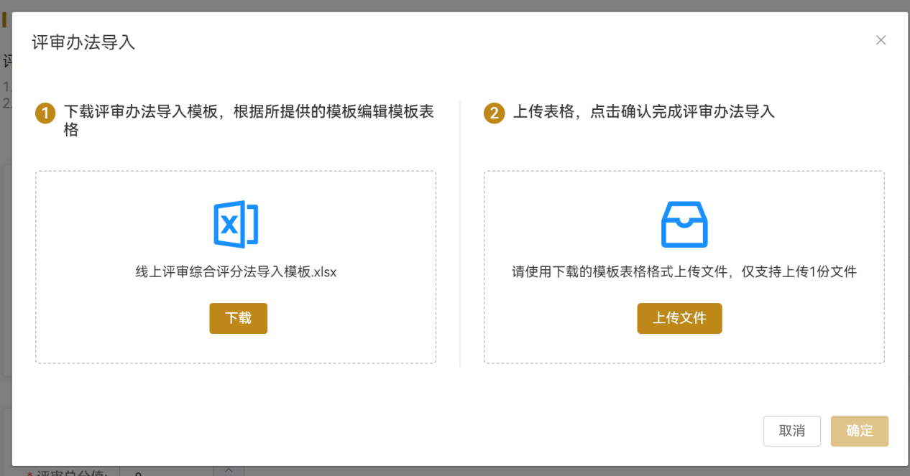
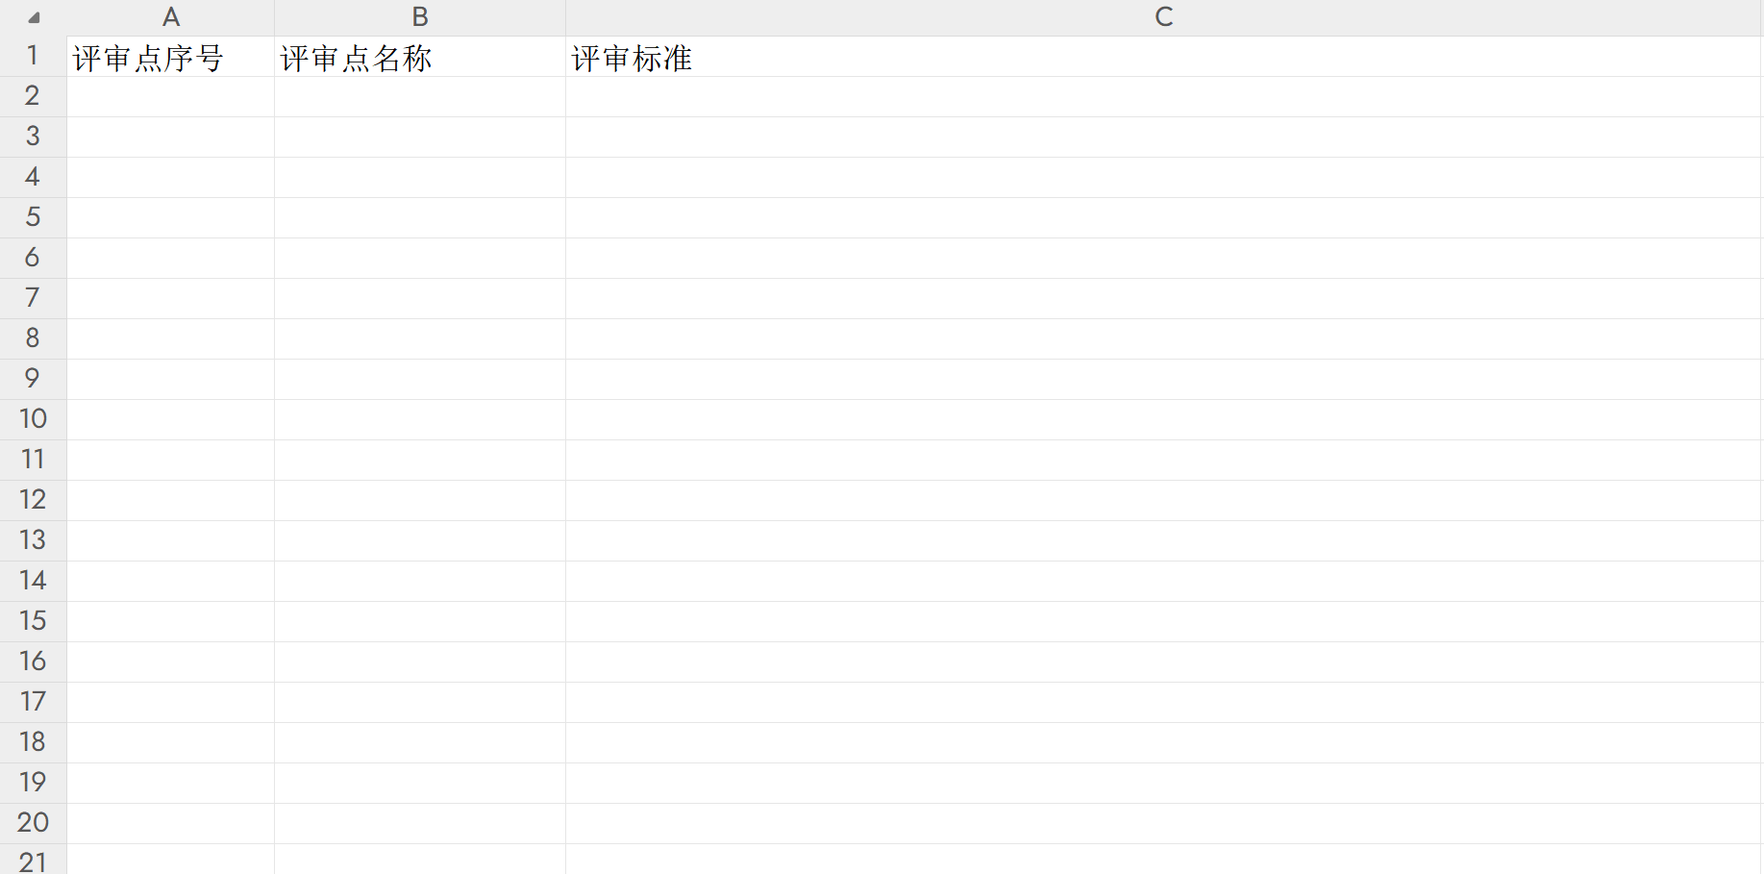
（2）综合评分法：
如“评审办法”选择“综合评分法”，则需要进行“初步评审”（即符合性评审）设置，再进行“综合评审”（评审分数的设置，为打分方式），最后再进行“价格分评审”的设置，根据综合评审和价格分评审综合分数结果进行排序。
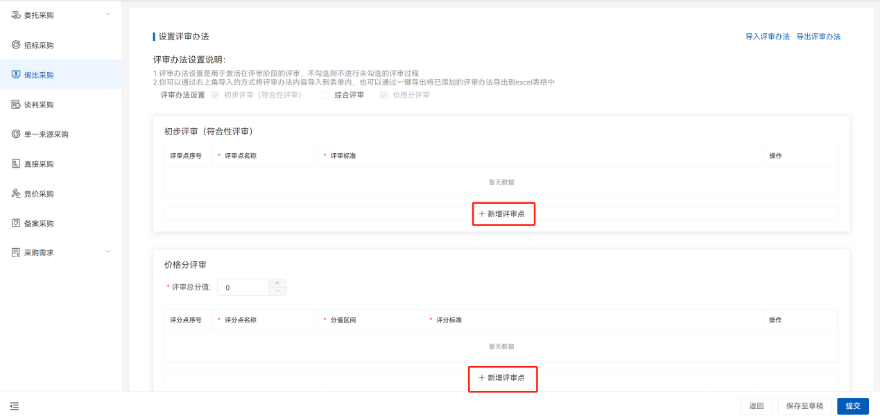
填写对应项目公告/邀请函内容后点发布即可。
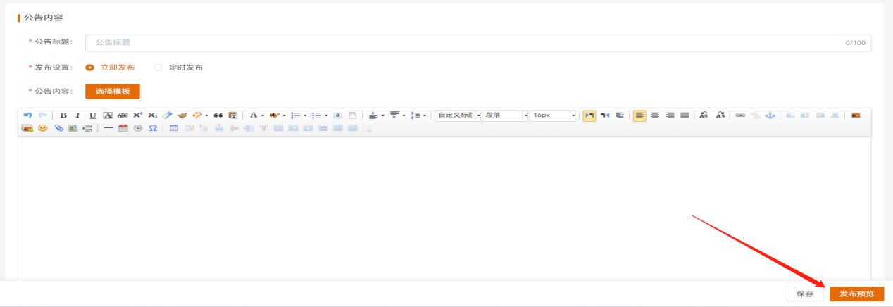

3.2.询比采购信息查询
当项目完成“已发布”后，则“询比采购”功能中，会出现相应的项目信息，可点击最右侧的“查看详情”进入项目详情页面。

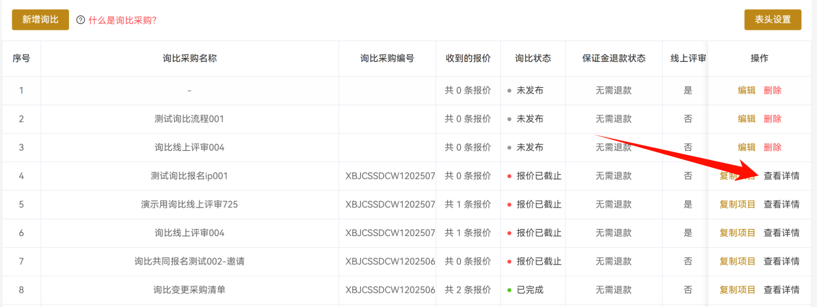

3.2.1 线上开评标（如线下开标项目无需此操作）
过了报价截止时间后，进入询比采购项目页面，可点击“开启报价”，可查看供应商的报价，开启报价后将无法再做变更。
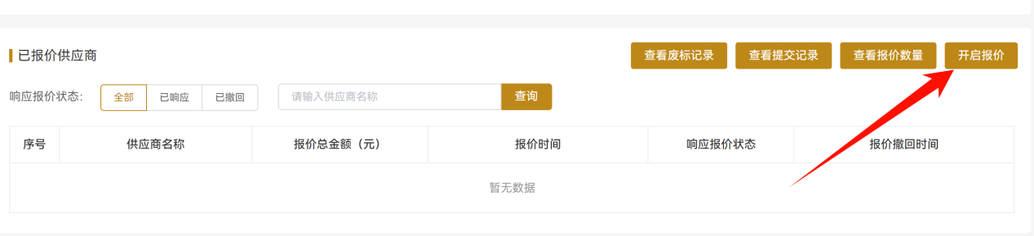
开启后在“询比评审”菜单；选择评审操作方式：
（1）“项目负责人身份登记评审”，点击“新增人员”输入“评审人员”及“手机号码”；完成后点击“开启评审”进入评审环节。
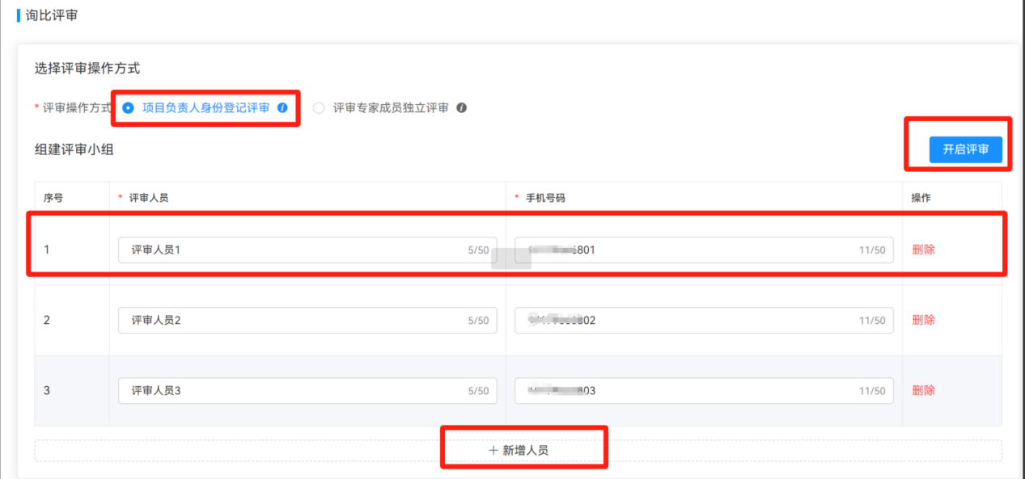
或（2）“评审专家成员独立评审”，通过“专家抽取”或“项目导入”或“手动添加”增加评审专家；完成后点击“开始评标”进入评审环节。
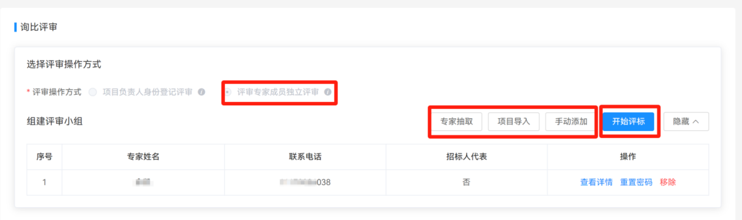
如不慎关闭评审页面，可在点击“进入评审大厅”重新进入评审页面。
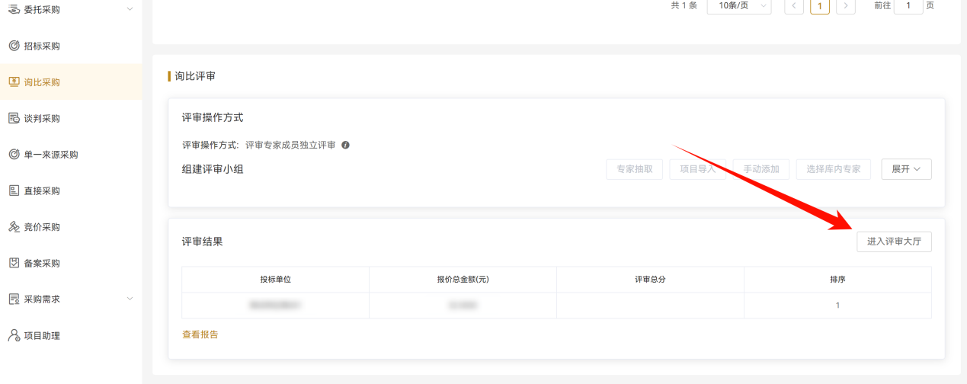
（1）初步评审：
进入评审页面后，由项目负责人进行评审的操作（无需切换到每个评审人员进行评审），评审完成后点击“保存并展示下一个”，待所有投标人评审完成后再点击“提交全部评审记录”。
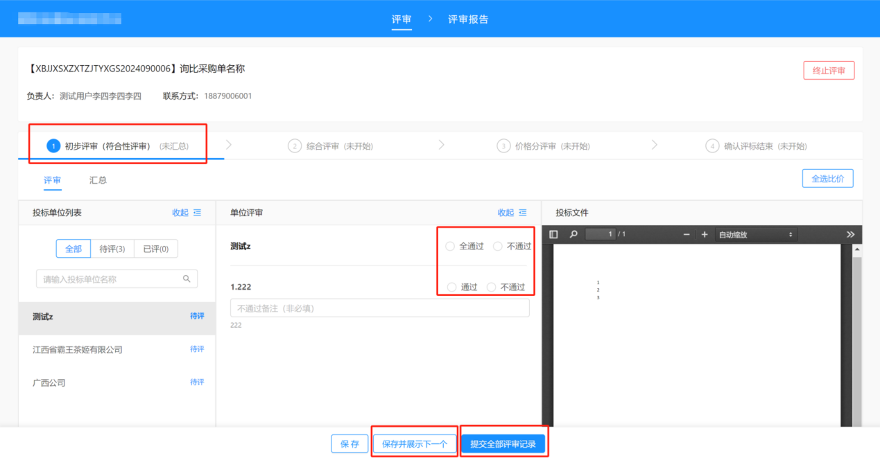
评审完成后由项目负责人点击“确认汇总”按钮，再进行下一步的评审。（如需修改评审结果，可在对应环节汇总后页面点击“重新评审”按钮，下同）
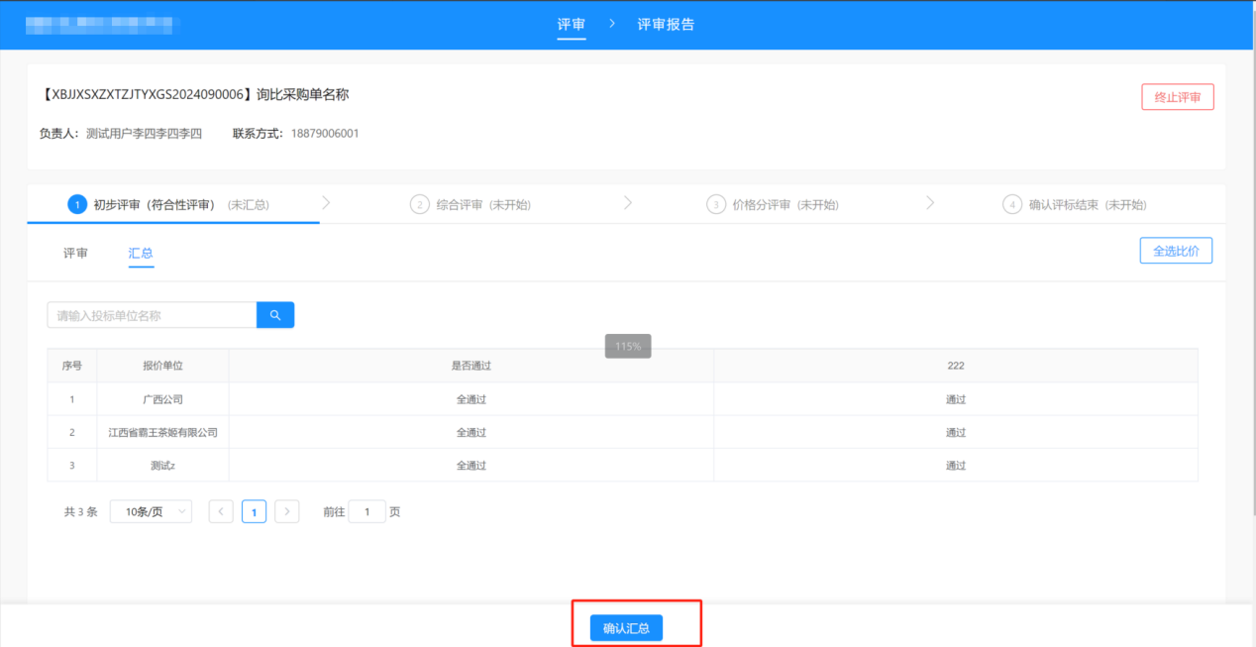
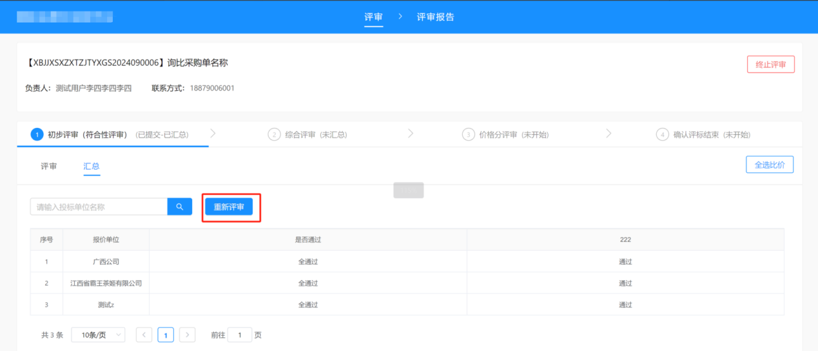
（2）综合评审：
进入评审页面后，由项目负责人进行评审的操作（需切换到每个评审人员进行评审打分），评审完成后点击“保存并展示下一个”，待所有投标人评审完成后再点击“提交全部评审记录”。
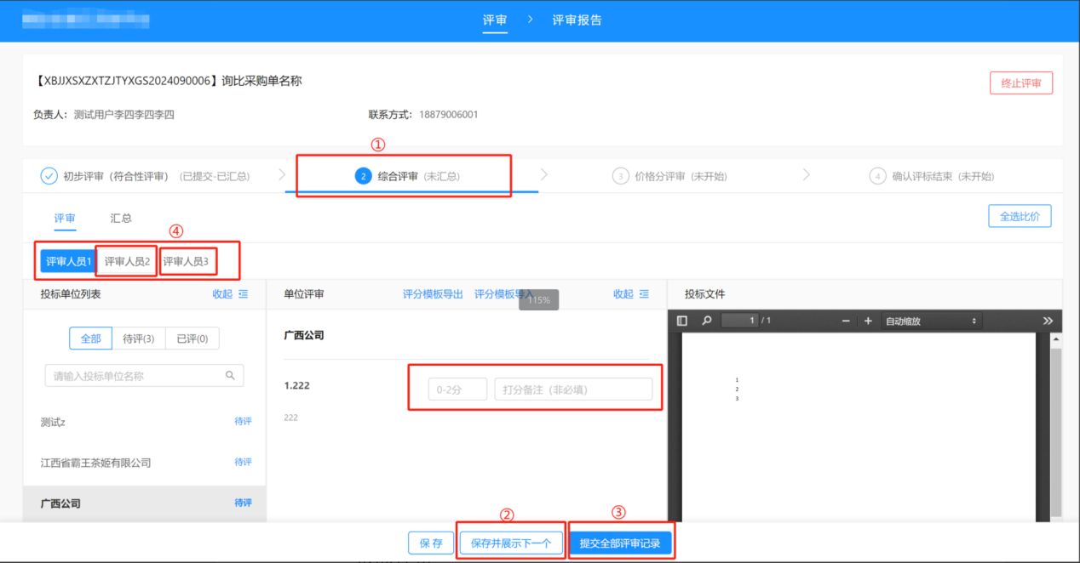
评审完成后由项目负责人点击“确认汇总”按钮，再进行下一步的评审。
（3）价格分评审：
价格分评分环节需要手动开启打分；开启打分前，需要确认最终企业折扣率；开启打分后，评审过程不能再支持修改企业折扣率，只能按照【开启打分】时折扣率进行评分。
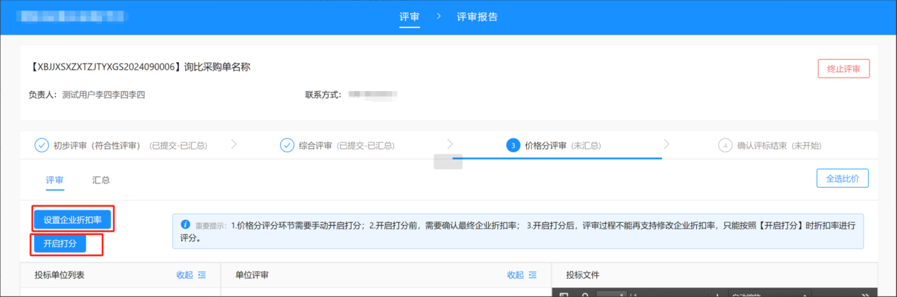
如项目存在多轮报价环节，可点击“发起多轮报价”按钮，并设置“多轮报价截止时间”及勾选需要报价的品目，确认无误后点击“确定发送多轮报价邀请”按钮，发起后供应商在规定的报价截止时间内进行报价（如未报价，则最终轮次报价获取上一轮的报价）。
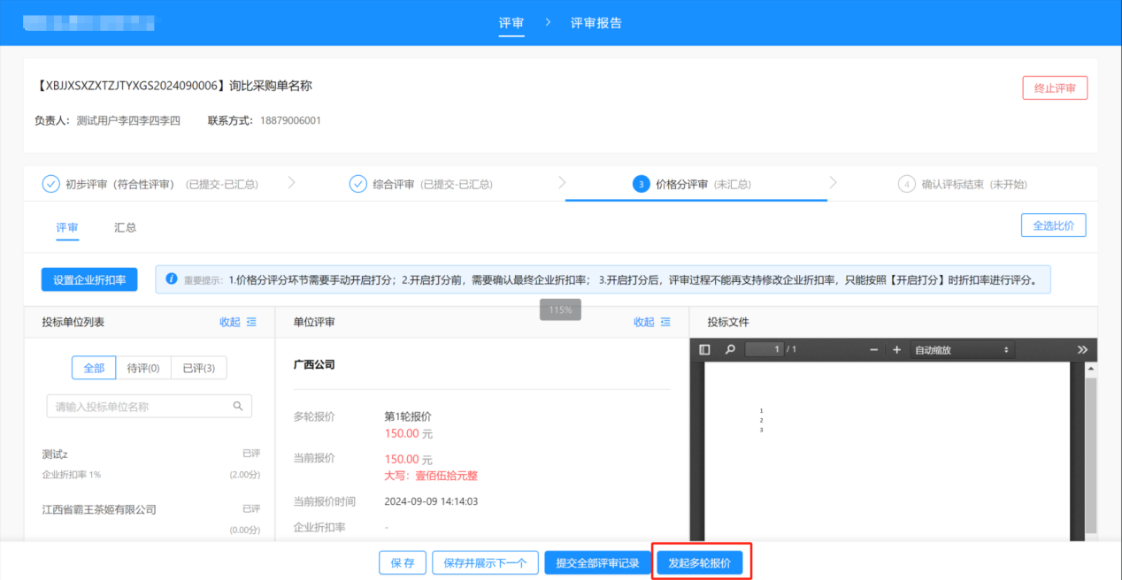

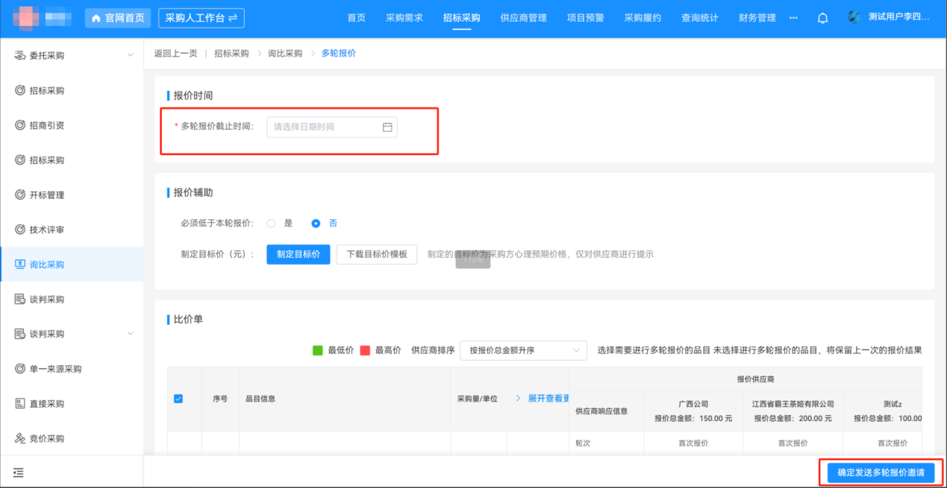
由项目负责人进行评审的操作（无需切换到每个评审人员进行评审），评审完成后点击“保存并展示下一个”，待所有投标人评审完成后再点击“提交全部评审记录”。
（4）评标结束：
评审完成后，可点击“排序无误，评审结束”按钮结束项目的评审。
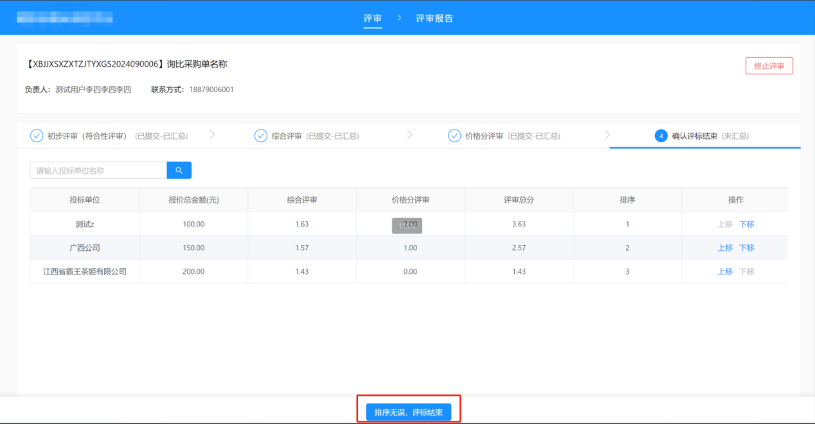
（5）评审报告：
项目经理可针对评审内容进行编辑调整，确认无误后点击下方“报告预览”并确认。
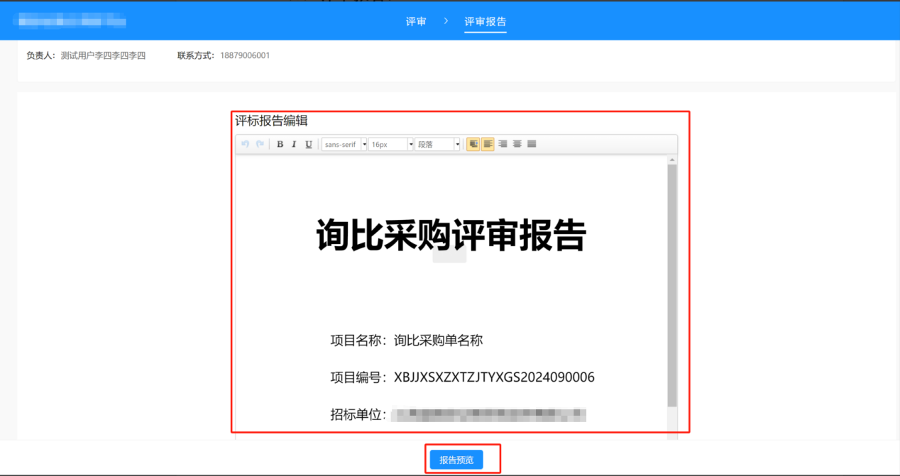
项目经理点击“打开二维码”，弹出二维码扫描页面，各评审人员可打开手机进行扫描（支持使用任何存在扫描功能的程序），扫描后输入手机号码并进行验证码校验，提交后进行手写签名，完成后点击“提交签名”。
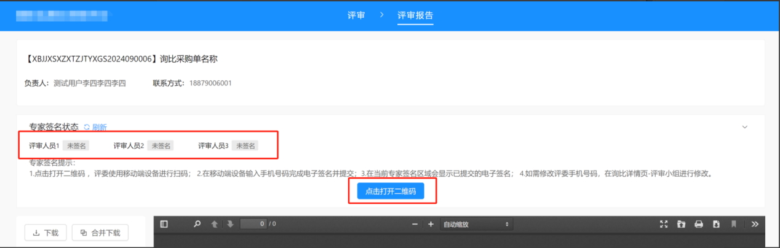
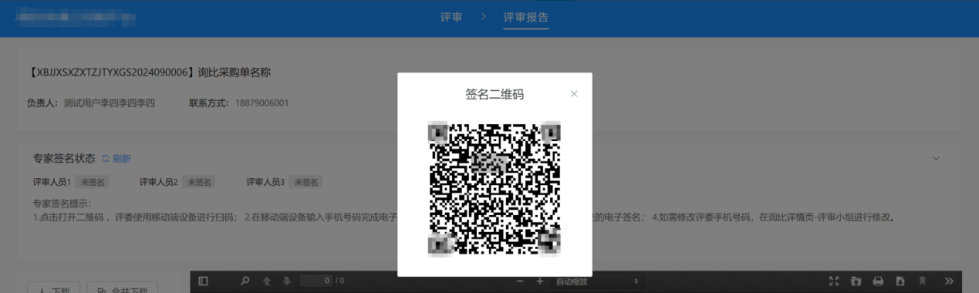
查看“专家签名状态”，待所有人员评审人员签名完成后，点击“生成报告”后，各评审人员的签名将自动显示在评审报告当中，减少线下纸质签字的步骤。
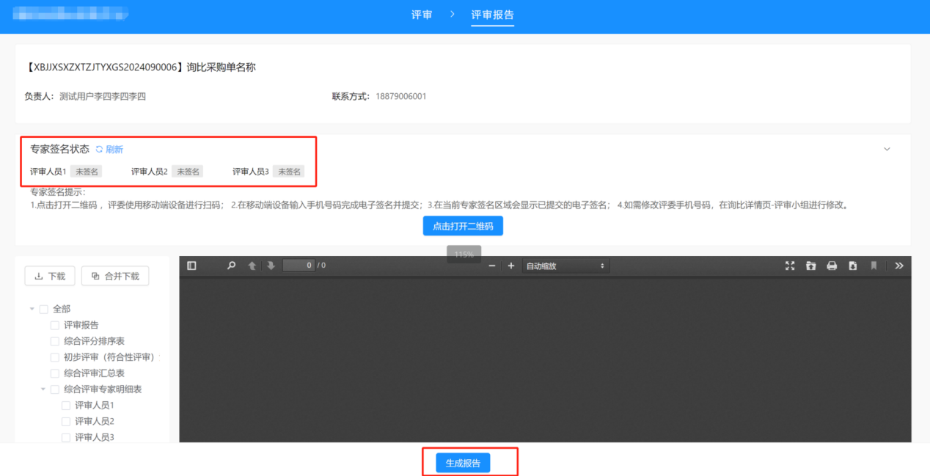
如发现“手机号码”输入错误，可在评标结束后、生成报告前返回“询比评审”中进行修改。
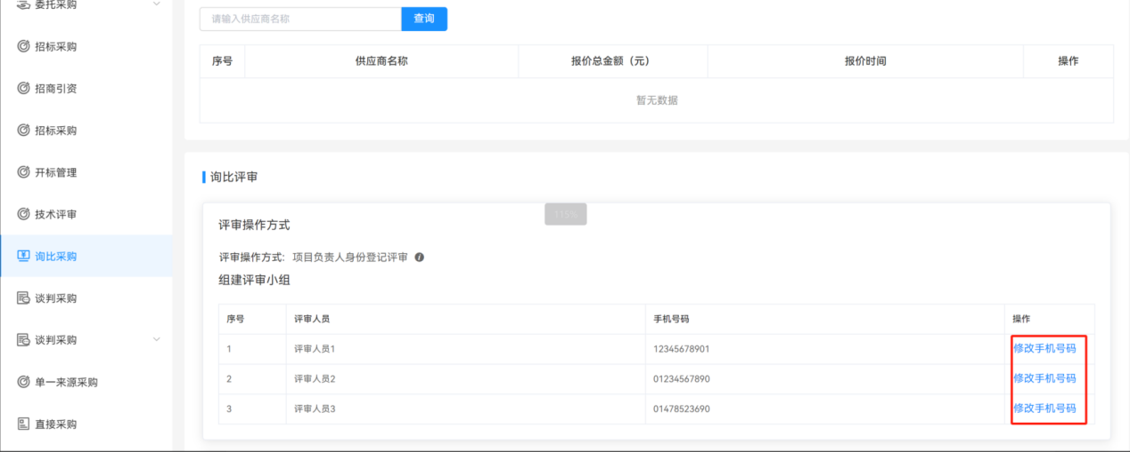
完成后关闭评审页面，进入项目可在“报价已截止”步骤下进行查看报告。
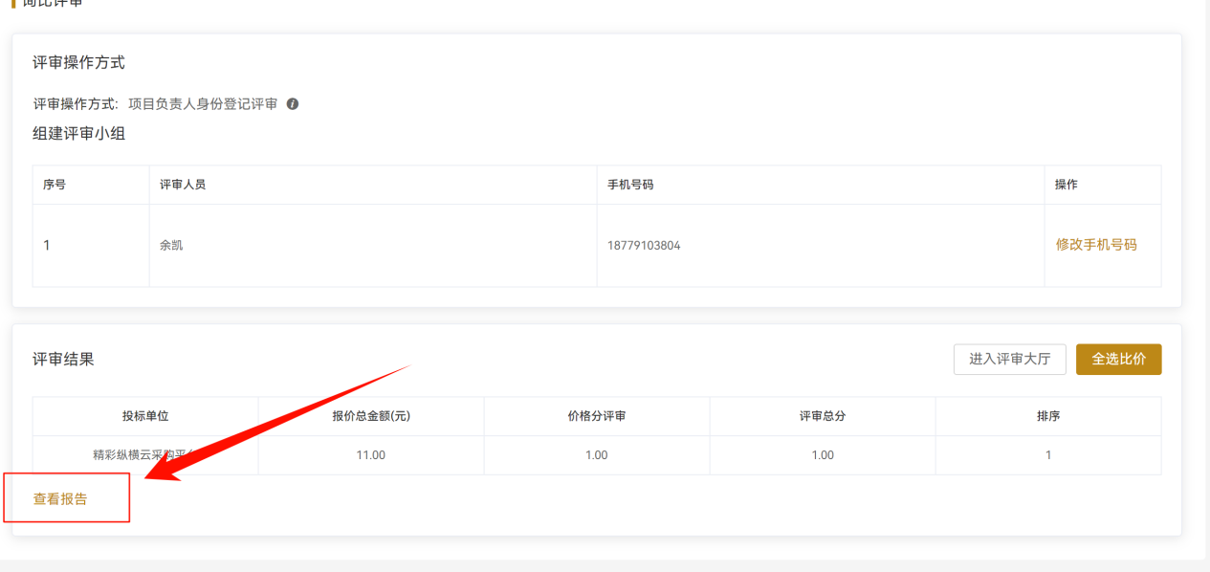

3.2.2 线下开评标（如线上开标项目无需此操作）
如项目为线下评审，报价时间截止后开启报价，然后点击右方的“全选比价”按钮，可进入“比价单”结果页面；
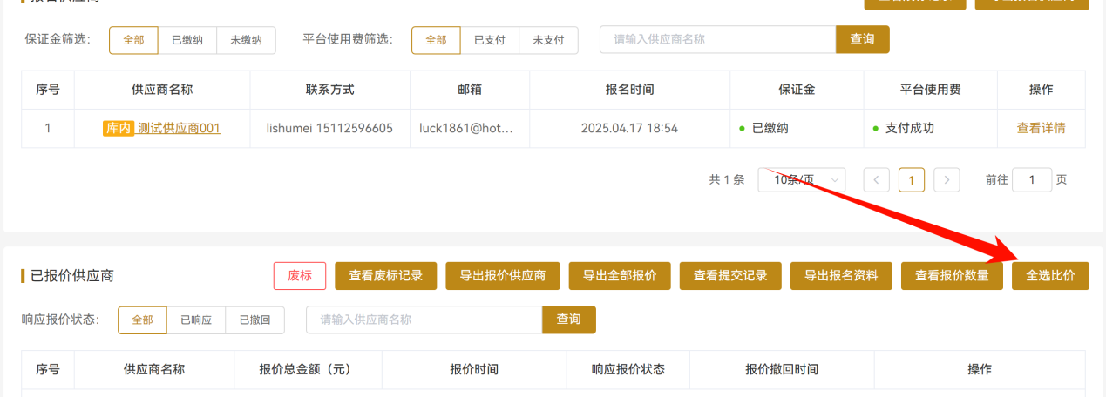
“比价单”右侧会用“绿色字体”代表该品目最低价，“红色字体”代表最高价，如果对报价不满意可点击下方“发起多轮报价”，已报价的供应商可再次提交报价信息，如果报价没有问题即可点击“选择候选供应商”进入定标环节。

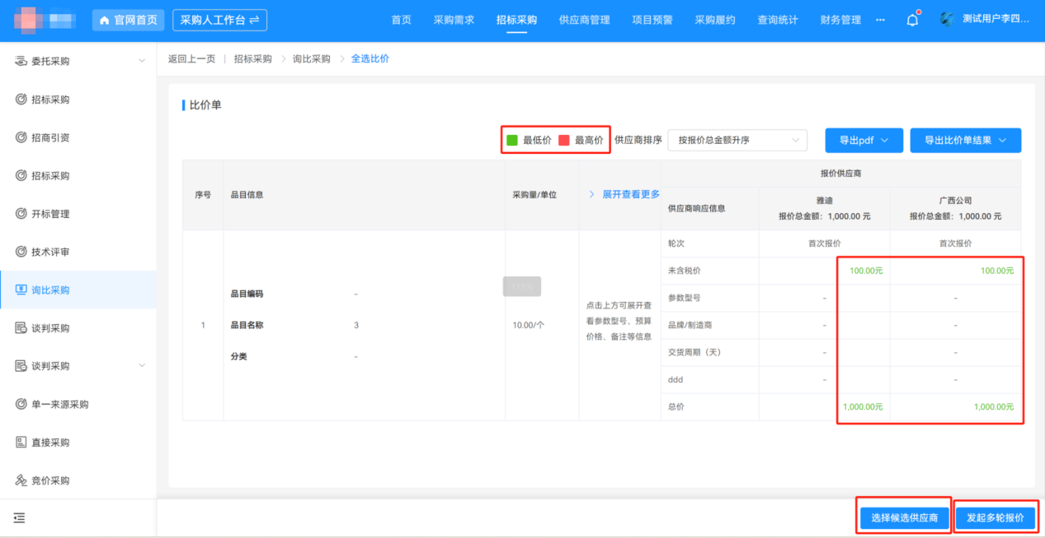

3.2.3 定标

3.2.3.1 确定候选供应商
点击项目“确定候选供应商”流程环节，可选择成交企业，“一键选择总价最低”（或“一键选择分项最低”）会自动选择总价最低的单位的报价（会自动选择每个品目的最低价）；如品目数量为多个且需要多个供应商供应，可在“选择授标数量”一栏中勾选供应商的数量并进行修改即可；若存在品目不采购，便勾选对应品目后点击“取消部分采购”按钮。

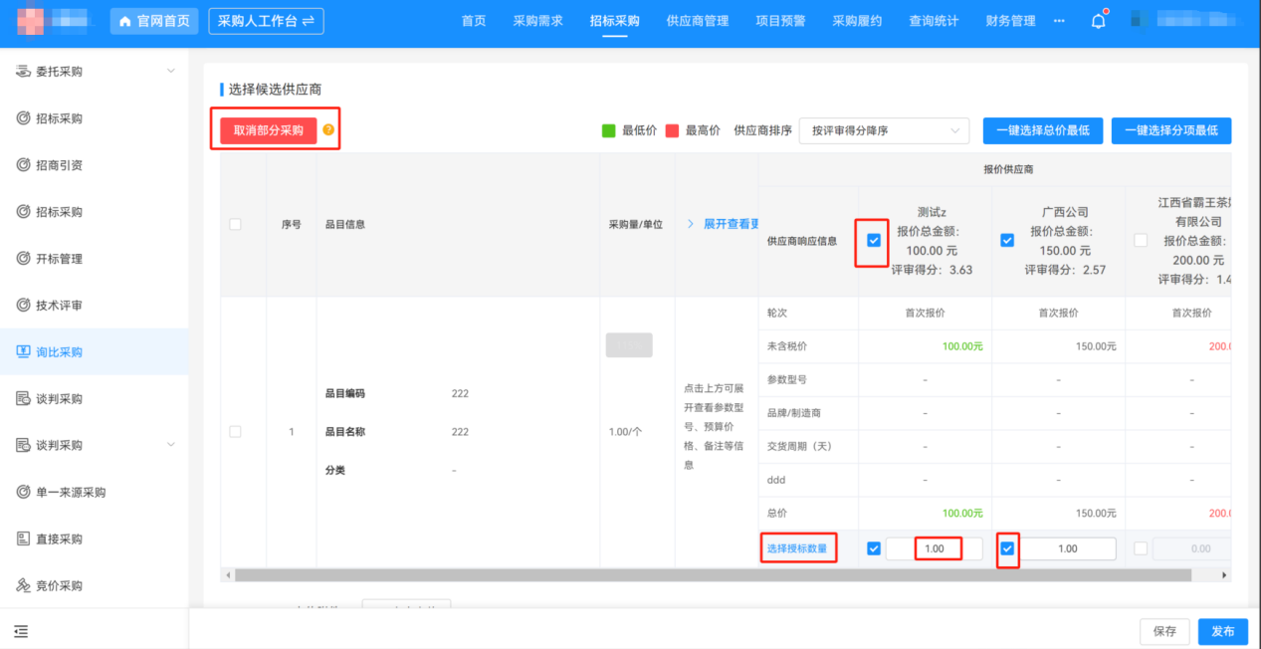
设置完成后，选择候选供应商后，根据需要选择时候发布公告后，点击“发布”即可。
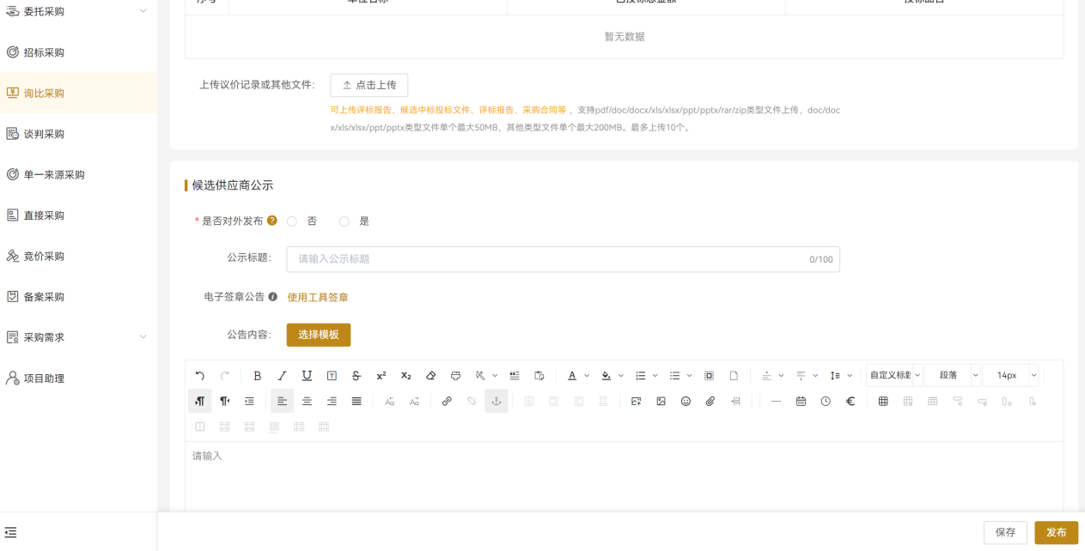

3.2.3.2 确定成交供应商
在“确定成交候选商”界面，选择“中标通知书发布方式”：“自定义通知书”模式会根据成交内容生成成交结果通知书，如需自行编辑可点击“编辑成交结果通知书”，编辑后点“保存”按钮；“线上上传”模式可自行上传文件；或是“线下邮寄”模式自行邮寄。
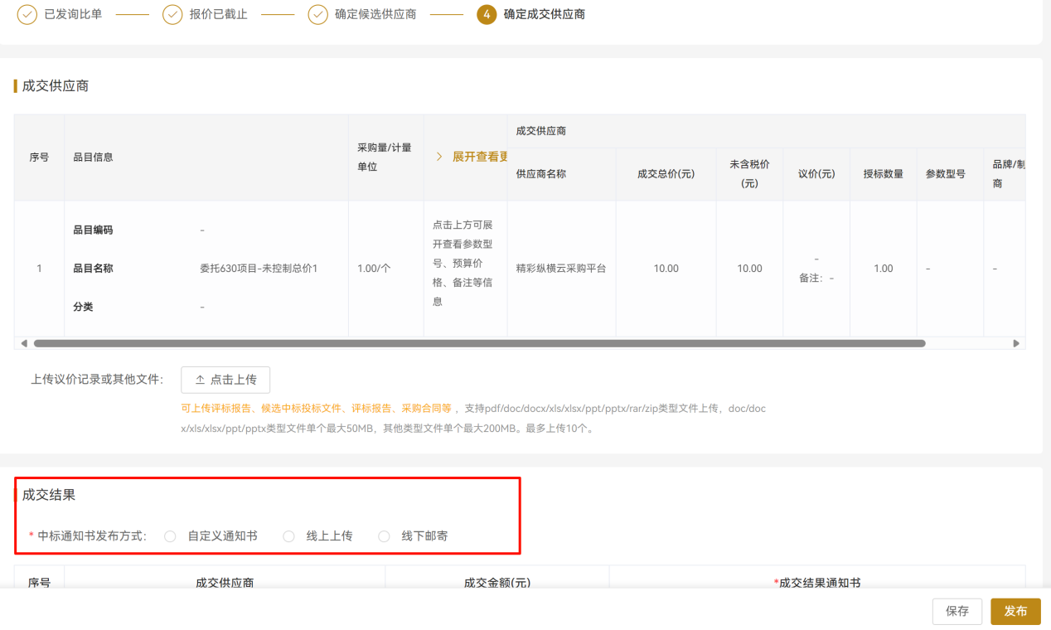
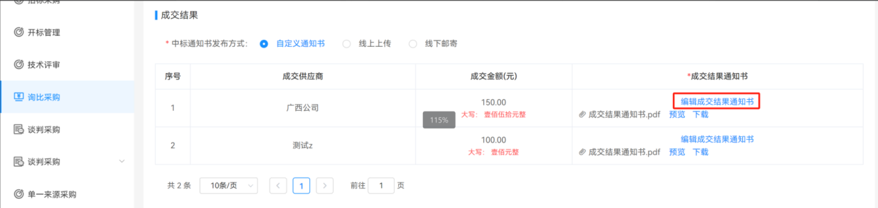
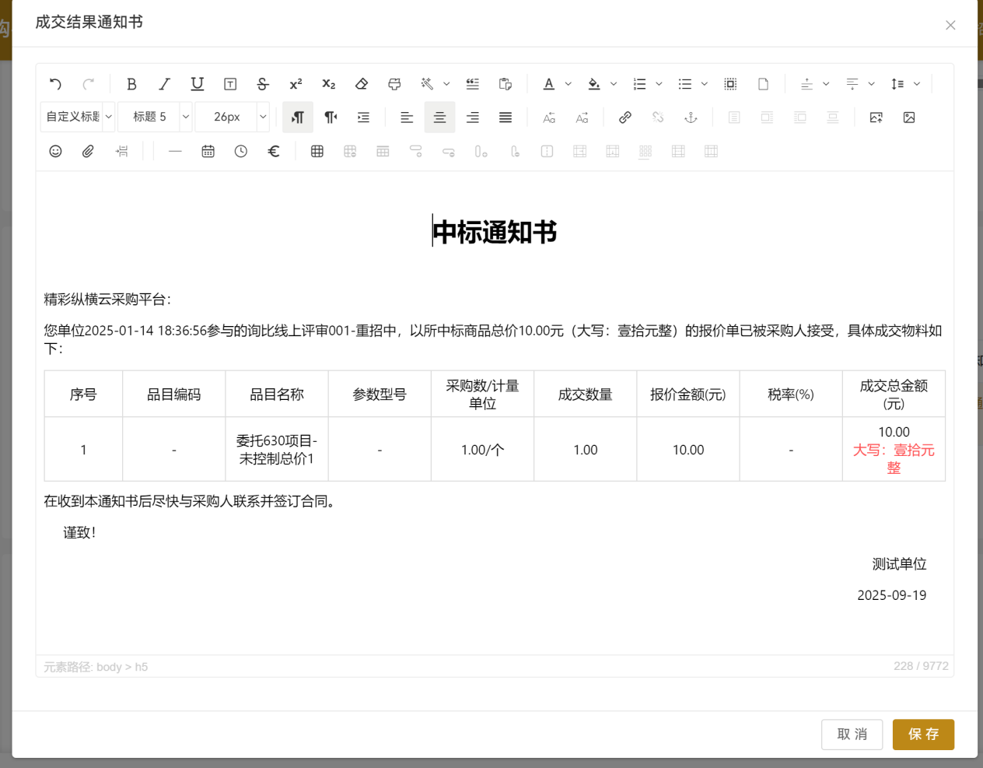
随后根据实际选择是否发布公告后，点击“发布”按钮。
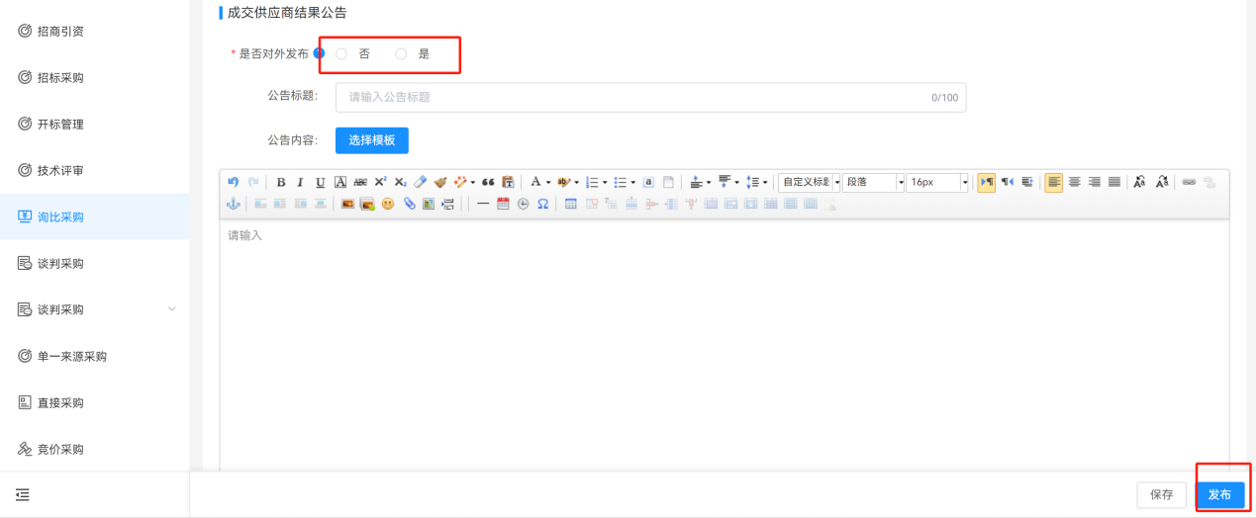
若需要更改候选供应商，在“异常”中的“修改候选供应商公示”操作，回到“确定候选供应商”页面重新操作。

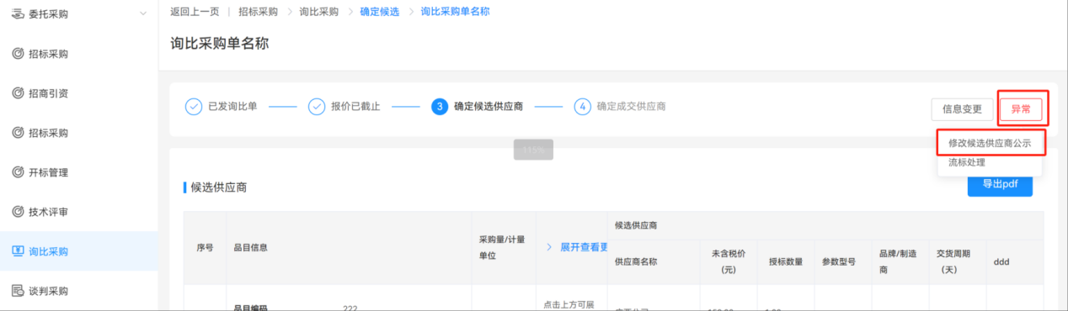

3.2.4 信息变更、异常处理
如项目存在信息变更，则点击“询比采购——查看详情”，进入询比项目详情页面，可在开启报价前（如非密封比价则是报价截止时间前）点击“信息变更——变更公告”
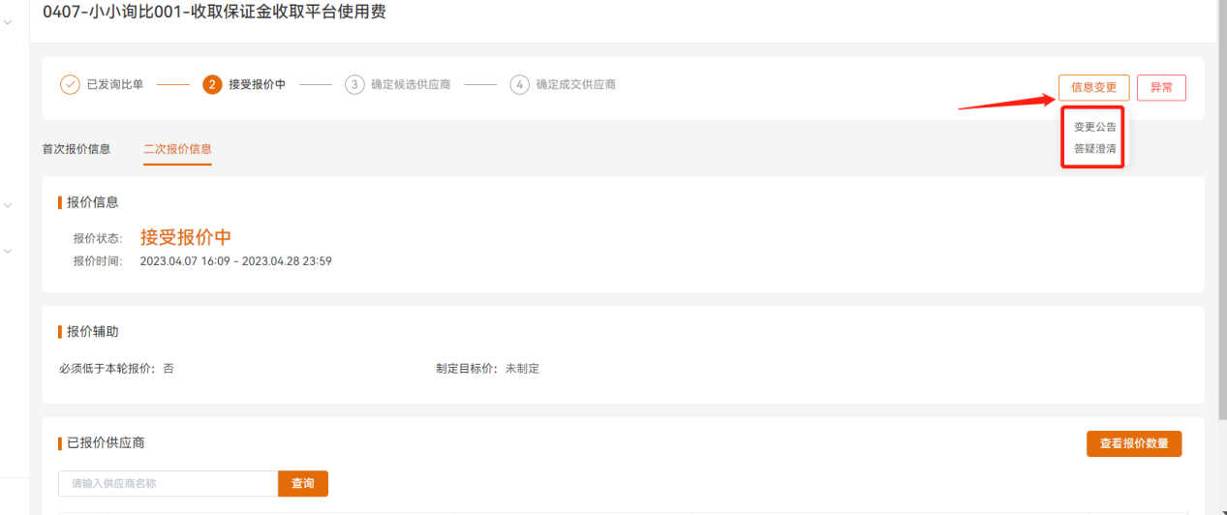
变更公告可修改“报价截止时间”，填写好变更公告内容后点“发布”即可。
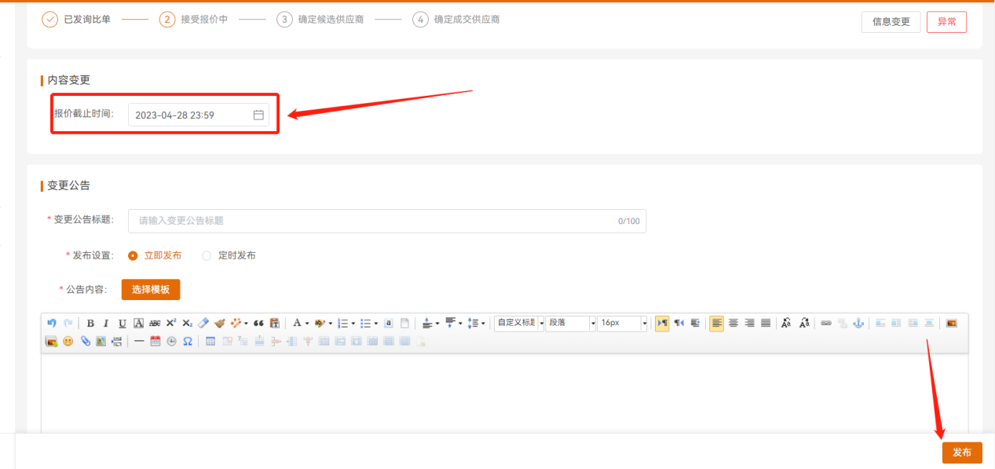
项目已到报价截止时间，则采购负责人则点击“询比采购——查看详情”，进入询比项目详情页面，则可进行比价环节。
“开启报价”：过了报价截止时间后，进入询比采购项目页面，可点击“开启报价”，可以查看供应商的报价，开启报价后将无法再做变更。
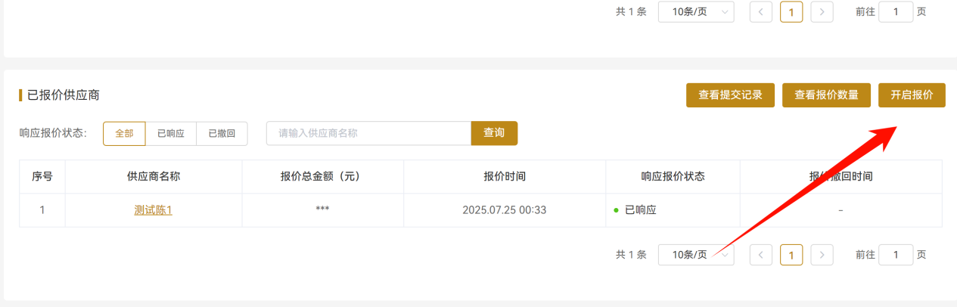
如项目结果需要修改，采购人可以通过点击右上角的“异常-修改成交供应商公告”来再修改并重新发布“结果公告”。
备注:如需流标，点击“异常-流标处理”进行流标。
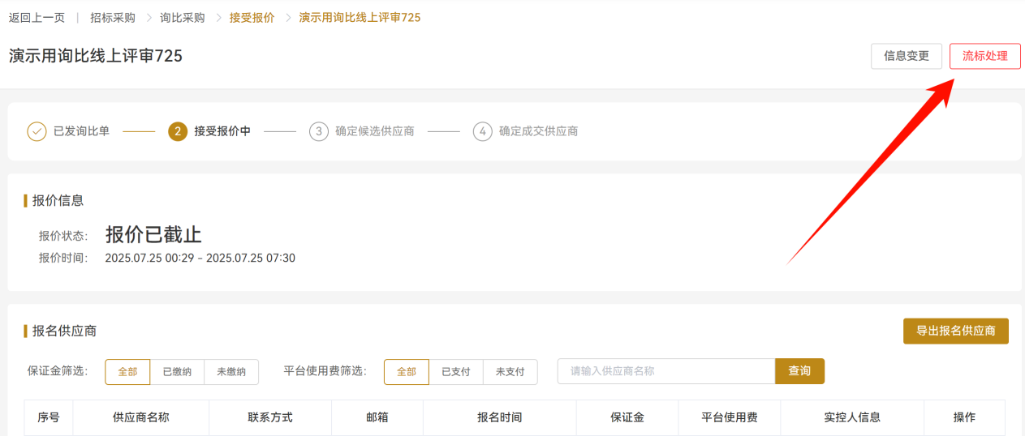
已完结的项目，点击“查看详情”，可以进行“文件补录”，将过程中未上传的文件进行补充上传。其他采购方式也可以进行该操作。
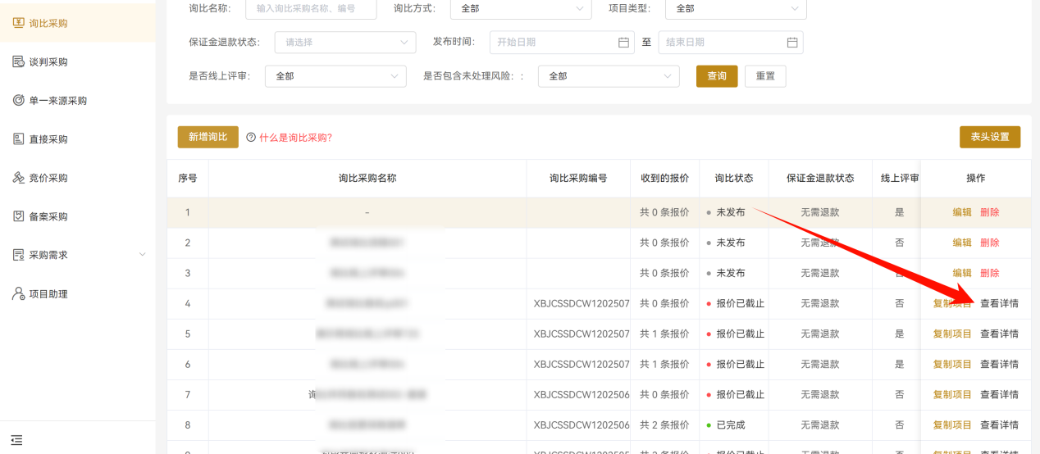
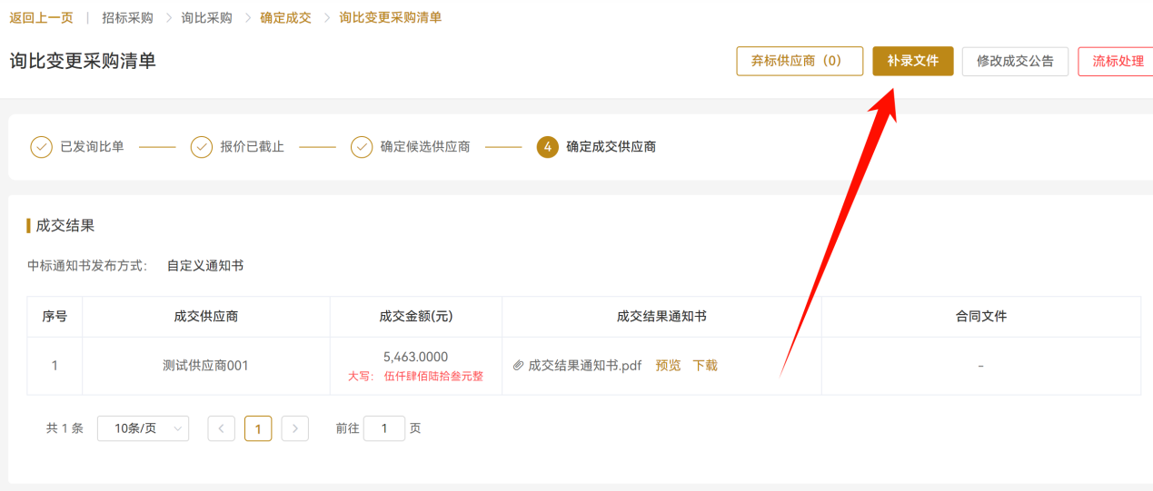
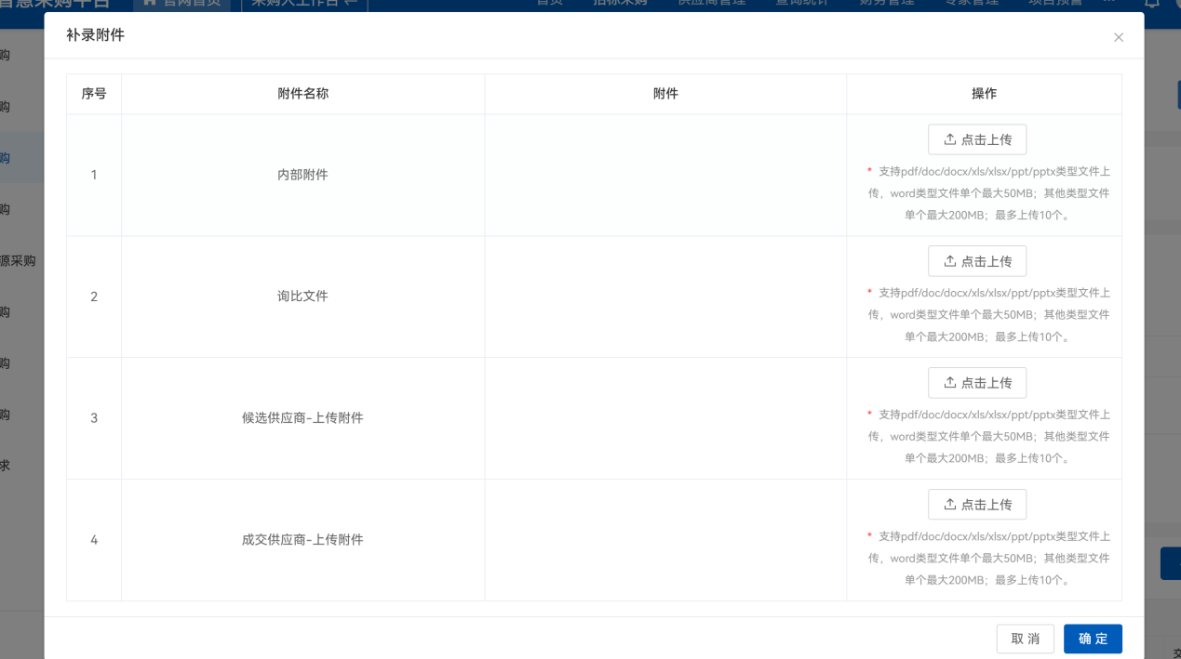

4.竞价采购功能介绍
“竞价采购”常用于物资处理以及标准货物采购，在平台发布“竞价采购”，参与单位需在平台参与，竞价开始后各企业需进入竞价大厅线上自由报价。

4.1.发布竞价采购
选择“招标采购——竞价采购”，点击“新增竞价”；
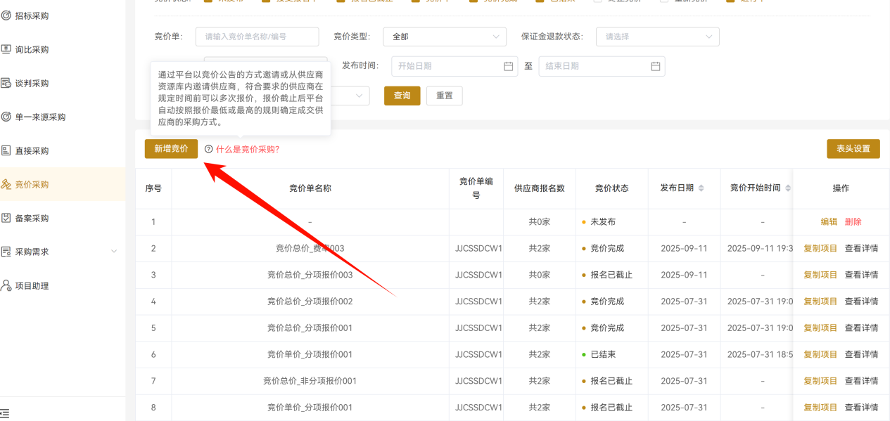
1）新增竞价单
填写此次采购项目信息，包括“竞价单名称”、“项目类型”“收货地址”信息。
“发布媒体”，如勾选“中国招标投标公共服务平台”，相关项目公告、公示等信息将自动推送到中国招标投标公共服务平台进行展示。
2）品目信息
“品目信息”即需要此次采购的货物、服务等，可自定义设置品目字段列，并可保存为模版；若采购物资种类较多可通过下载相应的excel模版，编辑后再导入；
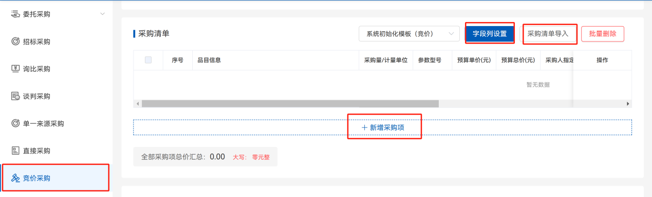
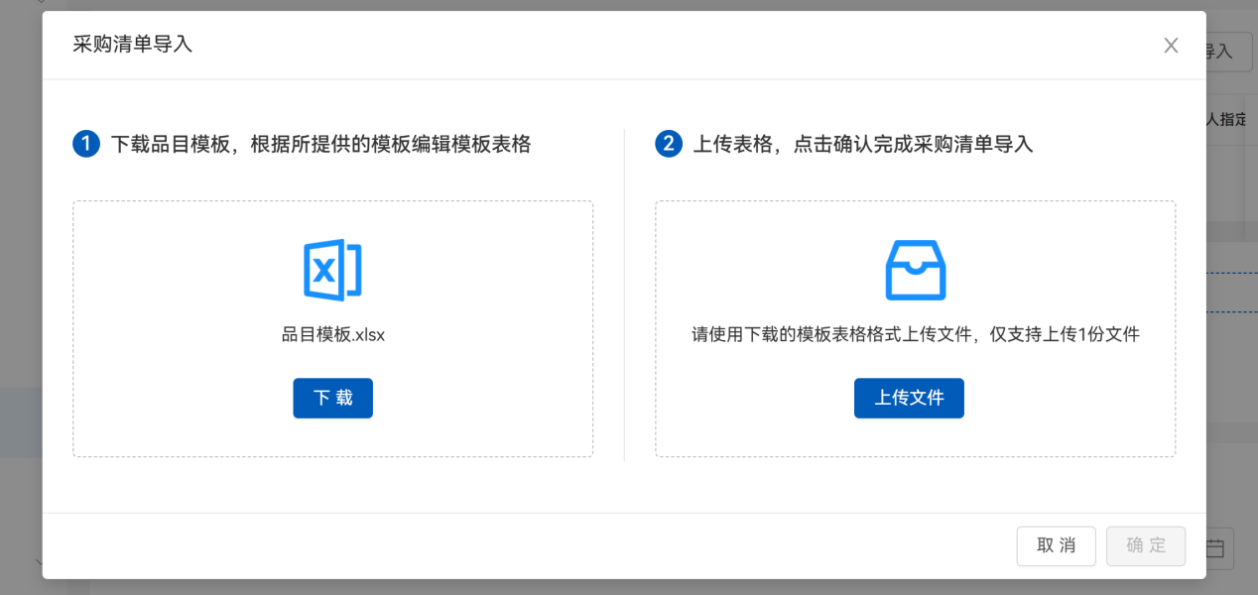

也可直接点击“添加品目”新增品目信息，填写单位时无法翻找，直接输入文字例如“吨”，然后选择下面弹出的“吨”即可，填写完成点击“确定”即可，如需新增多个，可继续点击“添加品目”后重复上面的操作。
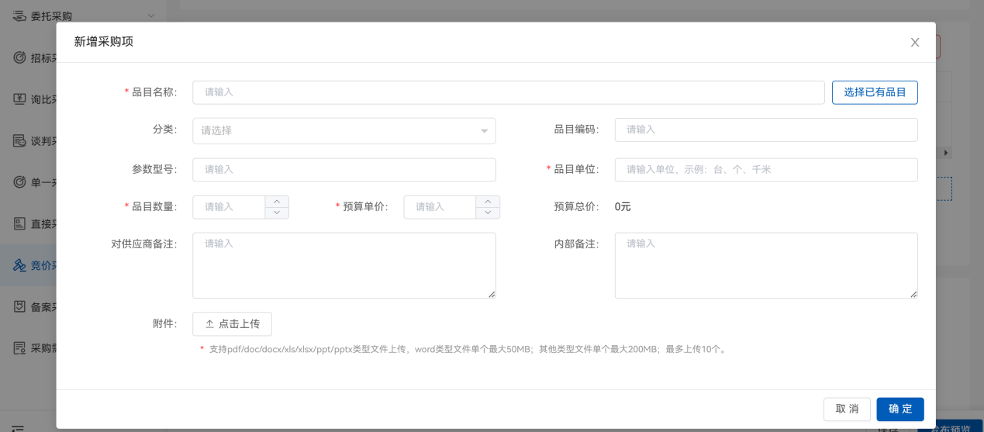
3）对供应商要求
“报名截止时间”：参与人报名截止时间；
“竞价开始时间”：参与人可是竞相报价开始时间；
“平台使用费”及“保证金”：根据项目预算自动计算，无需填写；
“报价含税”则供应商线上竞价金额，须为含税价。
“上传附件”如对项目有参数文件或其他说明文件，可在此处上传，投标方参与成功后，即可下载。
4）竞价规则
“竞价策略”：“明报”在竞价大厅供应商在竞价过程中显示报价金额；选择“暗报”在竞价大厅供应商在竞价过程中不显示报价金额；
“竞价时长”：竞价的总时长；
“超时竞价延长”：在正常的竞价时长结束后的倒计时阶段还有人出价则自动延长的竞价时间；
“超时竞价限制时长”：自动延长的总竞价时间；
“竞价方式”：包括“竞高价”和“竞低价”，“竞高价”即供应商报价由低到高，价高者成交；“竞低价”即供应商报价由高到低，价低者成交；
“报价最小幅度”：即下一位报价者与上一位报价者报价的金额差不能小于设置的最小幅度；
“竞价过程”如勾选，则报价单位可知晓当前报价单位名称，反之则看不到报价单位名称。
“起始价”：即起拍价，竞高价时开始报价不能低于此价格，竞低价时开始报价不能高于此价格。
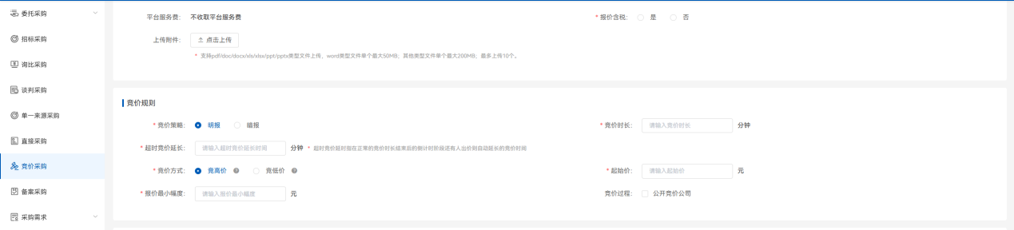
5）采购方式
“竞价类型”：包括公开竞价和邀请竞价
①选择“公开竞价”下，公开的范围包括“全网公开”和“定向公开”，“全网公开”情况下为针对平台入驻的所有供应商都可以进行竞价；“定向公开”下，只针对企业招募包括共享的供应商方有资格进行竞价（需前期招募组建）。
②选择“邀请竞价”下，企业可自行从“平台供应商”、“企业供应商”、“共享供应商”中进行选择供应商进行指定，被指定的供应商方有资格进行竞价。
“是否需线上评审”：如选择“否”，流程不变（项目无需进行线上开评标环节，报价截止后，由项目负责人发布“确定候选供应商”再进行“确定成交供应商”操作）；如选择“是”，需进行“线上评审文件制作”，点击“前往制作”进入评审办法设置页面，评审办法文件制作参照询比采购模块介绍。
“报名审核”：如选“是”，则投标单位需经过发布人审核后才可参与项目。
“选择嘉宾”：可选择自己单位其他人作为监督人，监督人不可操作项目但是可以查看项目过程；
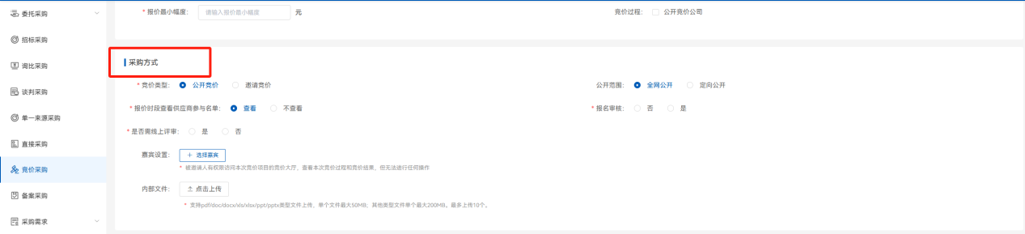
最后，填写公告/邀请函内容点击“发布”即可。
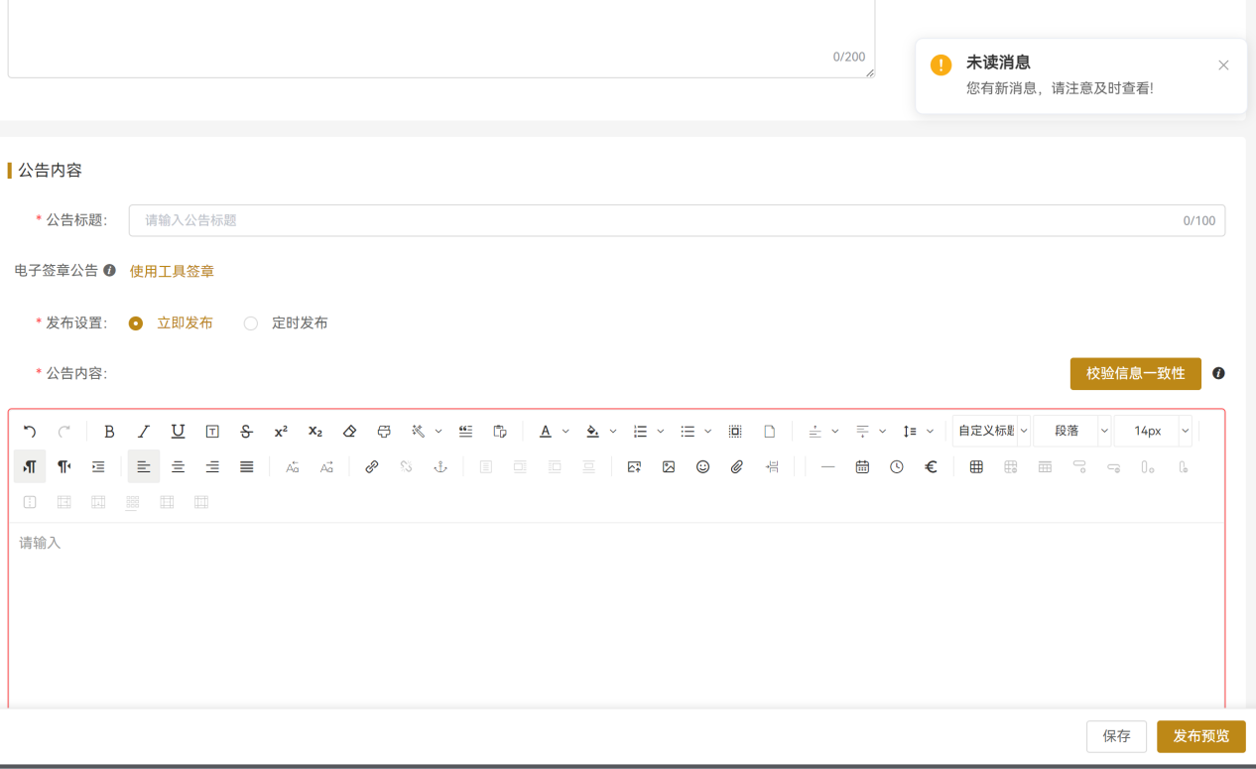

4.2.竞价采购项目管理
当项目完成“已发布”后，则“竞价采购”功能中，会出现相应的项目信息，可点击最右侧的“查看详情”进入项目详情页面。
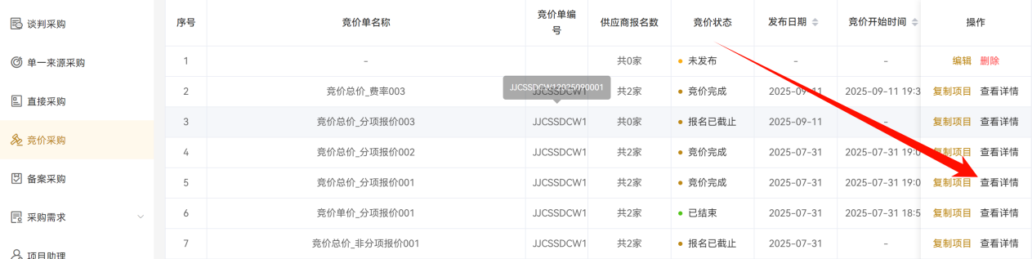
如项目存在信息变更，则点击“竞价采购——查看详情”，进入竞价项目详情页面，点击“信息变更——变更公告”
“变更公告”：可发布变更公告，可修改“报名截止时间”、“竞价开始时间”以及竞价规则信息。
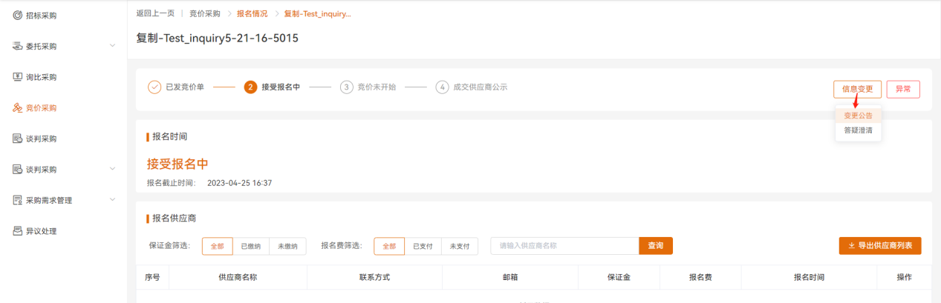
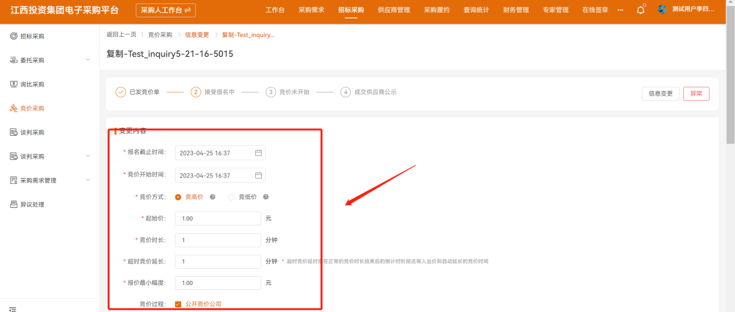
“竞价大厅”：进入竞价项目详情，点击“竞价中”，可点击“进入竞价大厅”。
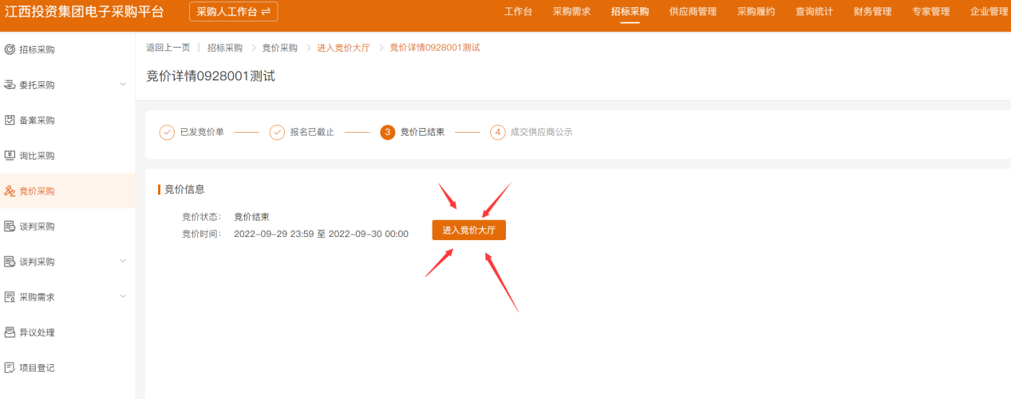
“竞价大厅”左侧是参与单位名称，上方是竞价倒计时，中间是“当前报价”以及“当前报价单位”，下方为报价记录，通过下方的文字栏可对所有参与单位发送信息。
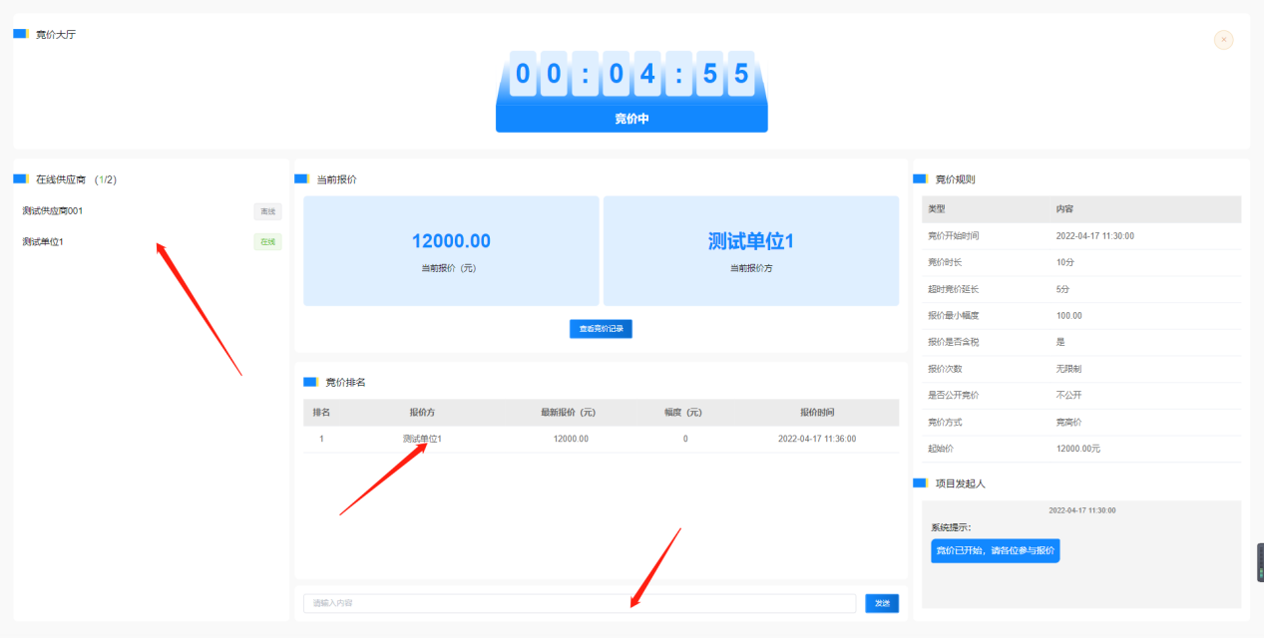
竞价截止后，点击上方“成交供应商公示”，进入确定成交公示界面，选择“是否对外发布”后填写公告内容点“发布”即可，即项目完结。
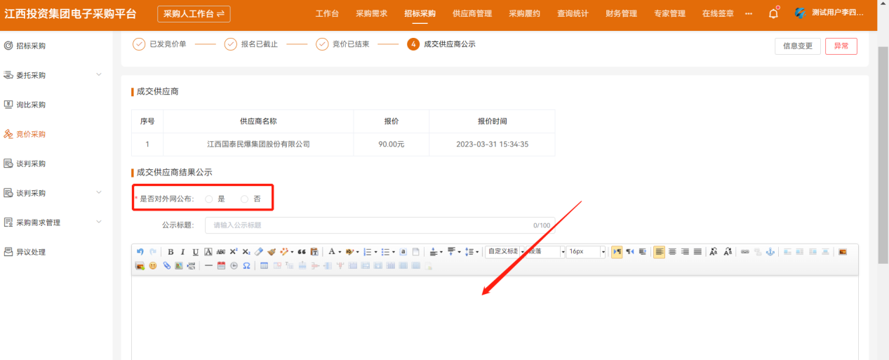

5.谈判采购功能介绍
在平台发布的谈判采购项目，参与单位需在平台参与，并线上提交报价及电子版谈判文件。

5.1.发布谈判采购
选择“招标采购——谈判采购”，点击“新增谈判采购”；
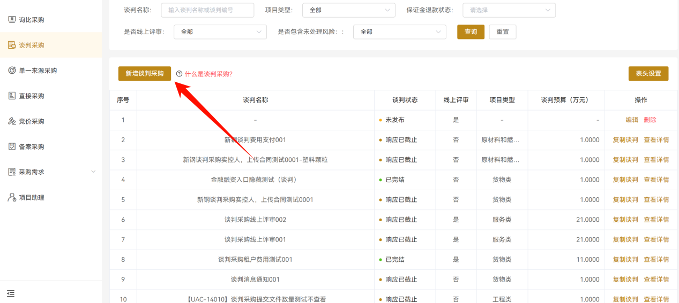
- 谈判采购信息：
填写此次项目信息，包括“谈判采购名称”、“谈判单编号”“谈判采购预算”信息。
“报名时间”为控制此次项目供应商可参与的时间范围。
“提交响应截止时间”为此次项目进行谈判评审时间。
“项目类型”根据此次项目分类进行选择。
“发布媒体”，如勾选“中国招标投标公共服务平台”，相关项目公告、公示等信息将自动推送到中国招标投标公共服务平台进行展示。
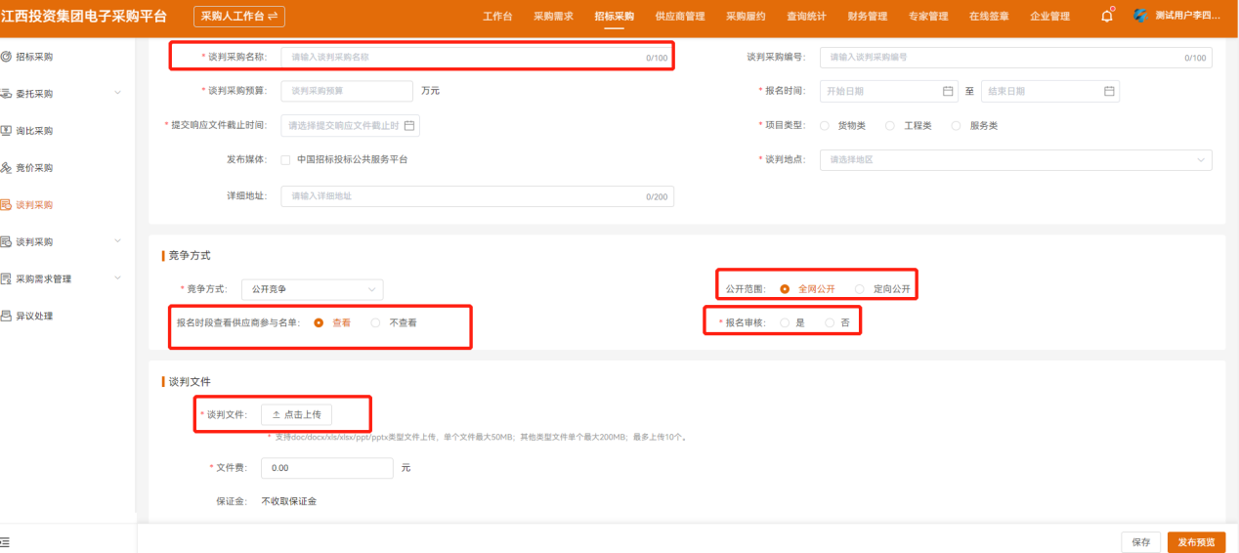
- 竞争方式
包括“公开竞争”和“有限竞争”。
①选择“公开竞争”下，公开的范围包括“全网公开”和“定向公开”，“全网公开”情况下为针对平台入驻的所有供应商都可以进行投标；“定向公开”下，只针对企业招募包括共享的供应商方有资格进行投标（需前期招募组建）。
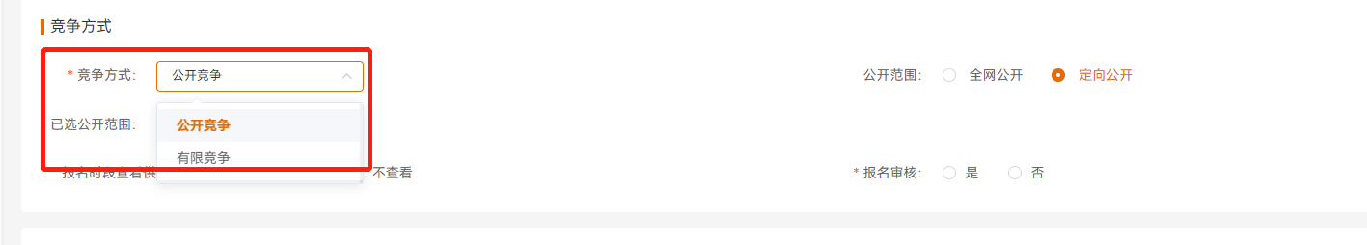
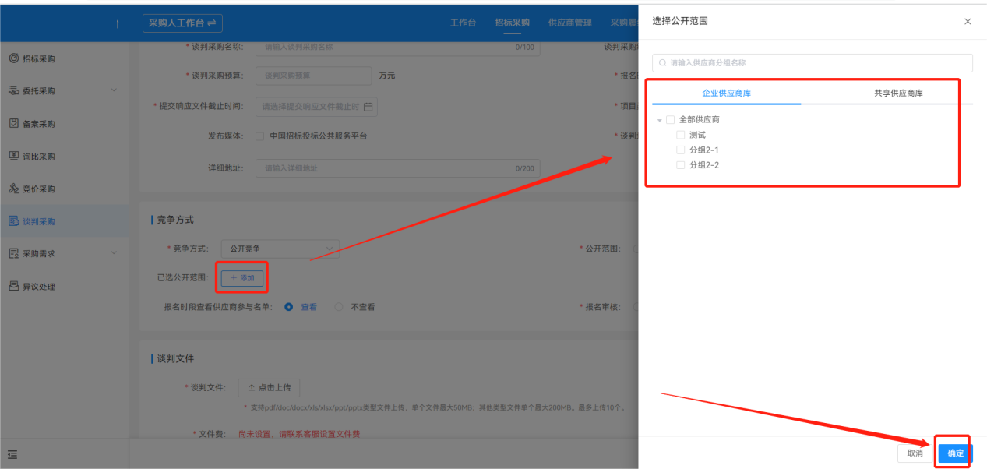
②选择“有限竞争”下，企业可自行从“平台供应商”、“企业供应商”、“共享供应商”中进行选择供应商进行指定，被指定的供应商方有资格进行投标。
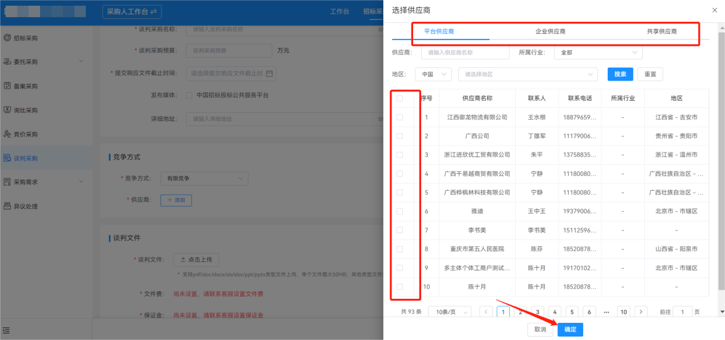
以上操作完成后，点击上传“谈判文件”，设置“文件费”及公告信息后点击“发布”即可。

5.2.谈判采购项目管理
当项目完成“已发布”后，则“谈判采购”功能中，会出现相应的项目信息，可点击最右侧的“查看详情”进入项目详情页面。

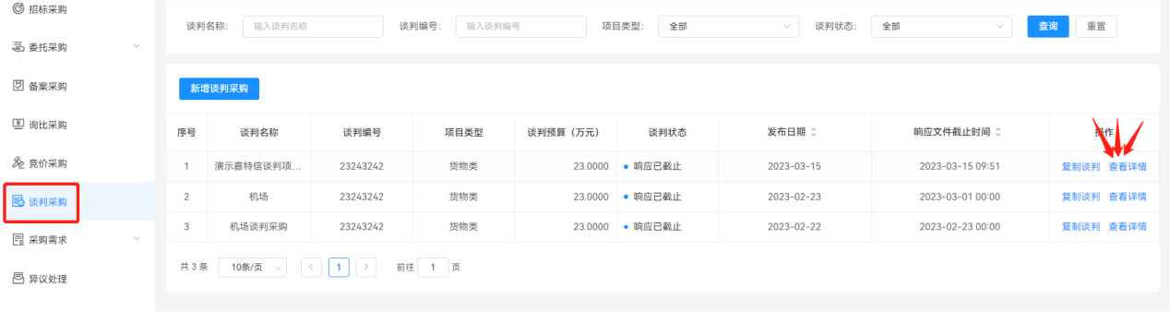
如项目存在信息变更，则点击“谈判采购——查看详情”，进入谈判项目详情页面。
谈判“变更公告”：进入谈判项目详情，点击右上角的“信息变更——变更公告”，可发布“变更公告”，该功能中可修改“报名时间”以及“提交文件响应截止时间”。

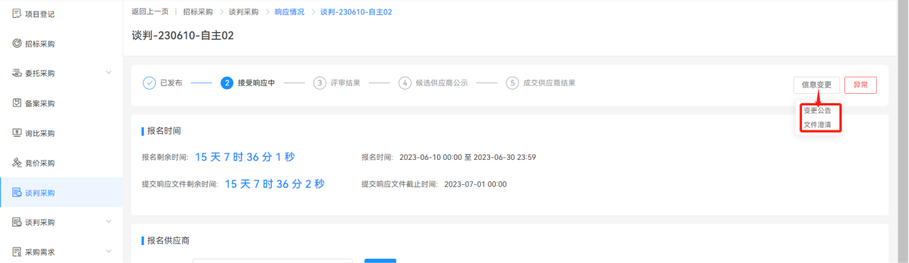
谈判“文件澄清”：进入谈判项目详情，点击右上角的“信息变更——文件澄清”，可发布“文件澄清”，可修改“提交文件响应截止时间”。

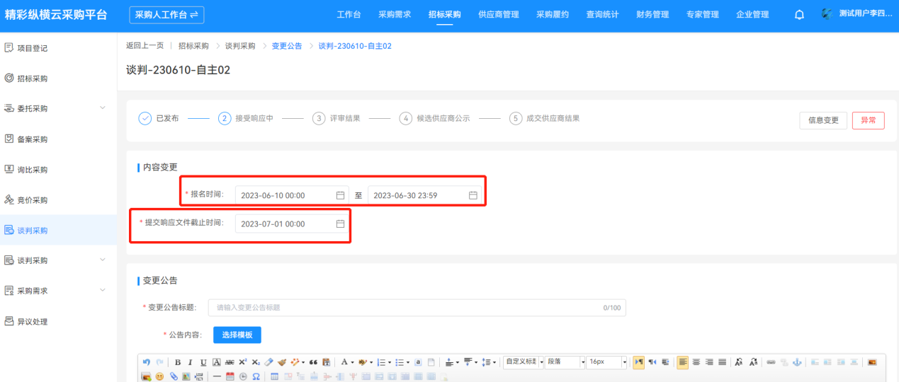
填写完成后，编辑公告内容后点“发布”即可。
谈判时间截止后，招标人可点击“开启多次谈判”或点击“进入评审结果”；
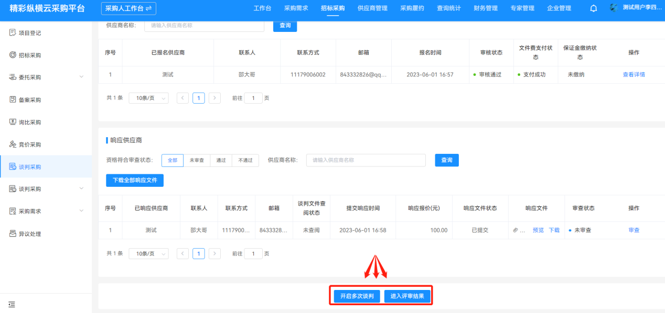

①如“开启多次谈判”，需填写“二次谈判响应截止时间”，完成后点击“发起多次谈判”，完后后供应商需在指定时间内提交二次报价及谈判文件。
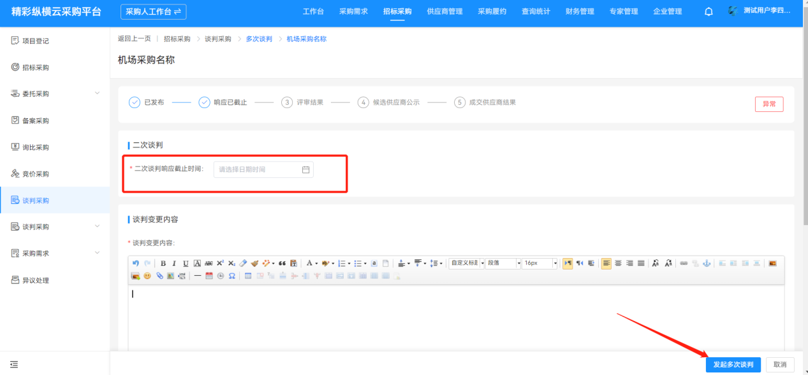
②如选择“进入评审结果”，评审团队完成评审后，招标人点击“选择供应商”，选择推荐的候选供应商，并可将评审的结果文件上传。
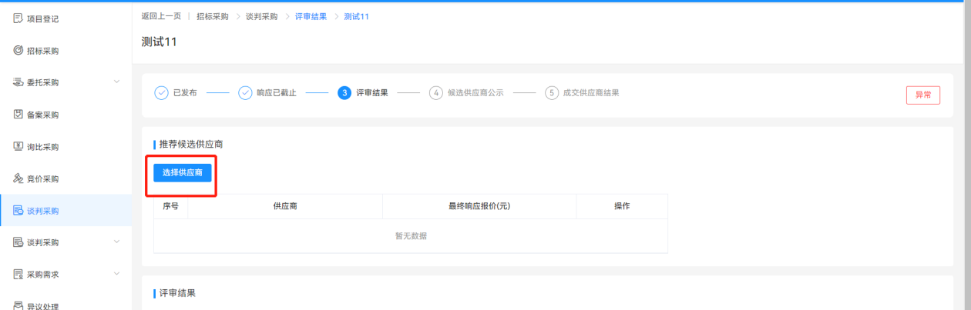
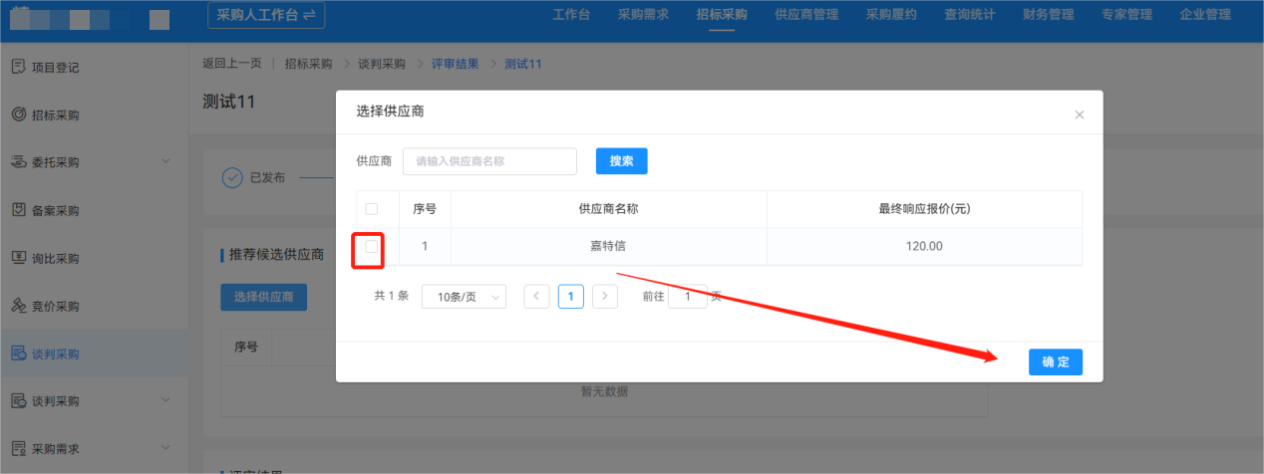

“议价”：如需议价，“线下议价”点击“是”，在“议价金额”填写对应的金额，并上传线下议价记录，议价金额则为项目的最终成交金额。如设置“否”，则无需进行议价，成交金额为响应报价金额。
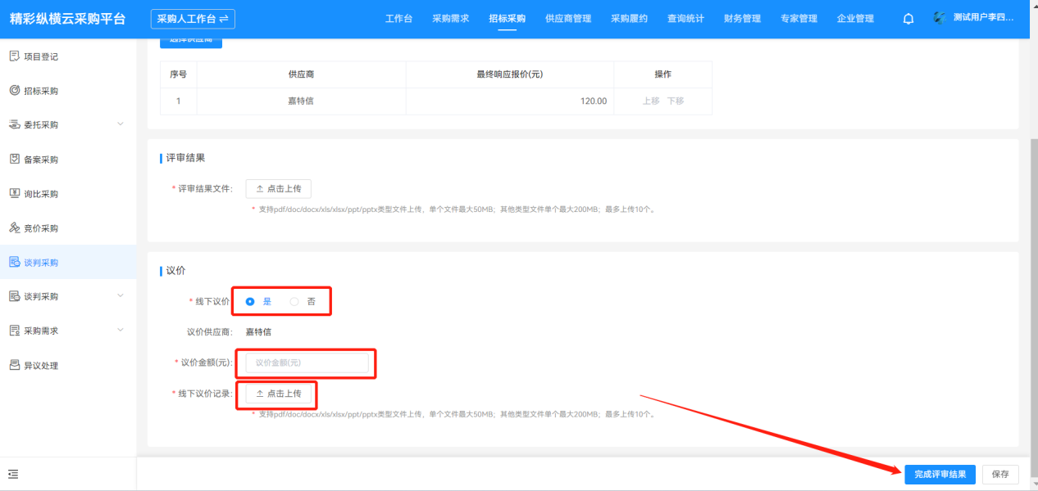
设置完成后，点击“完成评审结果”

“候选人供应商公示：完成评审结果后，点击上方“候选供应商公示”，选择“是否对外网公布”及“公告内容”的填写，点击“发布”，即完成候选人公示信息；（如项目需流标，可点击右上角的“异常”按钮，选择“流标处理”，发布项目流标即可，下同）
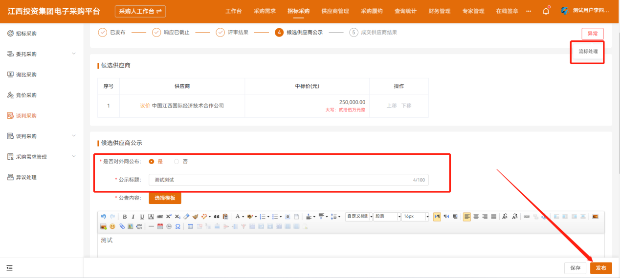

“成交供应商结果”：选择“是否对外网公布”及“公告内容”填写，点击“发布”，即完成成交供应商结果信息。

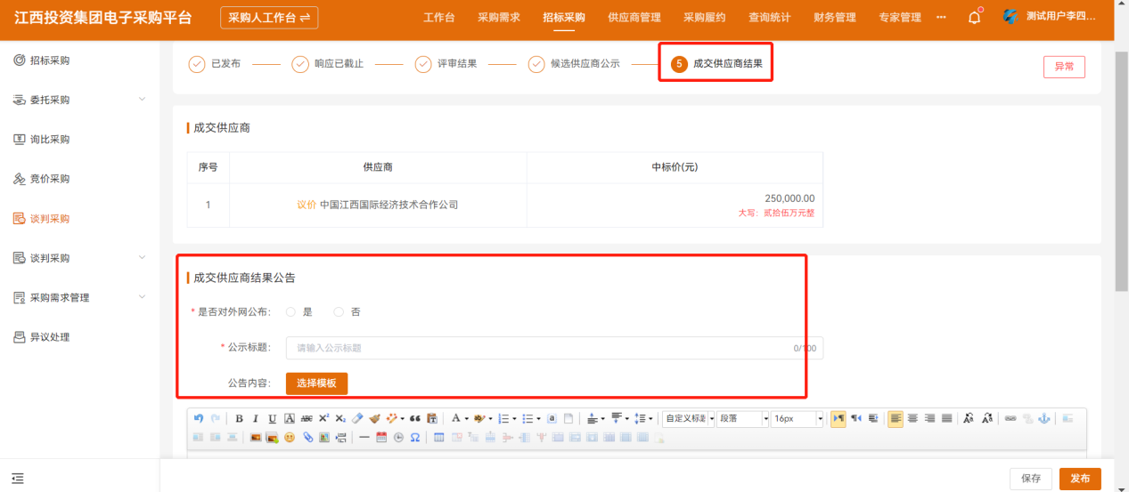

6.直接采购
通过平台发布的直接采购项目，项目发布后即可完结，无需指定供应商任何操作。

6.1 发布直接采购
选择“招标采购——直接采购”，点击“新建”；
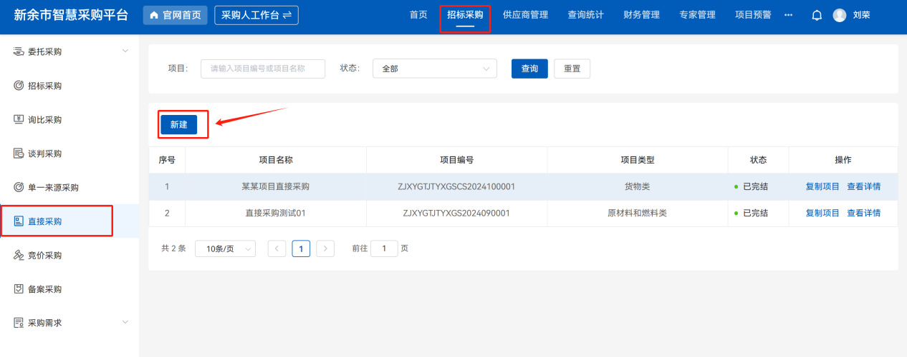
填写“采购信息”、“项目内容公告”，选择指定供应商，点击“发布”即可。
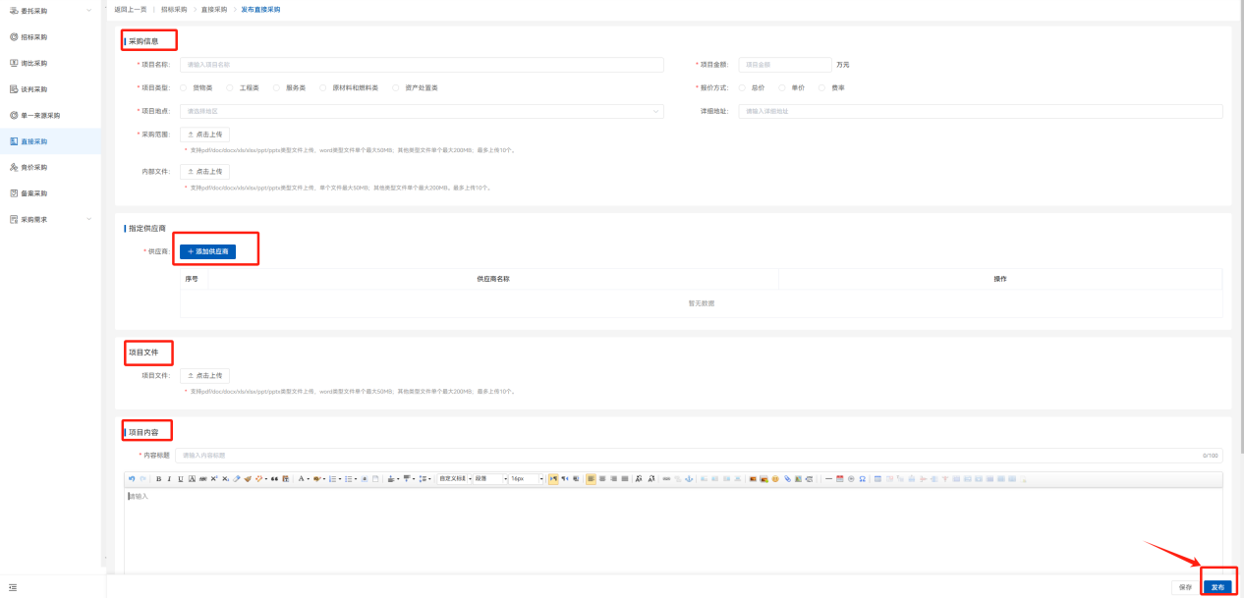

7.备案采购
备案采购模块主要用于“备案采购仅为进场交易项目、涉密项目的采购信息登记备案”。

7.1 项目登记
点击“项目登记”按钮，进入项目登录页面，填写项目的相关信息。
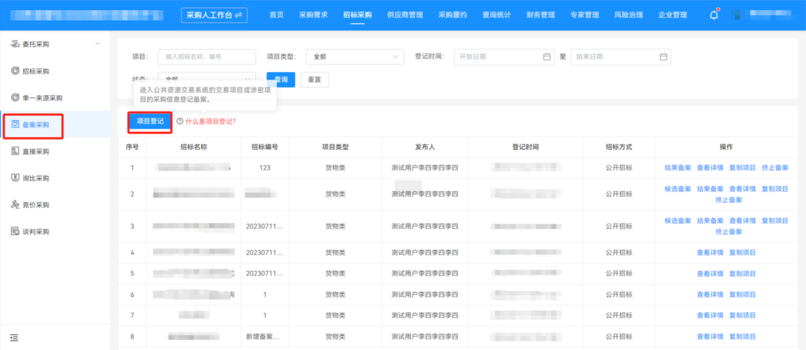
完善招标信息内容，填写内容如下，带红色*部分为必填项。
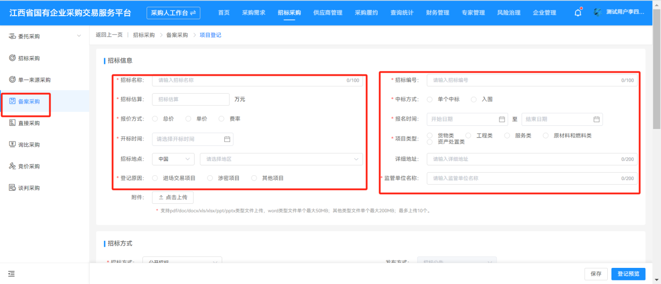
公告内容中可选择是否对外发布，点击“登记预览”。
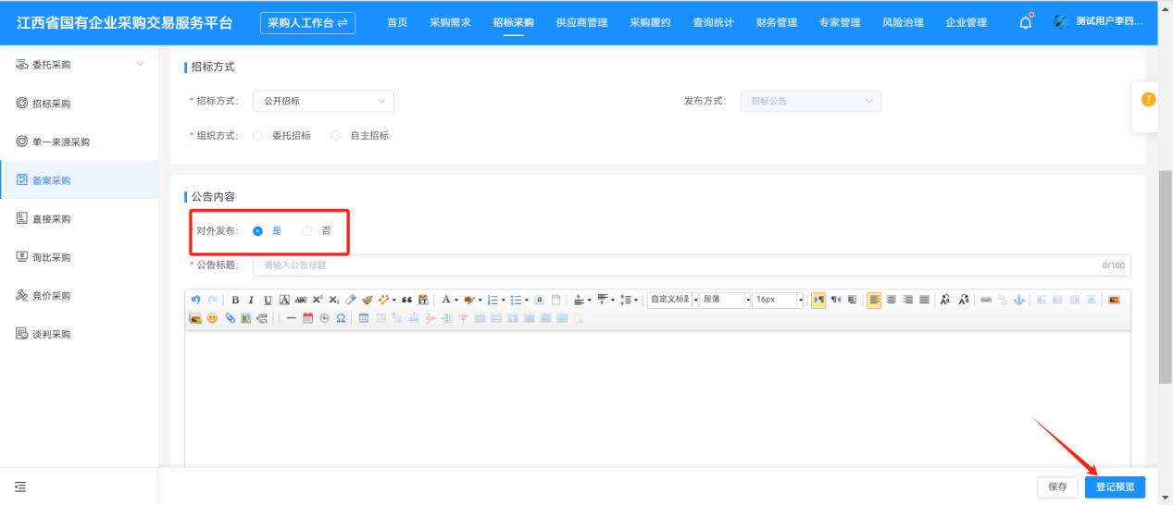
内容确认无误后点击“确认发布”，即完成备案登记环节。
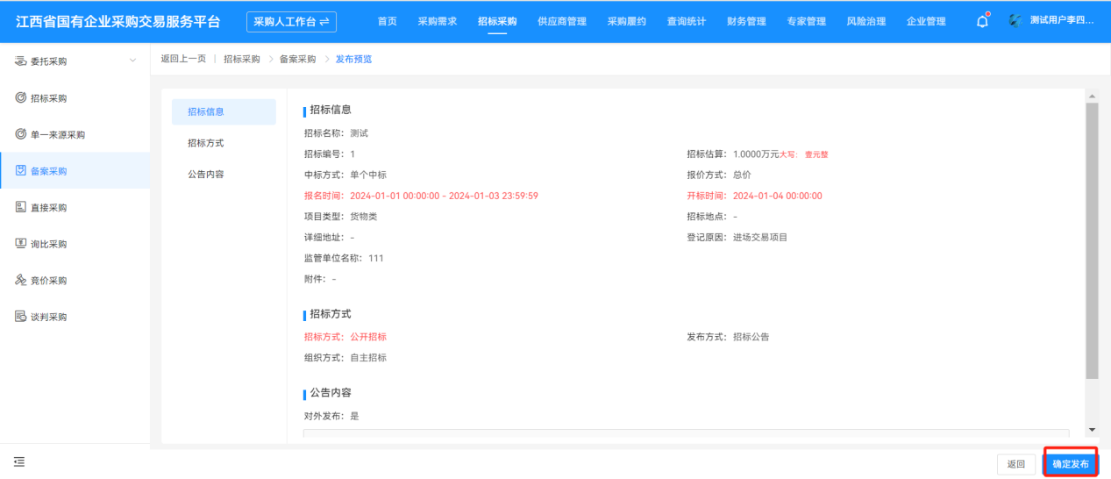

7.2 结果备案
项目登记完成后，点击“结果备案”（如需发布候选备案，可点击“候选备案”，备案完成后再进行“结果备案”），进入备案页面，点击“添加供应商”按钮将中标单位及中标金额信息进行录入。
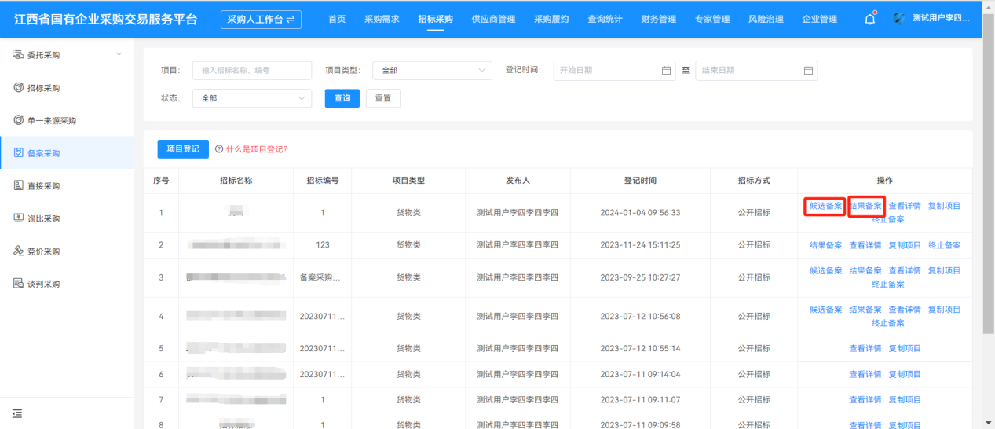
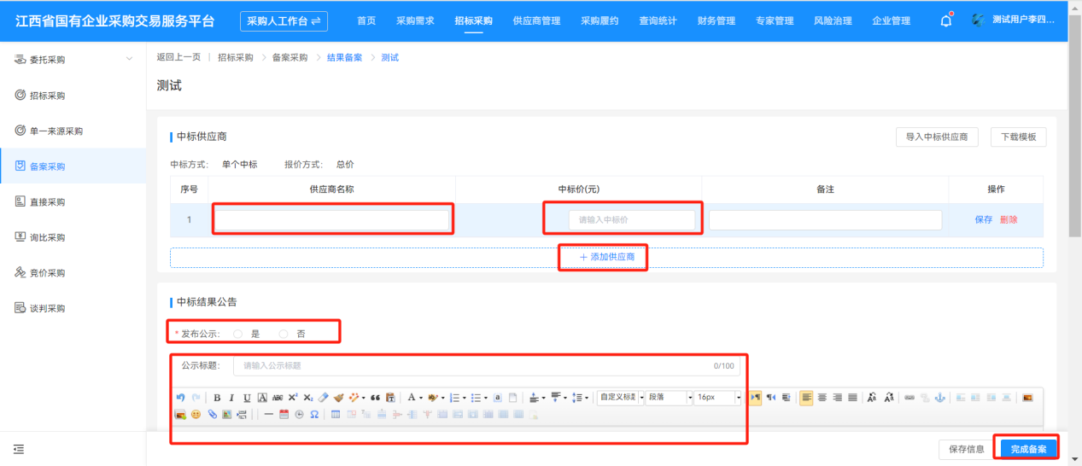
填写完成后，编写中标结果公告，点击“完成备案”，即完成备案采购程序。

8.供应商管理
“供应商管理”用以组建企业供应商库，项目发布可针对自身企业供应商库内的供应商公开。

8.1.供应商招募
选择“供应商管理——供应商招募”模块点击“新增招募”。

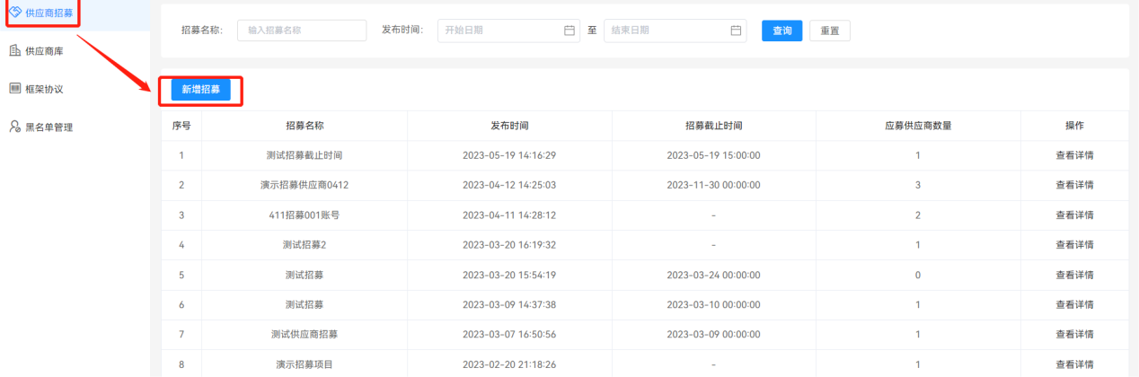
- 招募信息
填写此次“招募名称”、“招募的确”信息。
- 招募品目
填写招募基本信息，添加“招募品目”信息，方便入库企业知晓供应库类别。
- 招募要求
“短期招募”短期招募需要设置“招募截止时间”，到了对应的时间，不再进行入库操作。
“长期招募”即该招募项目长期开放，有符合条件的供应商随时可报名申请加入；
“证件要求”中点击“添加”可选择供应商需要提供的证件，系统内有证件模版可选择，也可点击添加“添加其他证件”手动添加供应商需要提供的证件名称；
填写公告内容后点击“发布”即可。
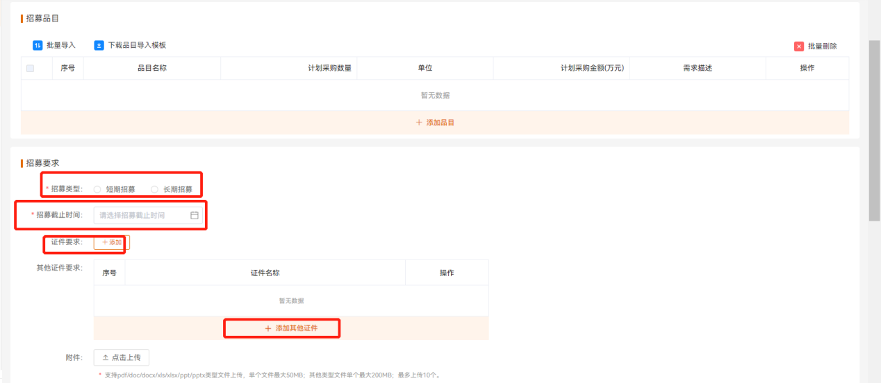
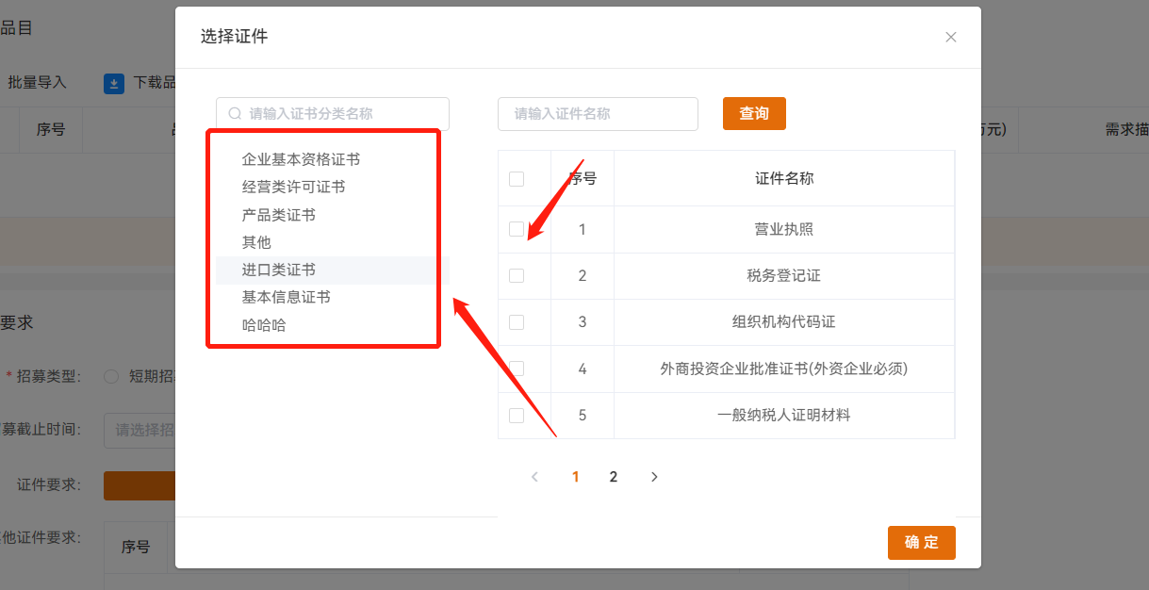
当招募完成“已发布”后，则“供应商招募”功能中，会出现相应的招募信息，可点击最右侧的“查看详情”进入项目详情页面。
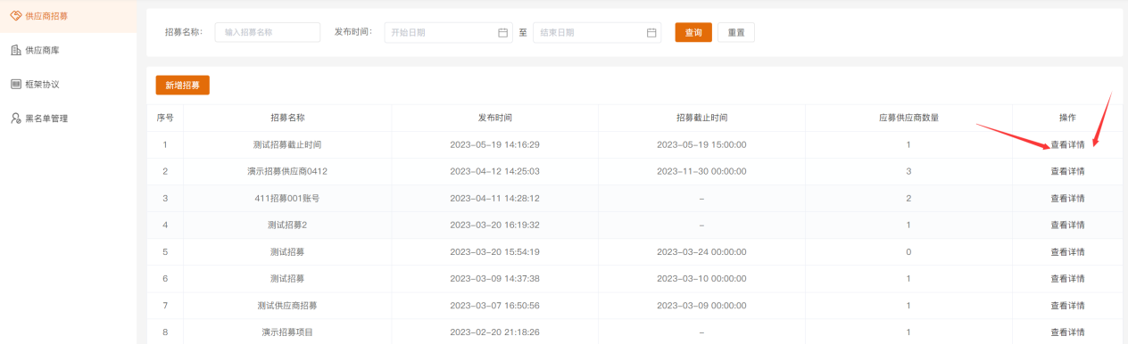

进入“招募项目详情”可查看提交申请的供应商并进行审核，审核通过后即可进入企业供应商库。
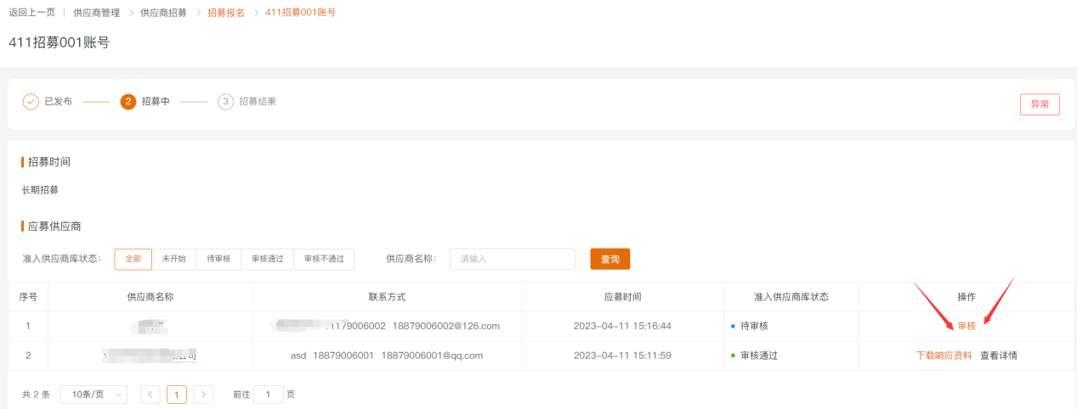

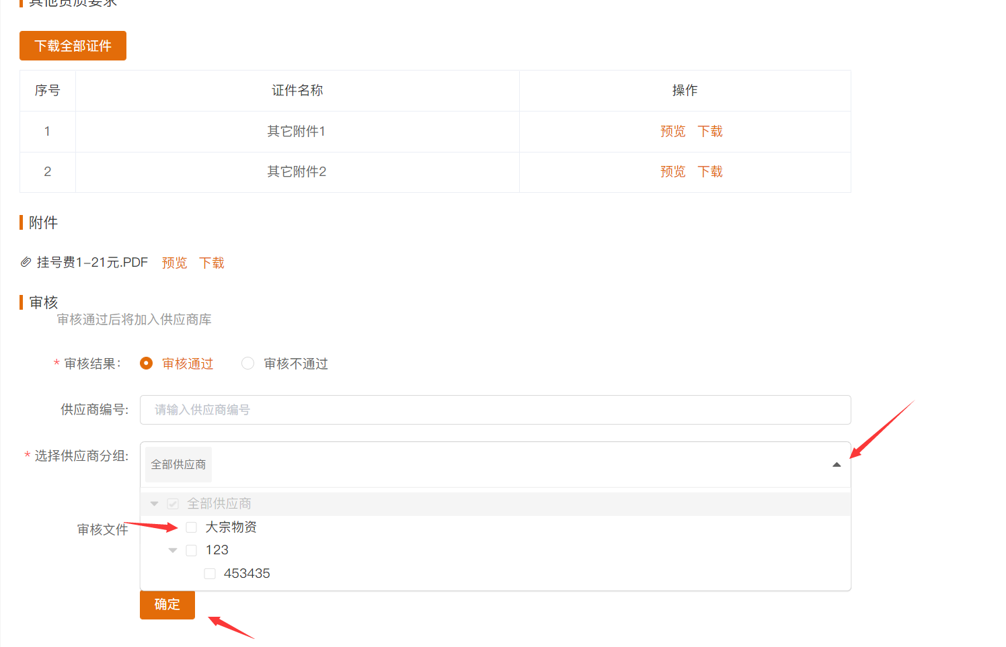

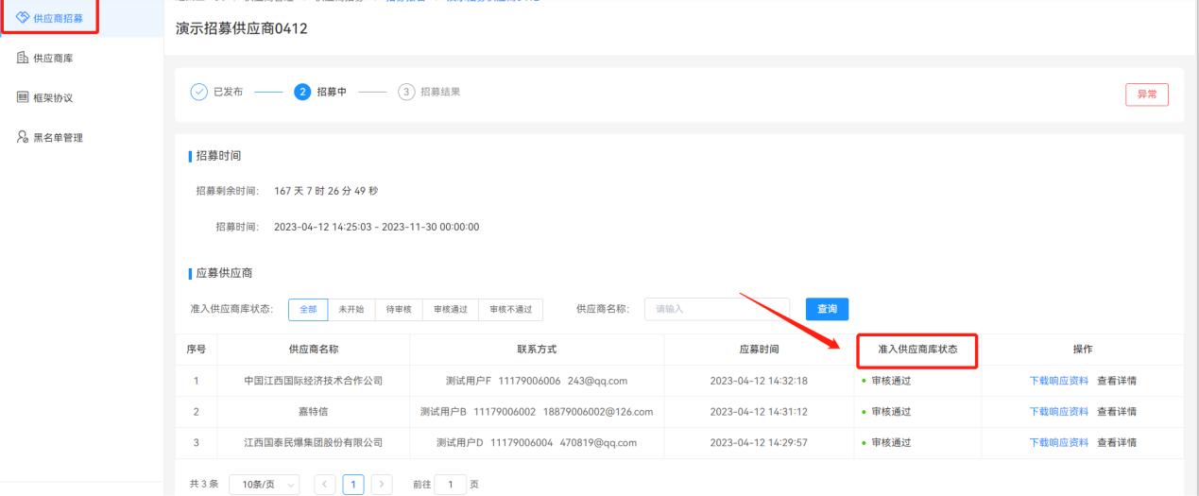

8.2.供应商库
可在“供应商库”模块进行供应商管理，可点击“+”新建或者点击“”修改分组，点击“移出”可将已入库的供应商移动到任意小组，也可将入库供应商踢出供应商库。
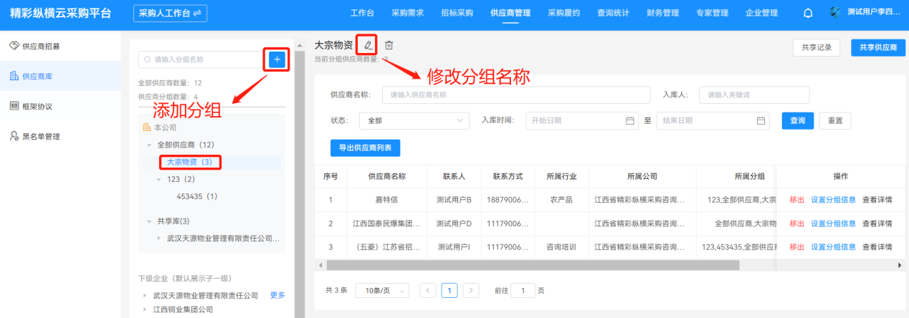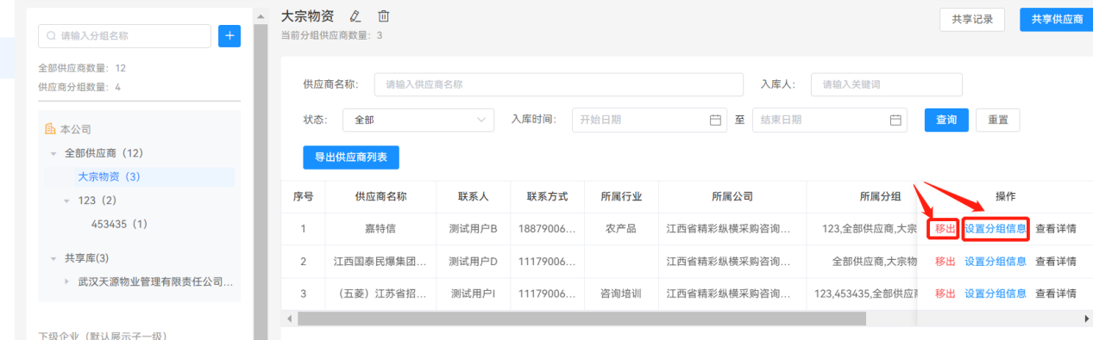

9.专家管理

9.1.专家入库审核
专家需在平台认证个人基本信息，经过平台工作人员初步认证后可，方可申请平台成为各企业以及代理机构专家库；
认证完基本信息的专家可在线申请加入对应企业专家库，由企业专家管理人员审核通过后即可进入企业专家库；
在“专家管理——专家入口审核”模块下，可审核专家入库申请。

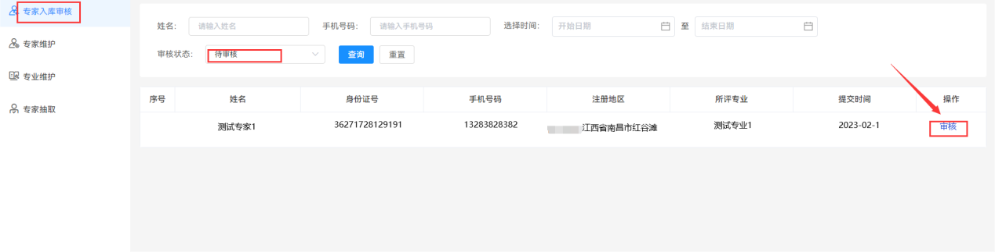

9.2.专家维护
专家维护页面，可查询企业所有已入库专家，且能查询集团及下属企业的专家信息。

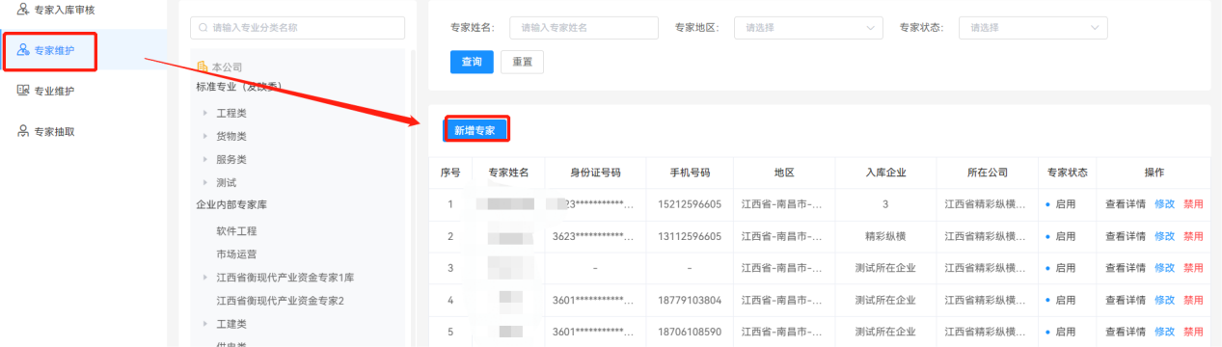

如需增加专家，可在“专家维护”模块下可点击“新增专家”，可主动将已在平台注册的专家拉入企业自身专家库中，选择了专家姓名后，会自动带入专家基本信息，并可对可评专业进行维护。也可点击“修改”可修改库内专家评审专业，

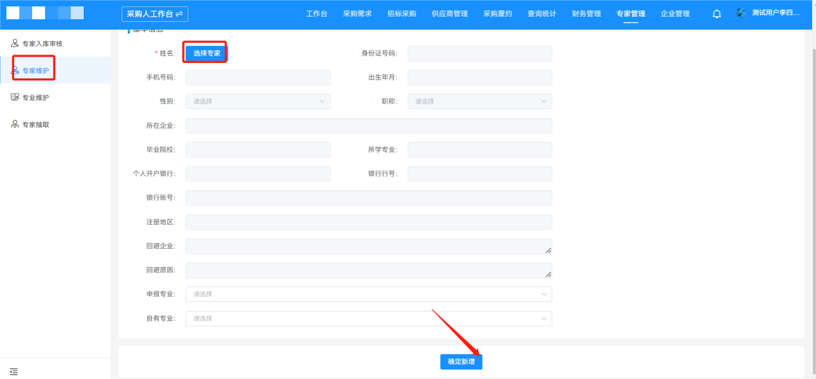
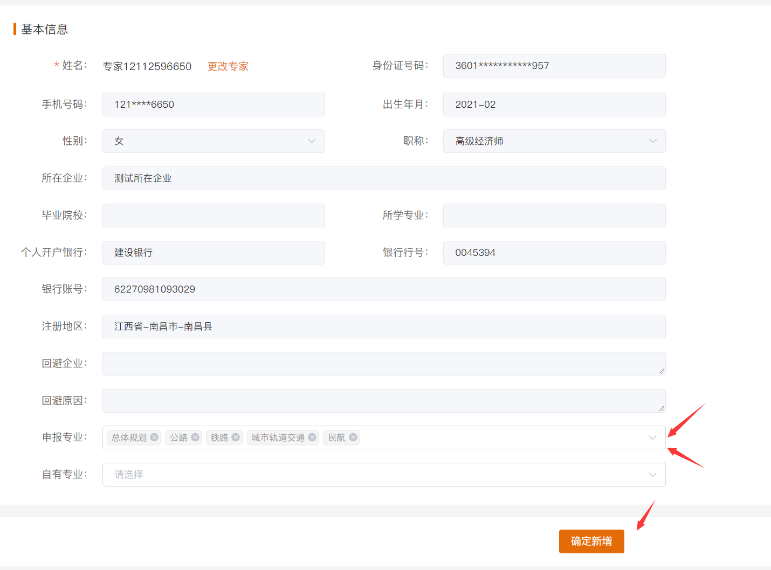

导入企业内部专家或评审人员：点击更多操作-内部专家导入。首先下载内部专家导入模板，按照模板格式要求填写完成后导入文件（导入文件前，需要先在系统内添加内部专业）
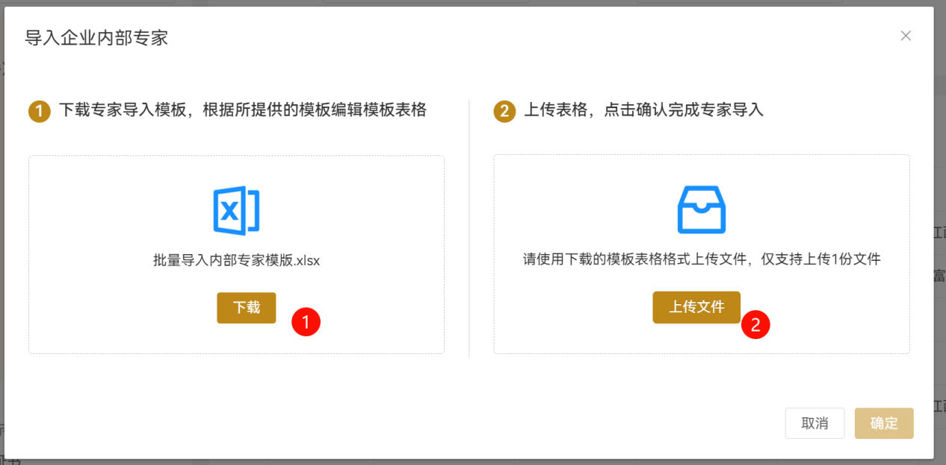
点击“禁用”可对专家进行禁用操作，禁用专家将无法被抽取。

9.3.专家抽取
打开“专家抽取”页面，点击“抽取专家”；

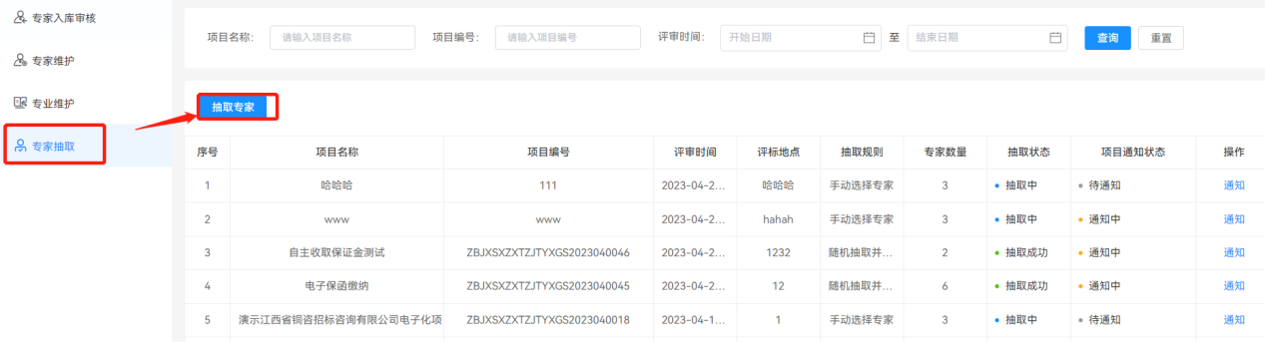
- 项目信息
可以挑选系统现有项目，也可手动添加项目；
“评标耗时”设定大概的评审时间，并且在语音通知中会自动告知专家。

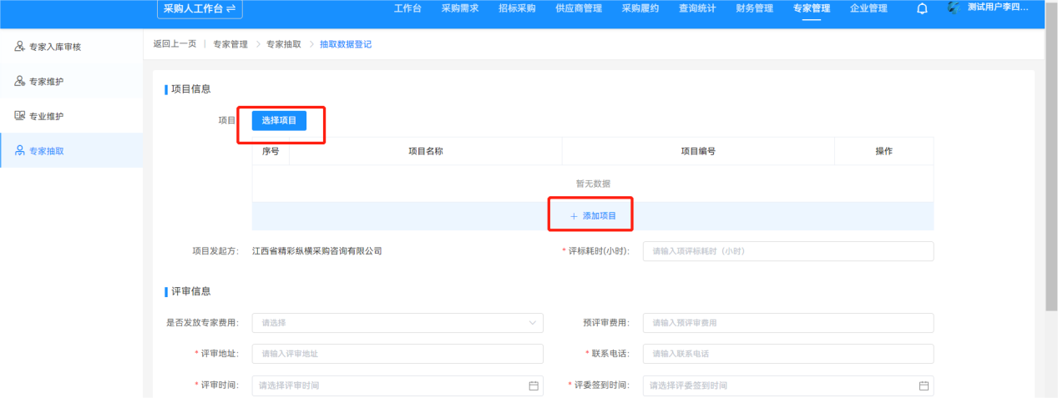
- 评审信息
“是否发放专家费用”可以登记相应的专家费用，方便后续统计；
“评审地址”填写实际评审所在地，方便专家到相应场所进行评审；
“联系电话”为专家在确定来或者不来的情况下，可进行联系的企业人员；
“评审时间”为项目实际可开启评审的时间；
“评委签到时间”为希望专家到场的时间；
“评审专家所在地区”为进行专家所在地址的筛选。
- 抽取方式
“抽取方式”包括“随机抽取并隐藏专家”、“随机抽取并隐查看专家”及“手动选择专家”；
“随机抽取并隐藏专家”则为抽取过程中，并不知晓抽出的专家姓名及电话信息；
“随机抽取并隐查看专家”则为抽取过程中，能看到专家姓名及电话
如果选择“手动选择专家”，则可选择线下自行通知；
选择“随机抽取”模式，则需要点击“需要回避专家”，点击“选择专业”选择需要抽取的专业及并设置抽取人数，点击“确认抽取并通知”，系统会自动拨打电话进行通知，如果参与专家不足系统将自动补抽。

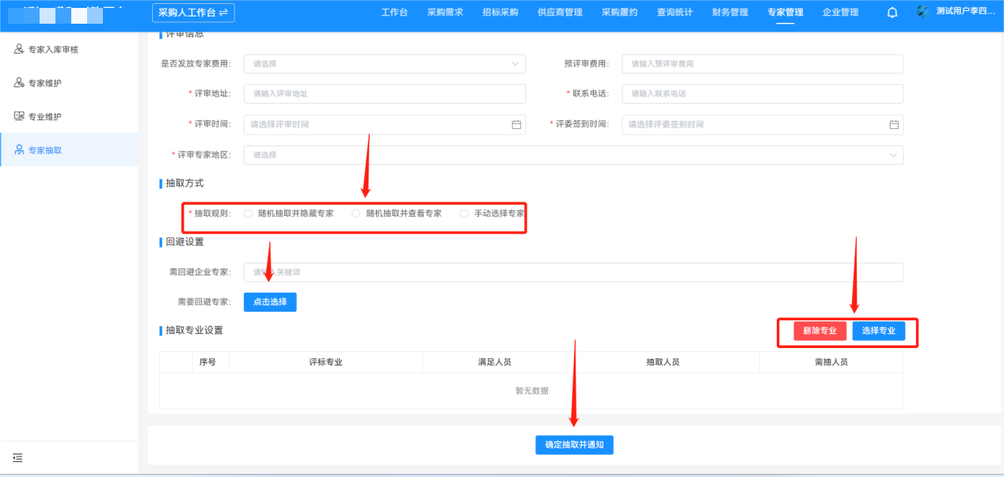

抽取结束后可再进入“专家抽取”页面，查看对应的抽取详情。

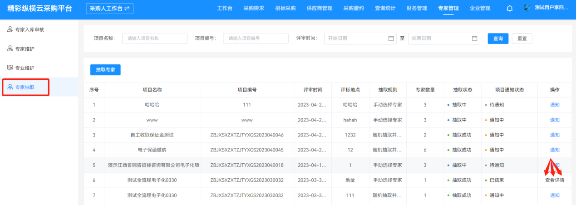
可点击“手动添加招标人评委”或“从专家库添加招标人评委”可进行手动添加专家；抽取完成后点击“打印专家抽取表”可打印抽取专家人员信息进行登录。

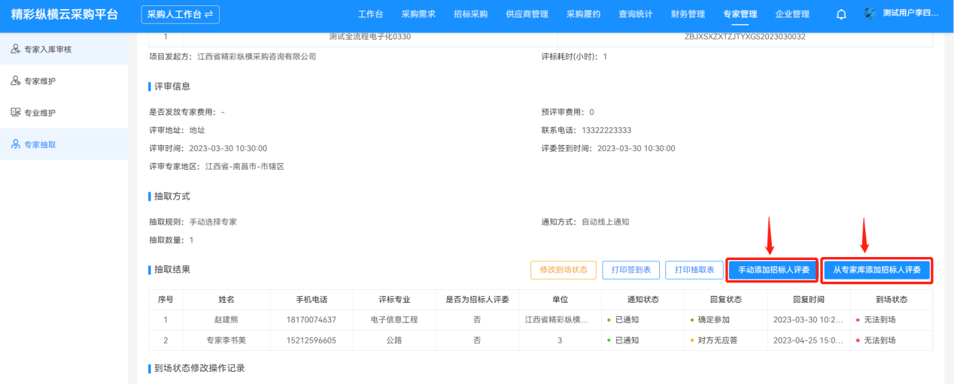

10.项目助理
项目助理功能可协助经办人处理采购项目，授权解决项目经理需要阶段性需要其他用户协助项目开展的需求。
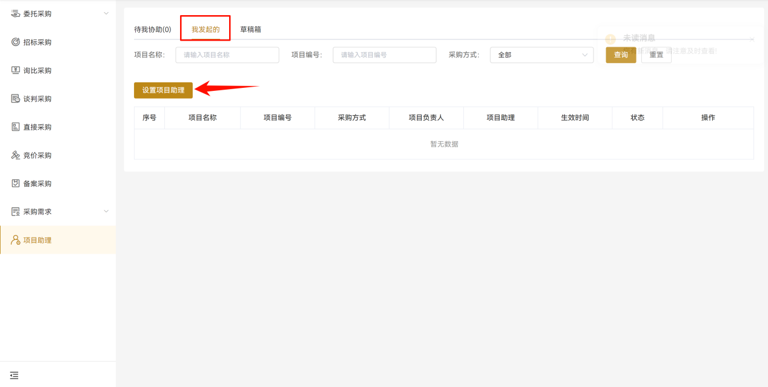
可选择招标、询比、竞价、谈判类型项目，选择生效结束时间。
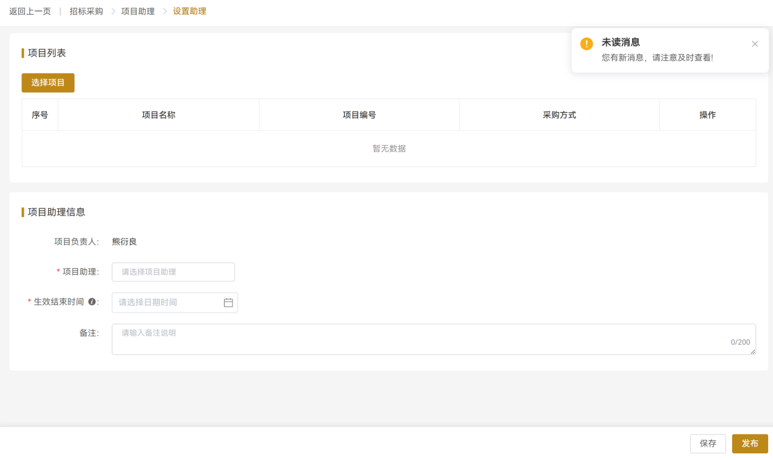

11.平台技术支持

内容 | 电话
用户审核、问题处理 | 400-8566-100

